**TÀI LIỆU HƯỚNG DẪN SỬ DỤNG**

**EInvoice-Cadmin**

I. Đăng nhập hệ thống 3

II. Menu Hệ thống 3

III. Thoát khỏi hệ thống 5

IV. Hướng dẫn sử dụng chức năng 5

IV.1. HỆ THỐNG 5

1.1. Thông tin đơn vị 5

1.2. Cấu hình chữ ký số 7

1.3. Quản trị người dùng 8

1.4. Quản lý log hệ thống 9

1.5.Cấu hình ngày hóa đơn tối đa 10

IV.2. DANH MỤC 13

2.1. Khách hàng 13

2.2. Upload khách hàng 19

2.3. Danh mục nhân viên 21

2.4. Danh mục sản phẩm 25

2.5. Quản trị mail 28

2.6. Danh mục vùng dữ liệu 31

2.7. Danh sách tạo và gửi lại email hóa đơn 34

IV.3. ĐĂNG KÝ PHÁT HÀNH 38

3.1. Đăng ký/thay đổi thông tin sử dụng HDDT 38

3.2 Thông báo phát hành hóa đơn 43

3.3. Quản lý các dải hóa đơn đã thông báo phát hành 46

IV.4. LẬP HÓA ĐƠN 49

4.1. Danh sách hóa đơn 49

4.2. Phát hành hóa đơn theo lô 63

4.3. Quản trị giao dịch hóa đơn 64

4.4. Quản trị phát hành lại hóa đơn 68

4.5. Quản lý hóa đơn thử nghiệm. 72

4.6. Cấu hình chặn ngày hóa đơn tối đa. 78

IV.5. THANH TOÁN HÓA ĐƠN 80

5.1. Thanh toán hóa đơn lẻ 80

5.2. Hủy thanh toán 83

5.3. Chuyển đổi hóa đơn 85

IV.6. XỬ LÝ HĐ 90

6.1. Lập hóa đơn thay thế 90

6.2. Lập hóa đơn điều chỉnh 91

6.3. Danh sách các hóa đơn thay thế 93

6.4. Danh sách các hóa đơn điều chỉnh 96

6.5. Báo cáo hủy hóa đơn 98

6.6. Quản trị hủy lô hóa đơn 102

IV.7. BÁO CÁO THỐNG KÊ 106

7.1. Báo cáo tình hình sử dụng 106

7.2. Bảng kê hóa đơn hàng tháng 108

7.3. Bảng kê chi tiết hóa đơn 110

7.4. Bảng kê tạo lập và phát hành hóa đơn 112

7.5. Báo cáo hủy hóa đơn (không thay thế) 114

7.6. Báo cáo sửa đổi hóa đơn 115

7.7. Báo cáo thay thế hóa đơn 116

7.8. Báo cáo chi tiết mở rộng hóa đơn 117

7.9 Tờ khai hóa đơn, chứng từ hàng hóa, dịch vụ bán ra 120

7.10 Bảng tổng hợp dữ liệu hóa đơn điện tử gửi cơ quan thuế 121

IV.8. QUẢN TRỊ NGƯỜI DÙNG 123

8.1. Phân quyền cho người dùng 125

8.2. Danh sách các tài khoản có quyền role service 129

8.3. Đổi mật khẩu hệ thống 131

8.4. Notification 131

# Đăng nhập hệ thống

Vào chương trình bằng trình duyệt. Màn hình xuất hiện như dưới đây, người dùng thực hiện đăng nhập vào chương trình.

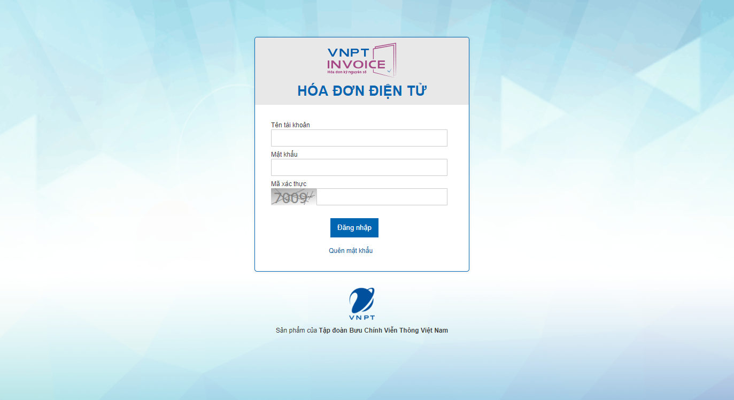

***Các thông tin đăng nhập:***

* **Tên tài khoản**: Tên tài khoản được cấp
* **Mật khẩu**: Mật khẩu của tài khoản được cấp.
* **Mã xác thực**: Nhập mã xác thực được in sẵn trên màn hình
* **Đăng nhập**: thực hiện đăng nhập vào chương trình.

# Menu Hệ thống

Sau khi đăng nhập màn hình sẽ hiển thị menu chính của chương trình, tiến hành chọn chương trình

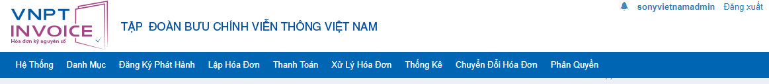

**TÊN CHỨC NĂNG CỦA HỆ THỐNG TRÊN MENU**

Thanh menu: sẽ hiển thị danh sách các chức năng của hệ thống, được phần chia theo các đề mục:

* + - * Hệ thống
        + Thông tin đơn vị
        + Chữ ký số
        + Quản trị người dùng
        + Log hệ thống
      * Danh mục
        + Khách hàng
        + Upload khách hàng
        + Quản lý sản phẩm
        + Quản trị mail
        + Danh sách nhân viên
      * ĐK phát hành
        + Quyết định phát hành
        + Thông báo phát hành
        + Quản lý thông báo phát hành
      * Lập hóa đơn
        + Danh sách hóa đơn
        + Phát hành hóa đơn
        + Upload hóa đơn tạo mới
        + Upload hóa đơn phát hành lại
      * Thanh toán
* Thanh toán
* Hủy thanh toán
  + - * Xử lý HĐ
        + Danh sách hóa đơn thay thế
        + Danh sách hóa đơn điều chỉnh
        + Lập hóa đơn thay thế
        + Lập hóa đơn điều chỉnh
        + Báo cáo hủy hóa đơn
        + Quản trị hủy lô hóa đơn
        + Hủy hóa đơn (không thay thế, sửa đổi)
      * Thống kê
        + Báo cáo tình hình sử dụng
        + Bảng kê hóa đơn hàng tháng
        + Bảng kê chi tiết hóa đơn
        + Bảng kê tạo lập và phát hành hóa đơn
        + Báo cáo hủy hóa đơn (không thay thế)
        + Báo cáo sửa đổi hóa đơn
        + Báo cáo thay thế hóa đơn
      * Chuyển đổi hóa đơn
      * Phân quyền
        + Phân quyền sử dụng
        + Tài khoản RoleService
        + Thay đổi mật khẩu

# Thoát khỏi hệ thống

Để thoát ra đúng cách, người sử dụng thực hiện click vào nút “Đăng xuất” trên menu.



Chương trình sẽ thực hiện đăng xuất khỏi hệ thống cho người dùng và quay về màn hình đăng nhập.

# Hướng dẫn sử dụng chức năng

## IV.1. HỆ THỐNG

### Thông tin đơn vị

Quản lý thông tin của đơn vị phát hành hóa đơn, cho phép NSD Xem thông tin đơn vị sửa thông tin đơn vị phát hành.

**Các nút chức năng:**

***Xem thông tin đơn vị phát hành***

* ***Bước 1:*** Kích vào menu “Hệ thống”->”Thông tin đơn vị” hiển thị ra thông tin đơn vị

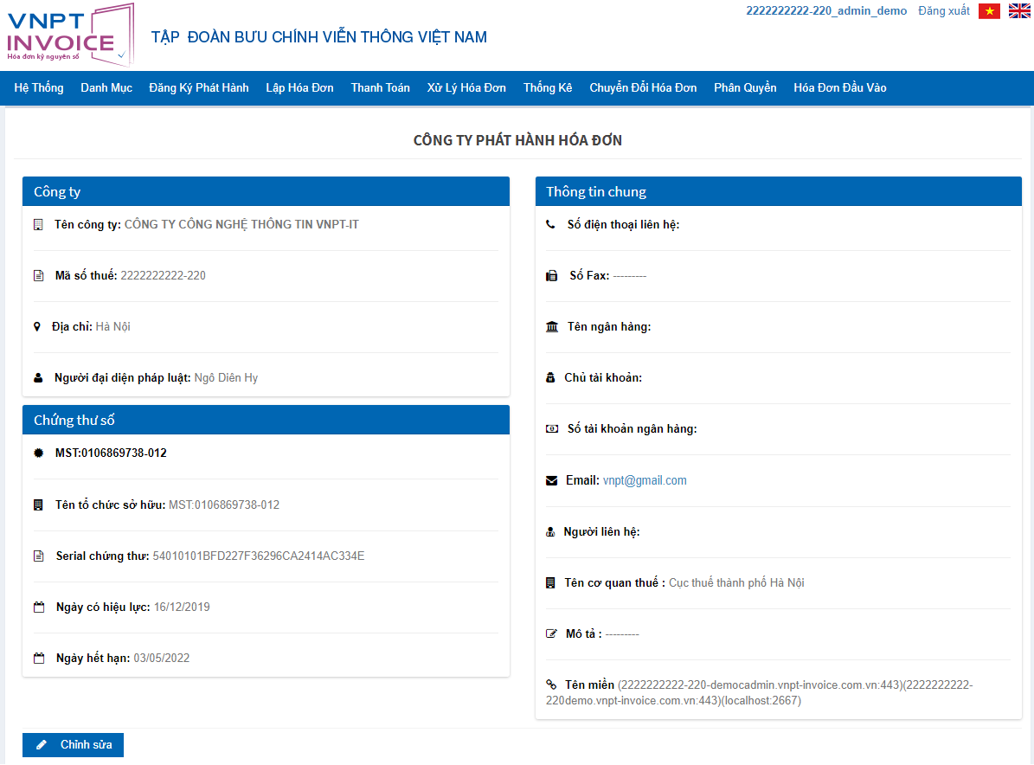

**Hình 2.1 Màn hình Xem thông tin đơn vị phát hành.**

***Sửa thông tin đơn vị phát hành***

* ***Bước 1***: kích vào nút button chỉnh sửa. Màn hình **Sửa thông tin đơn vị phát hành** sẽ hiển thị:

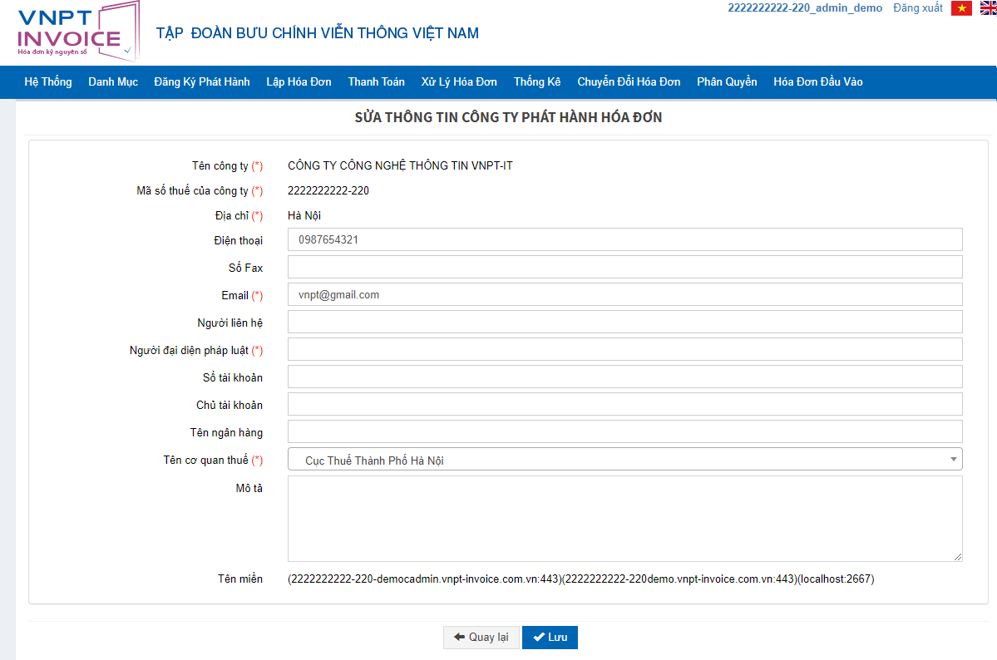

**Hình 2.2: Sửa thông tin đơn vị phát hành hóa đơn**

* ***Bước* 2**: NSD có thể sửa tất cả các thông tin về công ty.
* ***Bước 3:*** Kích chọn **chỉnh sửa** để lưu lại các thông tin của công ty đã được sửa đổi. Kích chọn **Quay lại** để thoát khỏi màn hình sửa thông tin và trở về trang **thông tin đơn vị phát hành hóa đơn**

### Cấu hình chữ ký số

***Xem chi tiết chứng thư của đơn vị phát hành***

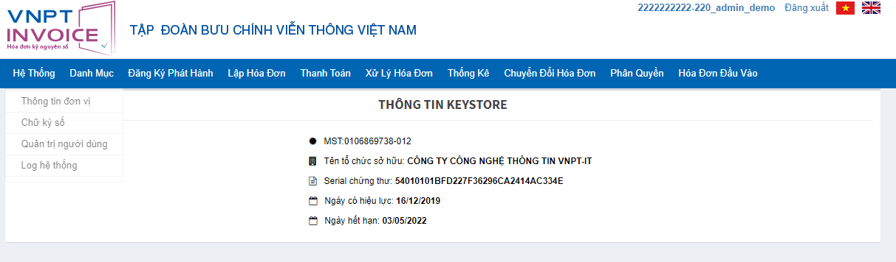

**Hình 2.3 Màn hình Xem thông tin chữ ký số.**

### Quản trị người dùng

Quản lý danh sách NSD của hệ thống, cho phép NSD Tìm kiếm, Xem thông tin, phân quyền các account khác trong hệ thống mà NSD có quyền thao tác.

***Xem danh sách người dùng của hệ thống***

* ***Bước 1:*** Kích vào menu “Hệ thống” → “Quản trị người dùng”

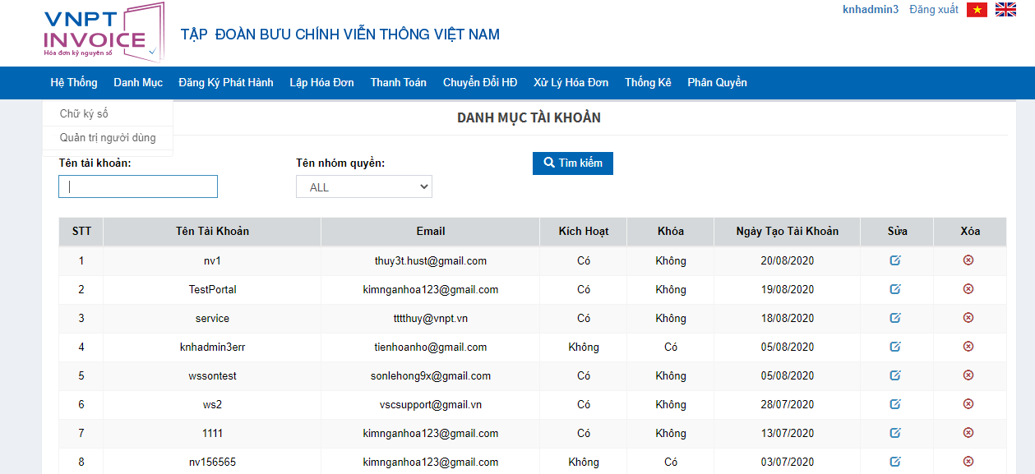

***Sửa thông tin người dùng***

* ***Bước 1***: Trên màn hình thông tin người dùng. Kích nút sửa . Màn hình hiển thị thông tin user cần sửa

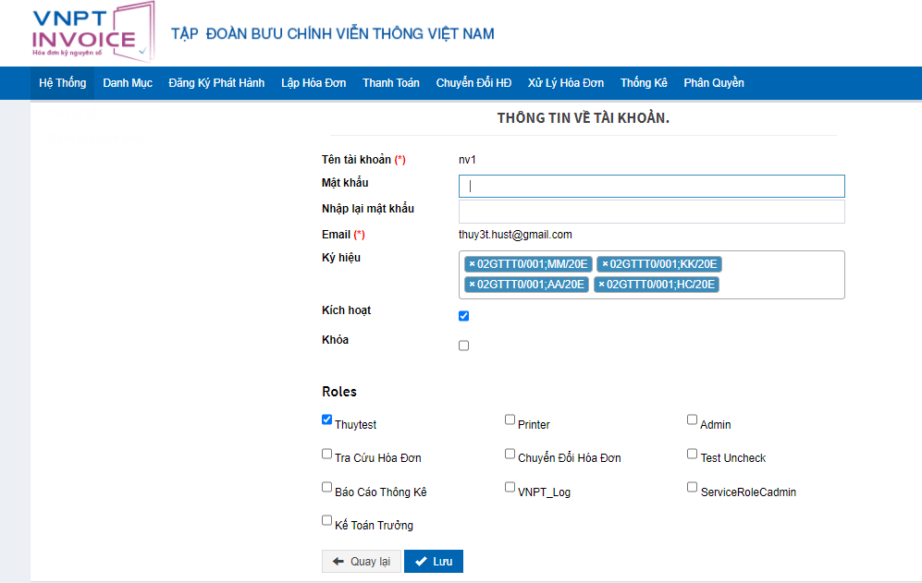

* ***Bước 2***: Nhập thông tin thay đổi. Kích nút lưu . Hệ thống thông báo “Sửa tài khoản thành công”

### Quản lý log hệ thống

Quản lý danh sách file log của hệ thống, cho phép NSD Tìm kiếm, Xem thông tin file log và các thao tác người dùng thực hiện đối với hệ thống

**Các nút chức năng:**

***Xem danh sách file log của hệ thống***

* ***Bước 1:*** Kích vào menu “Hệ thống” → “Quản lý log hệ thống”

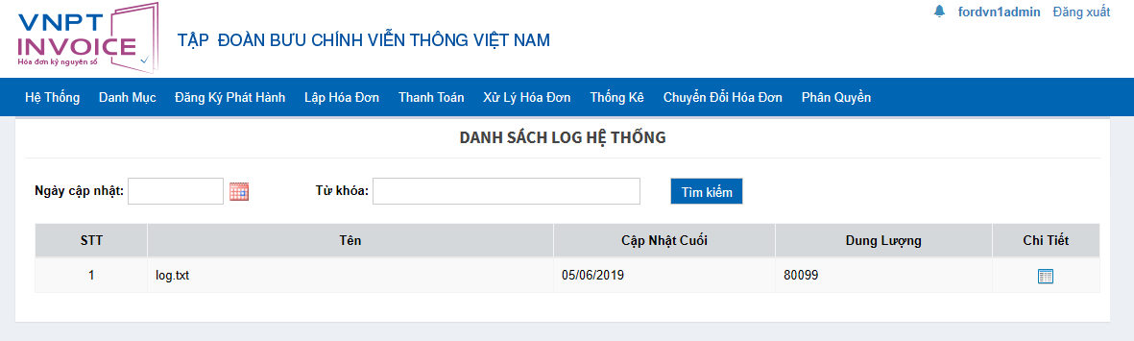

**Hình 2.4 Màn hình Xem danh sách file log hệ thống.**

***Tìm kiếm file log hệ thống:*** Thực hiện tìm kiếm file log theo ngày cập nhật hoặc tên file

* ***Bước 1***: Kích vào textbox ngày cập nhật để chọn ngày cần tìm kiếm, nhập tên file vào textbox
* ***Bước 2***: Chọn ***Tìm kiếm.***Màn hình hiển thị danh sách file log tương ứng với điều kiện tìm kiếm

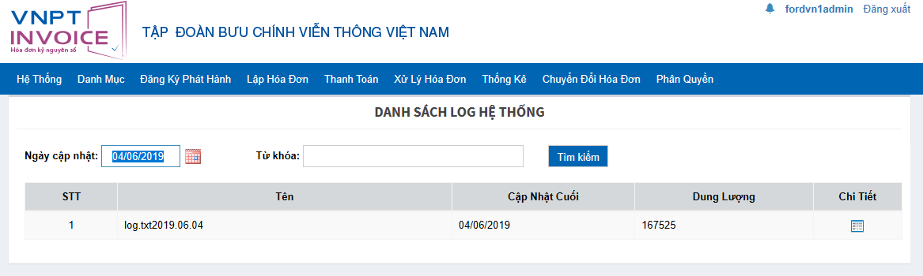

**Hình 2.5 Kết quả tìm kiếm file log**

***Xem chi tiết file log***

* ***Bước 1***: Kích vào  trên danh sách file log cần xem

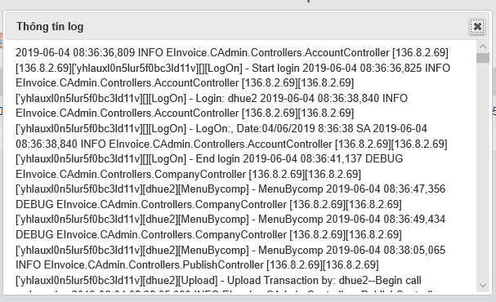

**Hình 2.6 Chi tiết file log**

### 1.5.Cấu hình ngày hóa đơn tối đa

Quản lý danh sách các dải hóa đơn và cấu hình ngày hóa đơn tối đa của từng dải, cho phép NSD Tìm kiếm/ Thêm/ Sửa/ Xóa cấu hình ngày hóa đơn tối đa.

**Các nút chức năng:**

***Tìm kiếm cấu hình ngày hóa đơn tối đa***

* ***Bước 1:*** Từ màn hình giao diện hệ thống kích chọn Hệ thống 🡪 Ngày hóa đơn tối đa

Màn hình Quản lý ngày hóa đơn tối đa sẽ được hiện thị:

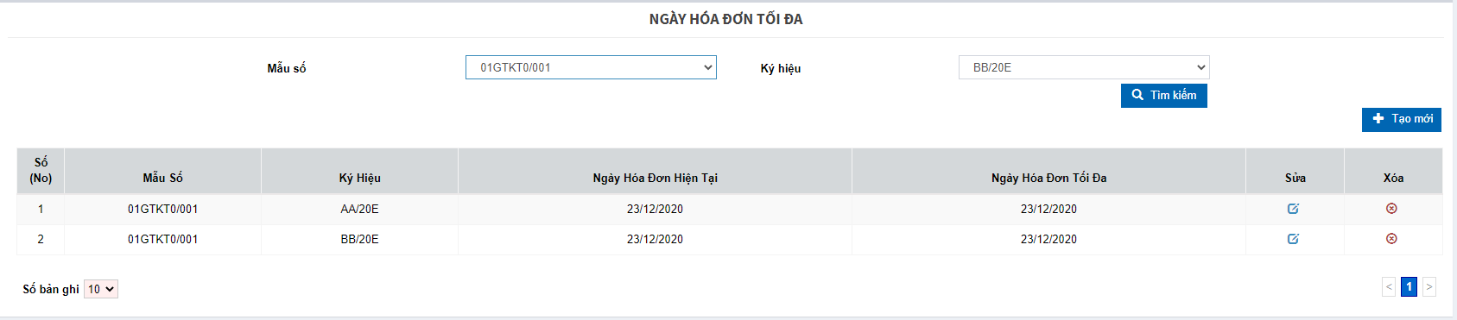

* ***Bước 2***: Chọn nội dung cần tìm kiếm vào các trường như: *Mẫu số, Ký hiệu*. Sau đó kích chọn “Tìm kiếm”.
  + Dữ liệu thỏa mãn điều kiện tìm kiếm sẽ được hiển thị ở danh sách phía dưới.
  + Nếu không tồn tại dữ liệu tìm kiếm thì không có kết quả nào hiển thị trên danh sách.

***Phân* *trang*:**

* + Mỗi trang sẽ hiển thị 10 khách hàng.
  + Kích chuột vào số trang ở phía dưới để nhảy đến trang mong muốn (Ví dụ: kích chuột vào số 10 để nhảy đến trang 10).
  + Kích chuột vào nút  để đến trang liền sau của trang hiện tại.

Kích chuột vào nút  để đến trang liền trước của trang hiện tại.

***Cấu hình ngày hóa đơn tối đa***

* ***Bước 1***: Kích chuột vào  ở trang **Ngày hóa đơn tối đã** để chuyển sang trang **Cấu hình ngày hóa đơn tối đa**. Màn hình thông tin ngày hóa đơn tối đa mới sẽ hiển thị:

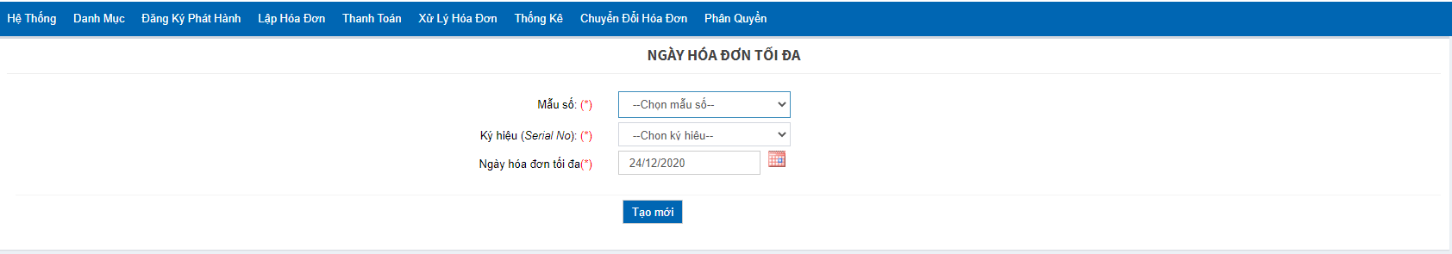

* ***Bước 2***: Chọn các thông tin tương ứng vào các list.
  + Yêu cầu bắt buộc nhập *Mẫu số, Ký hiệu, Ngày hóa đơn tối đa*.
* ***Bước 3***: Kích chọn **Tạo mới** để thêm mới cấu hình hóa đơn tối đã với các thông tin như đã chọn.**.**

***Sửa thông tin cấu hình ngày hóa đơn tối đa***

* ***Bước 1***: Chọn 1 cấu hình trên danh sách ở trang **Ngày hóa đơn tối đa.** Kích chuột vào  trên dòng tương ứng. Màn hình **Sửa thông tin Ngày hóa đơn tối đa** sẽ hiển thị

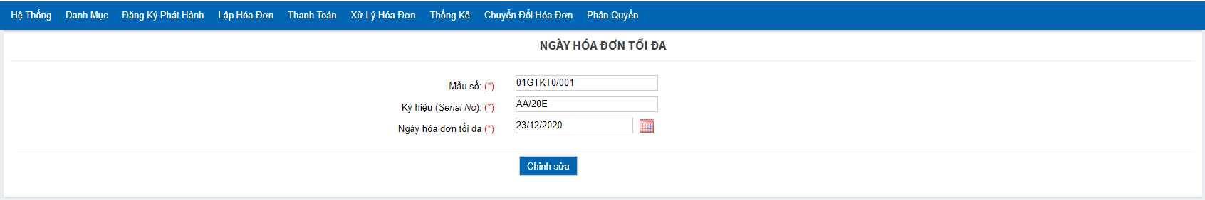

* ***Bước 2:*** 
  + NSD có thể sửa thông tin *Ngày hóa đơn tối đa* và không được sửa *Mẫu số, Ký hiệu*.
  + Yêu cầu bắt buộc nhập *Mẫu số, Ký hiệu, Ngày hóa đơn tối đa*.
* ***Bước 3***: Kích chọn **Chỉnh sửa** để lưu lại các thông tin của cấu hình đã được sửa đổi.

***Xóa cấu hình ngày hóa đơn tối đa***

* ***Bước*** 1: Chọn 1 cấu hình trên danh sách ở trang **Ngày hóa đơn tối đa.** Kích chuột vào  trên dòng tương ứng. Khi đó hệ thống sẽ hiển thị cửa sổ yêu cầu NSD xác nhận việc xóa người dùng đã chọn.

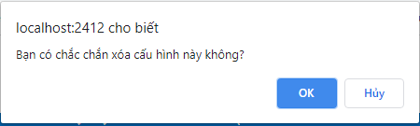

* ***Bước*** 2:
  + Nhấn nút **OK** nếu thực sự muốn xóa cấu hình này.
  + Nhất nút **Cancel** để bỏ qua việc xóa cấu hình và quay lại trang **Ngày hóa đơn tối đa.**
  + Nếu xóa thành công thì ngày hóa đơn tối đa của cấu hình đó sẽ được cập nhật về null. Hệ thống đưa ra thông báo “Xóa thành công”.
  + Nếu gặp lỗi trong quá trình xóa hệ thống sẽ đưa ra thông báo “Xóa không thành công.”

## IV.2. DANH MỤC

### 2.1. Khách hàng

Quản lý danh sách các khách hàng của hệ thống, cho phép NSD Tìm kiếm/ Thêm/ Sửa/ Xóa khách hàng.

**Các nút chức năng**:

***Tìm kiếm khách hàng***

* ***Bước 1:*** Từ màn hình giao diện hệ thống kích chọn Danh mục 🡪 Danh mục khách hàng. Màn hình **Quản lý khách hàng** sẽ được hiển thị:

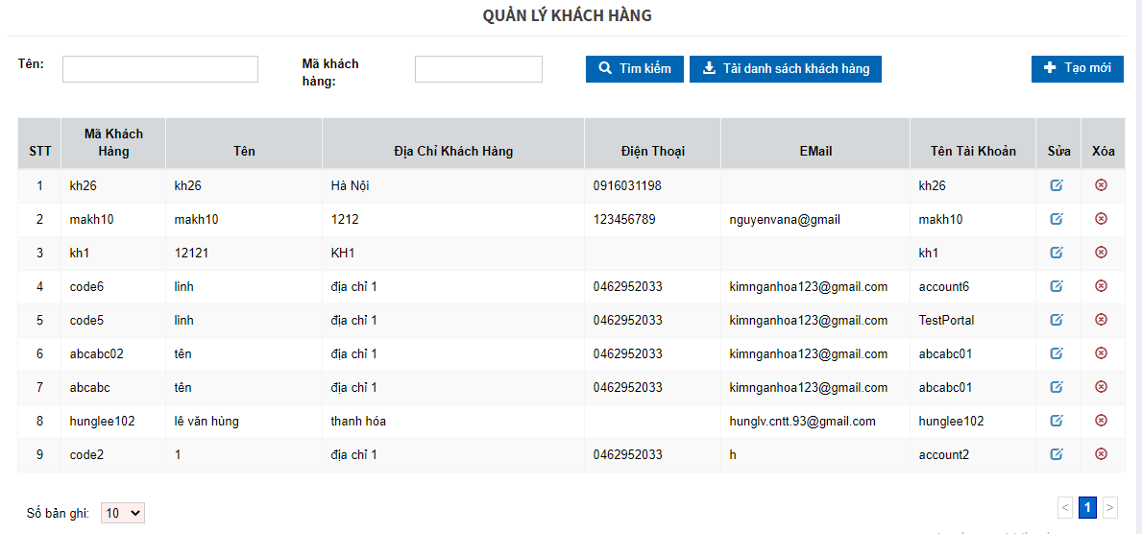

**Hình 2.7 Quản lý khách hàng**

* ***Bước 2***: Nhập nội dung cần tìm kiếm vào các trường như: *Tên khách hàng, Mã khách hàng*. Sau đó kích chọn “Tìm kiếm”.
  + Dữ liệu thỏa mãn điều kiện tìm kiếm sẽ được hiển thị ở danh sách phía dưới.
  + Nếu không tồn tại dữ liệu tìm kiếm thì không có kết quả nào hiển thị trên danh sách.

***Phân* *trang*:**

* + Mỗi trang sẽ hiển thị 10 khách hàng.
  + Kích chuột vào số trang ở phía dưới để nhảy đến trang mong muốn (Ví dụ: kích chuột vào số 10 để nhảy đến trang 10).
  + Kích chuột vào nút  để đến trang liền sau của trang hiện tại.
  + Kích chuột vào nút  để đến trang liền trước của trang hiện tại.

***Thêm khách hàng***

* ***Bước 1***: Kích chuột vào  ở trang **Quản lý khách hàng** để chuyển sang trang **Thêm khách hàng**. Màn hình Nhập thông tin khách hàng mới sẽ hiển thị:

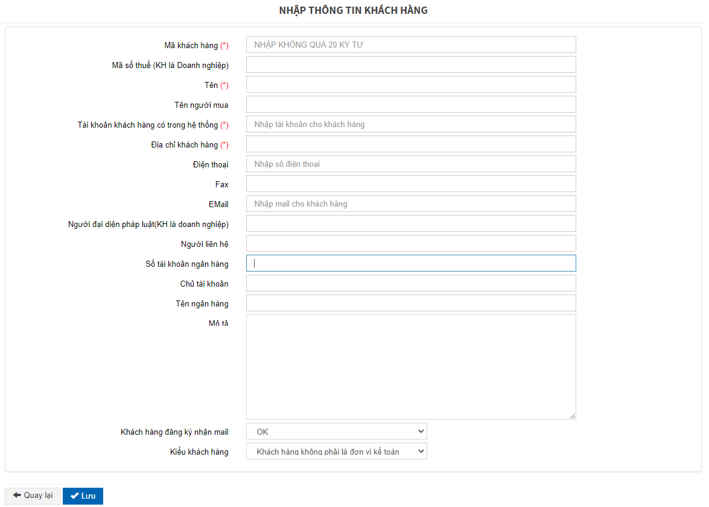

**Hình 2.8 Thêm mới khách hàng (không phải đơn vị kế toán)**

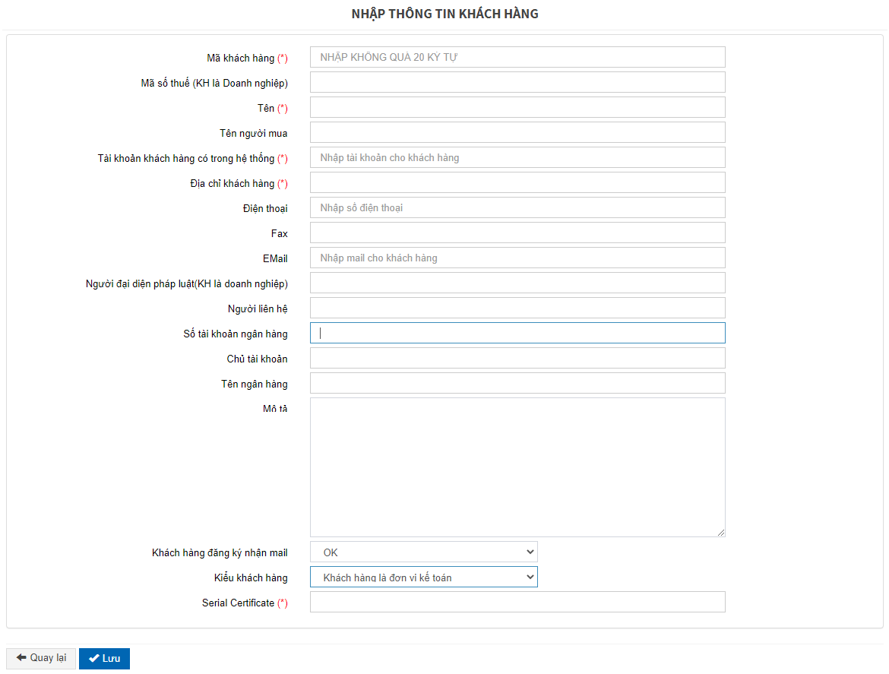

**Hình 2.9. Màn hình Thêm mới khách hàng (là đơn vị kế toán)**

* ***Bước 2***: Nhập các thông tin tương ứng vào các textbox.
  + Yêu cầu bắt buộc nhập *Tên khách hàng, Mã khách hàng, Địa chỉ khách hàng, Email, Tài khoản trong hệ thống, Serial chứng thư (nếu khách hàng là đơn vị kế toán)*.
  + Kích chọn **Tạo mới tài khoản người dùng** nếu muốn tạo mới tài khoản cho người dùng, nếu không có thể sử dụng tài khoản đã được tạo trong hệ thống nhưng chưa khách hàng nào sử dụng.
  + Trong trường hợp sử dụng tài khoản sẵn có, khi NSD gõ vào tài khoản của khách hàng, hệ thống sẽ gợi ý ra 1 số tài khoản đã có trong hệ thống nhưng chưa sử dụng cho khách hàng nào để NSD có thể lựa chọn (như hình 30).
  + Lấy serial chứng thư: khi chọn khách hàng là đơn vị kế toán NSD cần cắm thiết bị chứa chứng thư của khách hàng sẽ sử dụng để ký hóa đơn (như token) để lấy ra serial của chứng thư. Kích chọn **Get certification**, hệ thống sẽ hiển thị danh sách các chứng thư có trong location keystore (như hình 31).

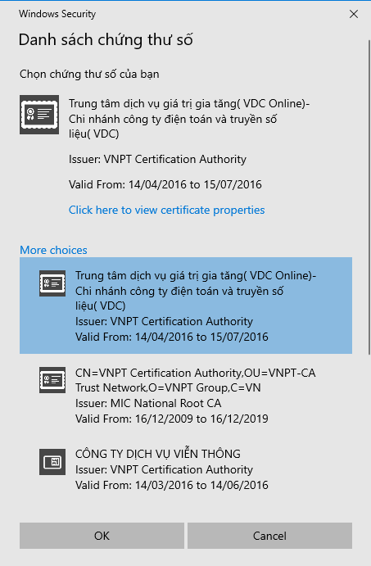

**Hình 2.11 Màn hình chọn chứng thư**

* + Chọn một chứng thư khách hàng sẽ sử dụng ký hóa đơn. Hệ thống sẽ tự động lấy về Serial của chứng thư đó.
  + Chú ý: *Mã khách hàng* và *Tài khoản* không được trùng với Mã khách hàng/Tài khoản của bất kỳ khách hàng nào đã tồn tại trong hệ thống
* ***Bước 3***: Kích chọn **Lưu** để thêm mới người dùng với các thông tin như đã nhập. Kích chọn **Quay lại** để thoát khỏi màn hình thêm mới và trở về trang **Quản lý khách hàng.**

***Sửa thông tin khách hàng***

* ***Bước 1***: Chọn 1 khách hàng trên danh sách ở trang **Quản lý khách hàng.** Kích chuột vào  trên dòng tương ứng. Màn hình **Sửa thông tin khách hàng** sẽ hiển thị

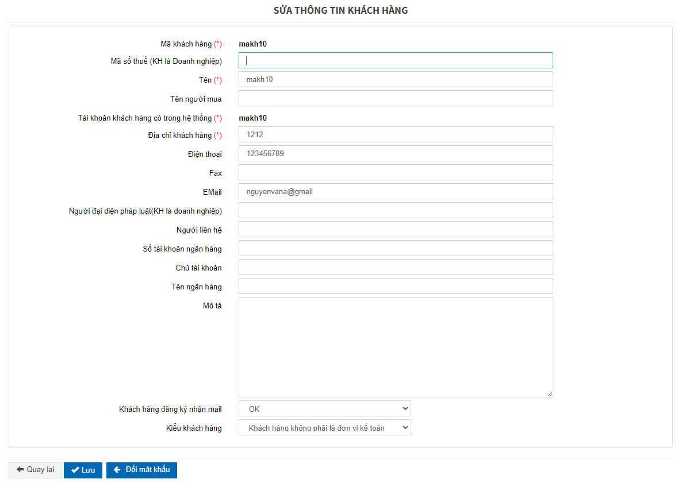

**Hình 2.12 Màn hình Sửa thông tin khách hàng**

* ***Bước 2:*** 
  + NSD có thể sửa tất cả các thông tin trừ *Mã khách hàng* và *Tài khoản trong hệ thống*.
  + Yêu cầu bắt buộc nhập *Tên khách hàng*, *Địa chỉ khách hàng*, *Email, Serial chứng thư (nếu khách hàng là đơn vị kế toán)*.
  + Lấy serial chứng thư (Giống như phần thêm mới khách hàng).
* ***Bước 3***: Kích chọn **Lưu** để lưu lại các thông tin của khách hàng đã được sửa đổi. Kích chọn **Quay lại** để thoát khỏi màn hình sửa thông tin và trở về trang **Quản lý khách hàng.**

***Đổi mật khẩu***

* ***Bước*** 1: Kích chọn vào 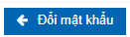 để thực hiện đổi mật khẩu cho tài khoản khác hàng đang sửa. Khi đó hệ thống chuyển sang màn hình đổi mật khẩu cho khách hàng.

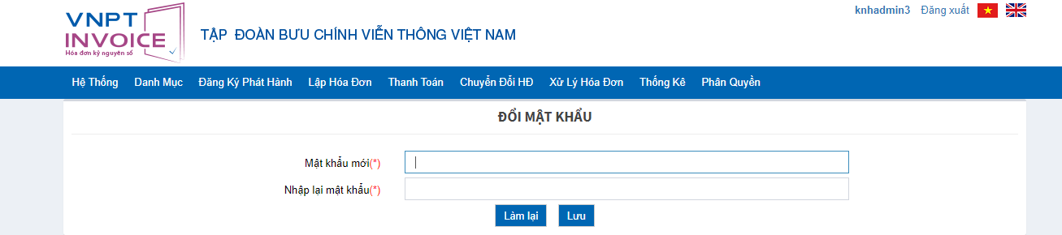

**Hình 2.13 Màn hình đổi mật khẩu**

* ***Bước*** 2: Nhập mật khẩu mới cần đổi.  
   **Lưu ý:** độ dài mật khẩu lớn hơn hoặc bằng 8 ký tự và ô nhập (mật khẩu mới) và ô (nhập lại mật khẩu) phải khớp với nhau

***Xóa khách hàng***

* ***Bước*** 1: Chọn 1 khách hàng trên danh sách ở trang **Quản lý khách hàng.** Kích chuột vào  trên dòng tương ứng. Khi đó hệ thống sẽ hiển thị cửa sổ yêu cầu NSD xác nhận việc xóa người dùng đã chọn.

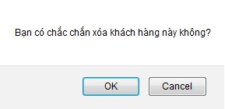

**Hình 2.14 Màn hình xác nhận**

* ***Bước*** 2:
  + Nhấn nút **OK** nếu thực sự muốn xóa khách hàng này.
  + Nhất nút **Cancel** để bỏ qua việc xóa khách hàng và quay lại trang **Quản lý khách hàng.**
  + Nếu xóa thành công thì khách hàng đó sẽ bị xóa khỏi hệ thống. Hệ thống đưa ra thông báo “Xóa thành công.
  + Nếu gặp lỗi trong quá trình xóa hệ thống sẽ đưa ra thông báo “Xóa không thành công.”

***Tải danh sách khách hàng***

* ***Bước*** 1: Chọn tải danh sách khách hàng 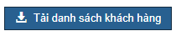 trên danh sách ở trang **Quản lý khách hàng.** Hệ thống sẽ tải về file excel danh sách khách hàng.

### 2.2. Upload khách hàng

Quản lý danh sách các giao dịch khách hàng của hệ thống, cho phép NSD Tìm kiếm/ Thêm/ Xóa/ đơnload kết quả/ Đối soát/ Xem chi tiết giao dịch khách hàng.

**Các nút chức năng**

***Tìm kiếm giao dịch***

* ***Bước*** 1: Từ màn hình giao diện hệ thống kích chọn Danh mục 🡪 Quản lý Upload khách hàng. Màn hình **Quản lý Upload khách hàng** sẽ được hiển thị

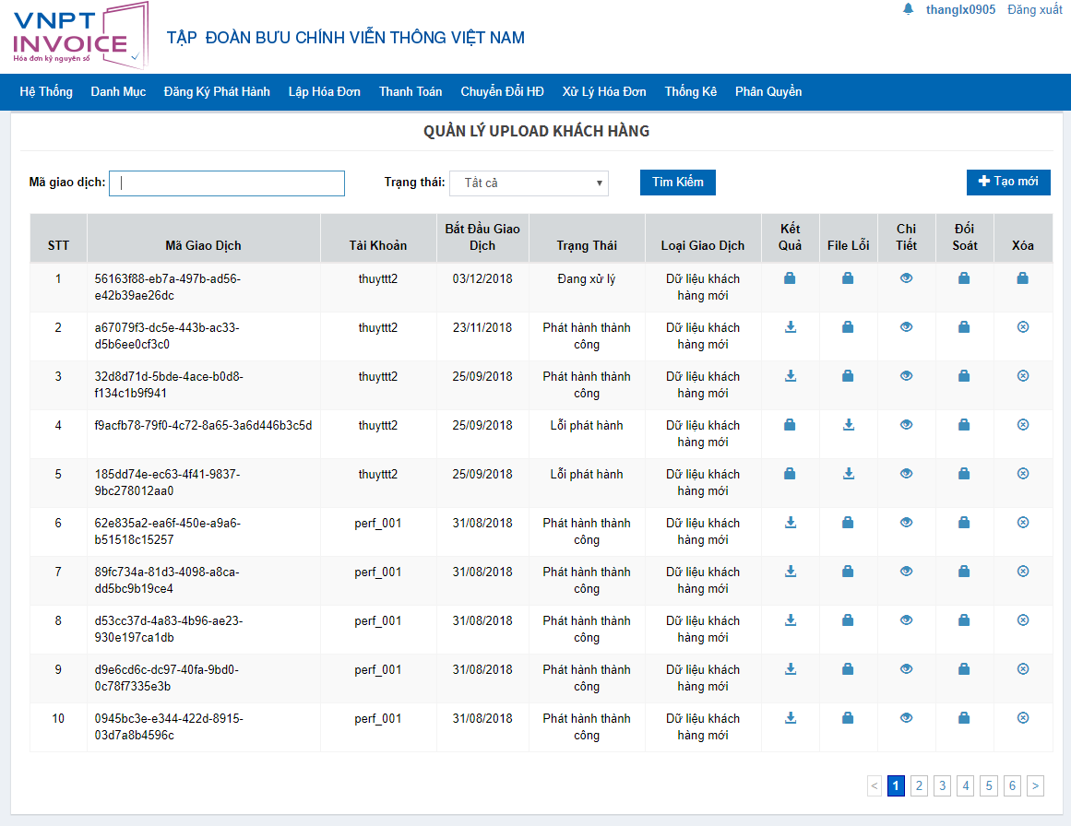

**Hình 2.15 Quản lý Upload khách hàng**

* ***Bước*** 2: Nhập nội dung cần tìm kiếm vào các trường như: *Mã giao dịch, Trạng thái.* Sau đó kích chọn “Tìm kiếm”.
  + Dữ liệu thỏa mãn điều kiện tìm kiếm sẽ được hiển thị ở danh sách phía dưới.
  + Nếu không tồn tại dữ liệu tìm kiếm thì không có kết quả nào hiển thị trên danh sách.

***Phân trang:***

* Mỗi trang sẽ hiển thị 10 giao dịch.
* Kích chuột vào số trang ở phía dưới để nhảy đến trang mong muốn (Ví dụ: kích chuột vào số 10 để nhảy đến trang 10).
* Kích chuột vào nút  để đến trang liền sau của trang hiện tại.
* Kích chuột vào nút  để đến trang liền trước của trang hiện tại.

***Xóa giao dịch***

* **Bước 1**: Kích chuột vào  ở **Cột xóa** trong danh sách giao dịch.
  + Hộp thoại thông báo xóa giao dịch sẽ được hiển thị

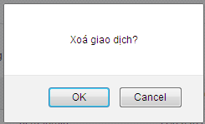

**Hình 2.16 Xác nhận xóa giao dịch**

* + Click **OK** để thực hiện xóa giao dịch **Cancel** để thoát khỏi hộp thoại xóa giao dịch.

***Xem thông tin kết quả***

* **Bước 1**: Kích chuột vào ở **Cột kết quả** trong danh sách giao dịch để hiển thị thông tin kết quả giao dịch.
  + Hộp thoại download file sẽ hiển thị
  + Tùy chọn các thông tin download. Click **OK** để thực download file kết quả về máy cá nhân. **Cancel** để thoát khỏi hộp thoại download.

***Xem thông tin giao dịch***

* **Bước 1**: Kích chuột vào  ở **Cột chi tiết** trong danh sách giao dịch.
  + Màn hình thông tin giao dịch sẽ được hiển thị

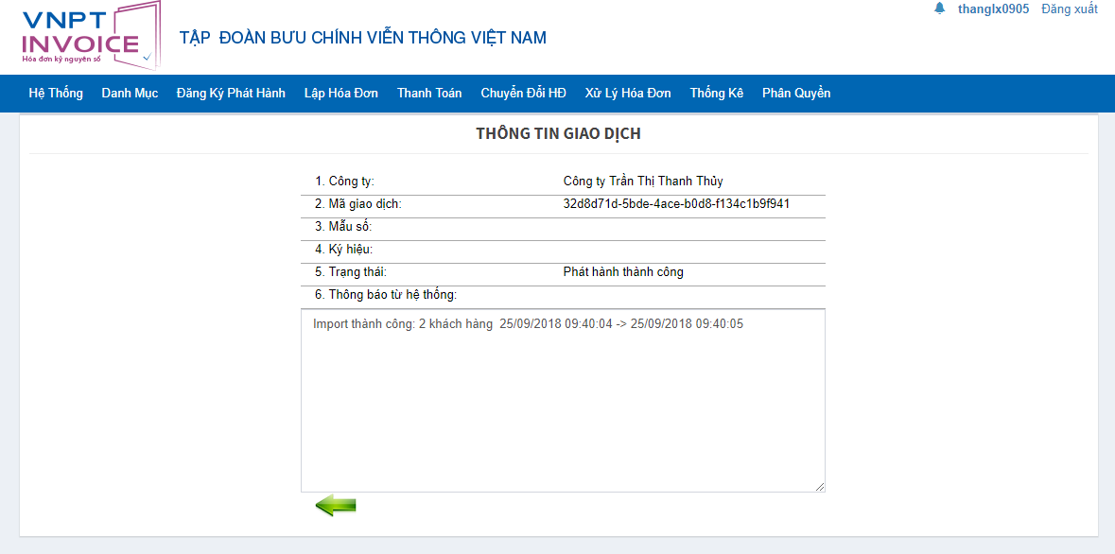

**Hình 2.17 Hiển thị thông tin giao dịch khách hàng**

* + Click chuột vào  để quay lại trang quản lý giao dịch.

***Tạo giao dịch khách hàng***

* **Bước 1:** Kích chuột vào  ở trang **Danh mục quản trị giao dịch** để chuyển sang trang **Tạo giao dịch**. Màn hình **Thêm giao dịch** sẽ được hiển thị.

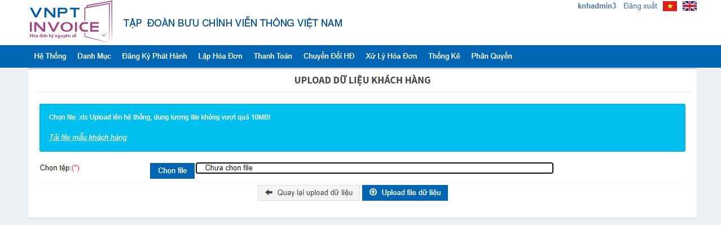

**Hình 2.18 Màn hình Thêm dữ liệu khách hàng**

* **Bước 2:** Nhập các thông tin tương ứng.Yêu cầu bắt buộc nhập:
  + *Chọn file(*) file dữ liệu khách hàng*
* **Bước 3:** Kích chọn “Upload file dữ liệu”

### 2.3. Danh mục nhân viên

Quản lý danh sách các nhân viên của hệ thống. Cho phép NSD Tìm kiếm /Thêm mới/Sửa/ Xóa nhân viên.

**Các nút chức năng:**

***Tìm kiếm nhân viên***

* ***Bước*** 1:Từ màn hình giao diện hệ thống kích chọn Danh mục 🡪 Danh sách nhân viên. Màn hình tìm kiếm nhân viên sẽ được hiển thị:

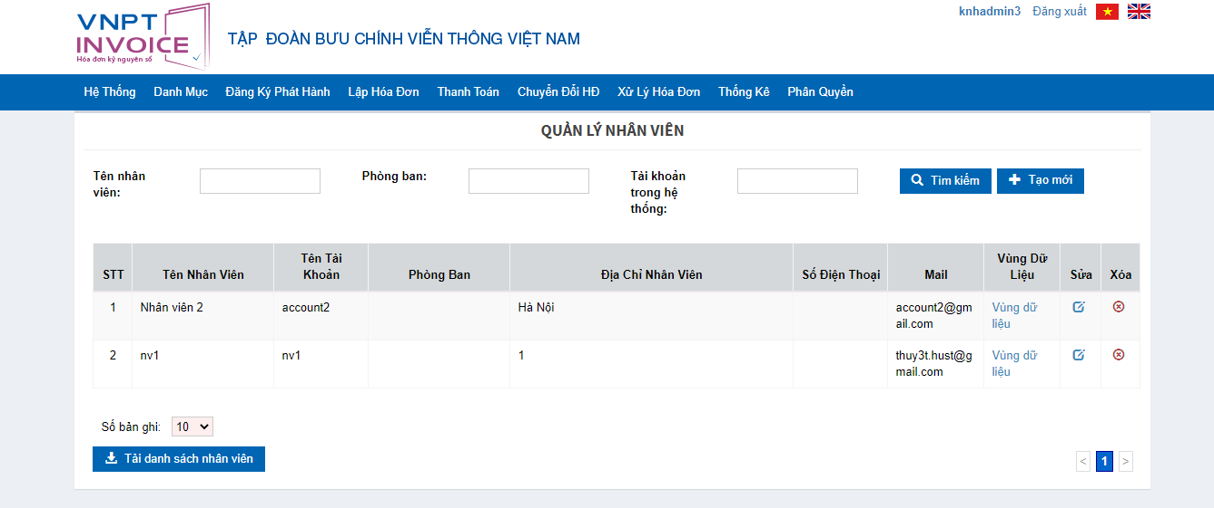

**Hình 2.19 Quản lý nhân viên**

* ***Bước*** 2: Nhập nội dung cần tìm kiếm vào các trường như: *Tên nhân viên, Phòng ban*. Sau đó kích chọn **Tìm kiếm**.
  + Dữ liệu thỏa mãn điều kiện tìm kiếm sẽ được hiển thị ở danh sách phía dưới.
  + Nếu không tồn tại dữ liệu tìm kiếm thì không có kết quả nào hiển thị trên danh sách.

***Phân trang:***

* Mỗi trang sẽ hiển thị 10 nhân viên.
* Kích chuột vào số trang ở phía dưới để nhảy đến trang mong muốn (Ví dụ: kích chuột vào số 2 để nhảy đến trang 2).
* Kích chuột vào nút  để đến trang liền sau của trang hiện tại.
* Kích chuột vào nút  để đến trang liền trước của trang hiện tại.

***Thêm nhân viên***

* ***Bước*** 1: Kích chuột vào  ở trang **Quản lýnhân viên** để chuyển sang trang **Thêm nhân viên**. Màn hình thêm nhân viên sẽ hiển thị:

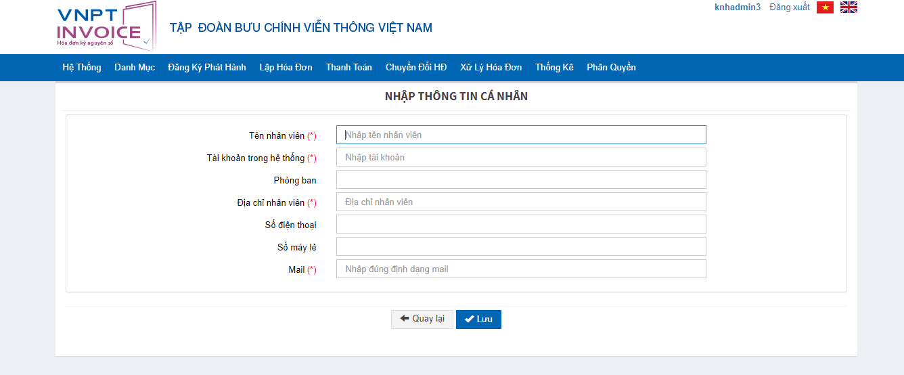

**Hình 2.20 Nhập thông tin cá nhân**

* ***Bước 2***: Nhập các thông tin tương ứng vào các textbox.
  + Yêu cầu bắt buộc nhập: *Tên nhân viên, Tài khoản trong hệ thống, Địa chỉ nhân viên, Mail.*
* ***Bước 3***: Kích chọn **Lưu** đểthêm mới nhân viên với các thông tin như đã nhập. Kích chọn **Quay lại** để thoát khỏi màn hình thêm mới và trở về trang **Quản lý nhân viên.**

***Chọn vùng dữ liệu cho nhân viên***

* ***Bước*** 1: Chọn 1 nhân viên trên danh sách ở trang **Danh mục nhân viên.** Kích chuột vào “***Vùng dữ liệu***” trên dòng tương ứng. Màn hình **Quản lý vùng dữ liệu** sẽ hiển thị:

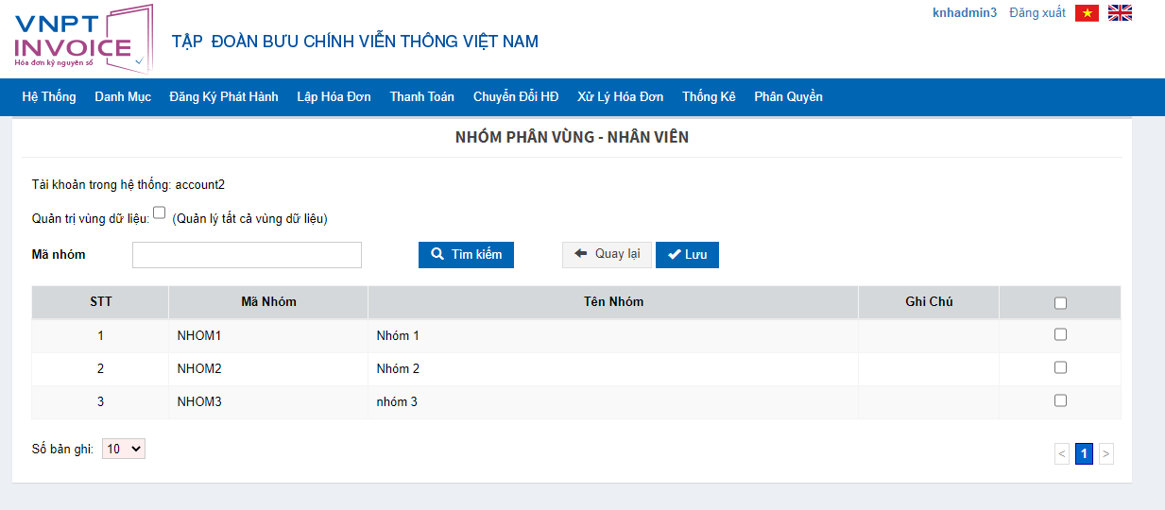

**Hình 2.21 Màn hình danh mục quản lý Vùng dữ liệu**

* ***Phân trang:***
* Mỗi trang sẽ hiển thị 30 Vùng dữ liệu
* Kích chuột vào số trang ở phía dưới để nhảy đến trang mong muốn (Ví dụ: kích chuột vào số 2 để nhảy đến trang 2).
* Kích chuột vào nút  để đến trang liền sau của trang hiện tại.
* Kích chuột vào nút  để đến trang liền trước của trang hiện tại.
* ***Tìm kiếm vùng dữ liệu***
* Nhập tên đường thu vào Textbox Tên
* Chọn **Tìm kiếm**
* Màn hình sẽ hiển thị danh sách vùng dữ liệu tương ứng với điều kiện tìm kiếm
* Nếu không thỏa mãn điều kiện tìm kiếm thì không có kết quả trả về
* ***Bước 2:***  Kích chuột vào cột chọn của từng đường thu tương ứng trong danh sách ở trang **Quản lý đường thu** hoặc kích chọn hết nếu muốn chọn tất cả các đường thu
* ***Bước* *3***: Kích chọn Lưu để thêm đường thu cho nhân viên.

***Sửa thông tin nhân viên***

* ***Bước*** 1: Chọn 1 nhân viên trên danh sách ở trang Quản lý nhân viên. Kích chuột vào  trên dòng tương ứng. Màn hình Sửa thông tin nhân viên sẽ hiển thị :

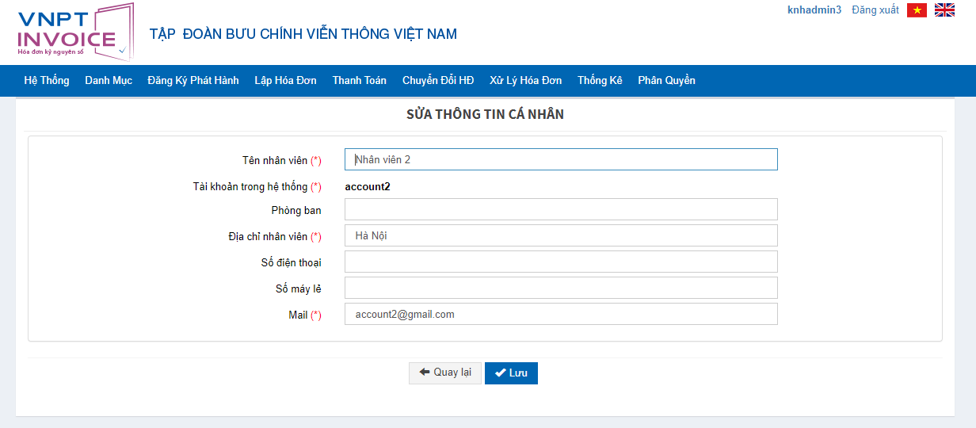

**Hình 2.22 Sửa thông tin cá nhân**

* ***Bước*** 2: NSD có thể sửa tất cả các thông tin về nhân viên.
* ***Bước 3***: Kích chọn **Chỉnh sửa** để lưu lại các thông tin của nhân viên đã được sửa đổi. Kích chọn **Quay lại** để thoát khỏi màn hình sửa thông tin và trở về trang **Quản lý nhân viên.**

***Xóa nhân viên***

* ***Bước*** 1: Chọn 1 nhân viên trên danh sách ở trang **Quản lý nhân viên.** Kích chuột vào  trên dòng tương ứng. Khi đó hệ thống sẽ hiển thị cửa sổ yêu cầu NSD xác nhận việc xóa nhân viên đã chọn.

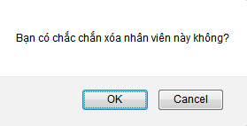

**Hình 2.23 Xác nhận xóa nhân viên**

* ***Bước*** 2:
  + Kích chọn **OK** nếu thực sự muốn xóa nhân viên này.
  + Kích chọn **Cancel** để bỏ qua việc xóa nhân viên và quay lại trang **Quản lý nhân viên** Nếu xóa thành công thì nhân viên đó sẽ bị xóa khỏi hệ thống. Hệ thống đưa ra thông báo “Xóa thành công.”Nếu gặp lỗi trong quá trình xóa hệ thống sẽ đưa ra thông báo “Xóa không thành công.”

### 2.4. Danh mục sản phẩm

Quản lý danh sách các sản phẩm của hệ thống. Cho phép NSD Tìm kiếm /Thêm mới/Sửa/ Xóa sản phẩm.

**Các nút chức năng**

***Tìm kiếm sản phẩm***

* ***Bước*** 1: Từ màn hình giao diện hệ thống kích chọn Danh mục 🡪 Danh mục sản phẩm. Màn hình Quản lý sản phẩm sẽ được hiển thị:

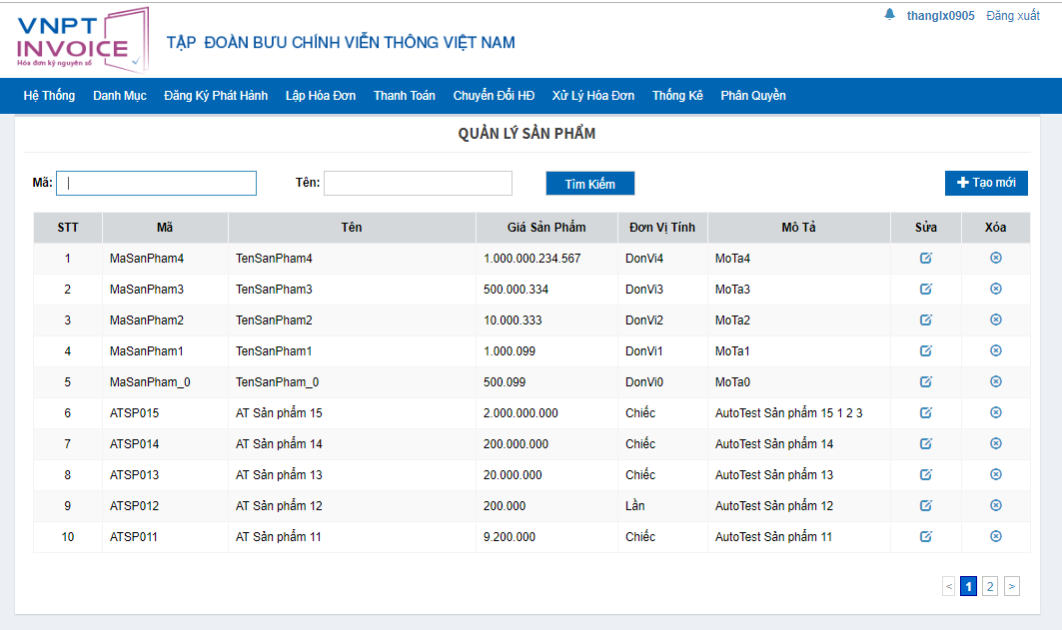

**Hình 2.24 Quản lý sản phẩm**

* ***Bước*** 2:Nhập nội dung cần tìm kiếm vào các trường như: *Mã sản phẩm, Tên sản phẩm*. Sau đó kích chọn “Tìm kiếm”.
  + Dữ liệu thỏa mãn điều kiện tìm kiếm sẽ được hiển thị ở danh sách phía dưới.
  + Nếu không tồn tại dữ liệu tìm kiếm thì không có kết quả nào hiển thị trên danh sách.

***Phân trang:***

* ***Mỗi*** trang sẽ hiển thị 10 sản phẩm.
* Kích chuột vào số trang ở phía dưới để nhảy đến trang mong muốn (Ví dụ: kích chuột vào số 2 để nhảy đến trang 2).
* Kích chuột vào nút  để đến trang liền sau của trang hiện tại.
* Kích chuột vào nút  để đến trang liền trước của trang hiện tại.

***Thêm sản phẩm***

* ***Bước*** 1: Kích chuột vào  ở trang Quản lý sản phẩm để chuyển sang trang Thêm sản phẩm. Màn hình thêm sản phẩm sẽ hiển thị

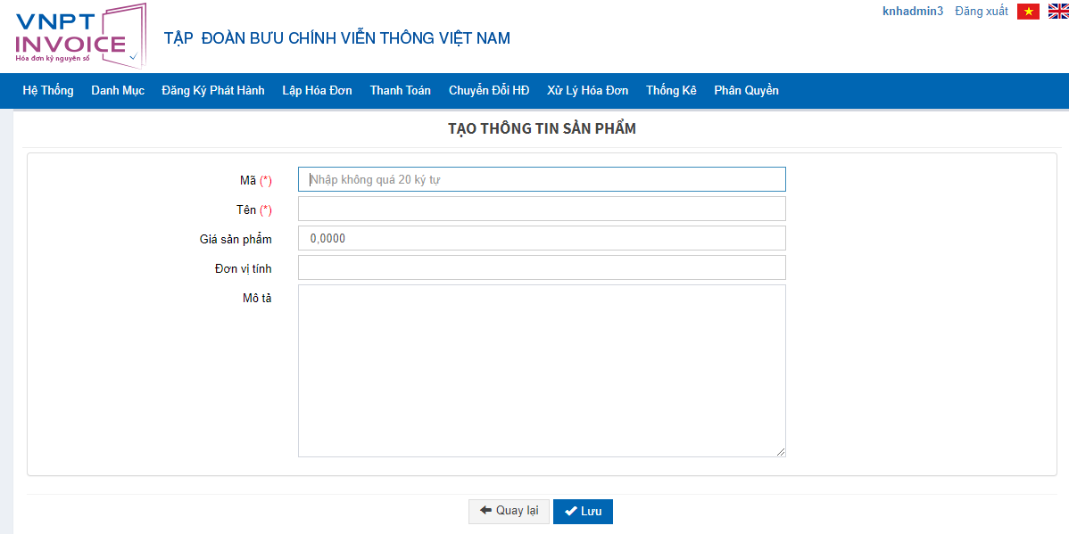

**Hình 2.25 Nhập thông tin sản phẩm mới**

* ***Bước 2***:Nhập các thông tin tương ứng vào các textbox.Yêu cầu bắt buộc nhập: *Mã sản phẩm, Tên sản phẩm.*
* ***Bước 3:*** Kích chọn**Lưu** đểthêm mới sản phẩm với các thông tin như đã nhập. Kích chọn **Quay lại** để thoát khỏi màn hình thêm mới và trở về trang **Quản lý sản phẩm.**

***Sửa thông tin sản phẩm***

* ***Bước 1:*** Chọn 1 sản phẩm trên danh sách ở trang Quản lý sản phẩm. Kích chuột vào trên dòng tương ứng. Màn hình Sửa thông tin sản phẩm sẽ hiển thị

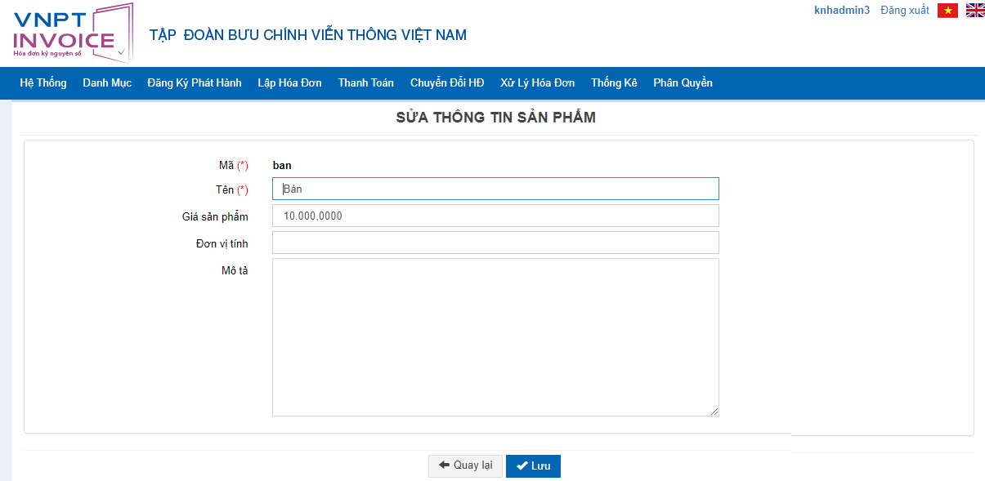

**Hình 2.26 Sửa thông tin sản phẩm**

* ***Bước 2***: NSD có thể sửa tất cả các thông tin về sản phẩm trừ *Mã sản phẩm*.
* ***Bước 3***: Kích chọn **Lưu** đểlưu lại các thông tin của sản phẩm đã được sửa đổi. Kích chọn **Quay lại** để thoát khỏi màn hình sửa thông tin và trở về trang **Quản lý sản phẩm.**

***Xóa loại sản phẩm***

* ***Bước*** 1: Chọn 1 sản phẩm trên danh sách ở trang **Quản lý sản phẩm.** Kích chuột vào trên dòng tương ứng. Khi đó hệ thống sẽ hiển thị cửa sổ yêu cầu NSD xác nhận việc xóa sản phẩm đã chọn.

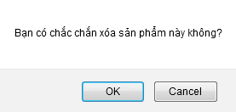

**Hình 2.27 Xóa sản phẩm**

* ***Bước*** 2:
  + Kích chọn **OK** nếu thực sự muốn xóa sản phẩm này.
  + Kích chọn **Cancel** để bỏ qua việc xóa sản phẩm và quay lại trang **Quản lý sản phẩm.** Nếu xóa thành công thì sản phẩm đó sẽ bị xóa khỏi hệ thống. Hệ thống đưa ra thông báo “Xóa thành công.”Nếu gặp lỗi trong quá trình xóa hệ thống sẽ đưa ra thông báo “Xóa không thành Công”

### 2.5. Quản trị mail

Quản lý danh sách email của khách hàng và nhân viên trong hệ thống. Cho phép NSD Tìm kiếm / Sửa/ Xóa email người nhận.

**Các nút chức năng**

***Tìm kiếm Email***

* ***Bước*** 1: Từ màn hình giao diện hệ thống kích chọn Danh mục 🡪 Quản trị Email. Màn hình **Quản trị Email** sẽ được hiển thị

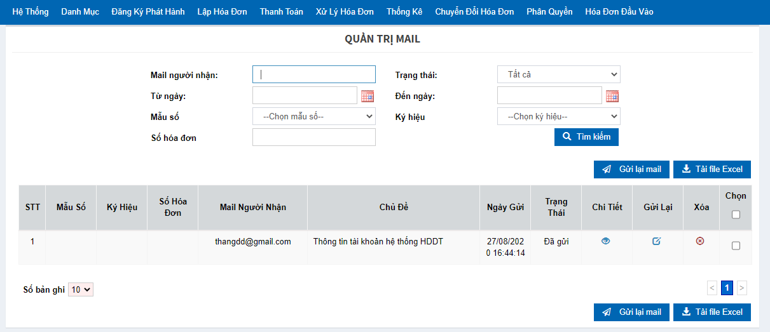

**Hình 2.29 Quản trị mail**

* ***Bước*** 2: Nhập nội dung cần tìm kiếm vào các trường như: *Chủ đề, Trạng thái, Từ ngày, Đến ngày, Mail người nhận*. Sau đó kích chọn “Tìm kiếm”.
  + Dữ liệu thỏa mãn điều kiện tìm kiếm sẽ được hiển thị ở danh sách phía dưới.
  + Nếu không tồn tại dữ liệu tìm kiếm thì không có kết quả nào hiển thị trên danh sách.

***Phân trang:***

* Mỗi trang sẽ hiển thị 10 Mail.
* Kích chuột vào số trang ở phía dưới để nhảy đến trang mong muốn (Ví dụ: kích chuột vào số 10 để nhảy đến trang 10).
* Kích chuột vào nút  để đến trang liền sau của trang hiện tại.
* Kích chuột vào nút  để đến trang liền trước của trang hiện tại.

***Sửa thông tin Email***

* ***Bước 1***: Chọn 1 email trên danh sách ở trang Tìm kiếm Email. Kích chuột vào  trên dòng tương ứng. Màn hình Sửa thông tin Email sẽ hiển thị

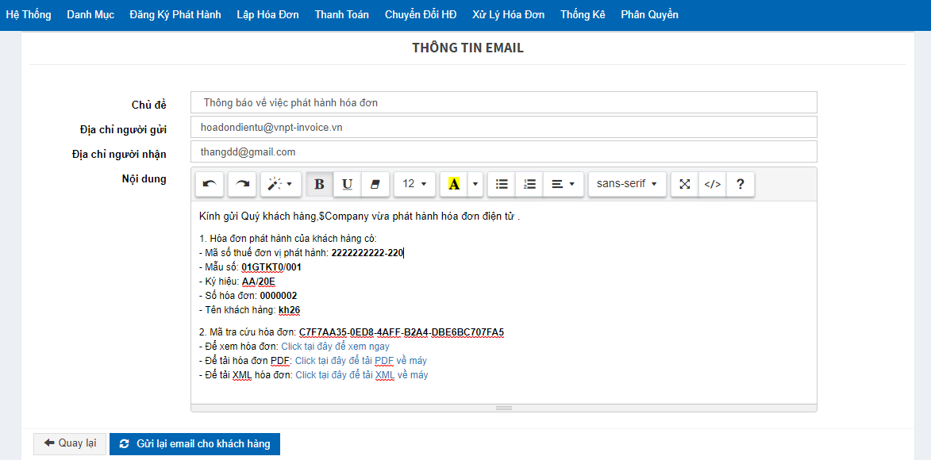

**Hình 2.30 Sửa thông tin Email**

* ***Bước 2***:
  + NSD có thể sửa tất cả các thông tin trong form.
* ***Bước 3***: Kích chọn **Gửi lại mail cho khách hàng** đểgửi lại các thông tin cho khách hàng. Kích chọn **Quay lại** để thoát khỏi màn hình sửa thông tin và trở về trang **Tìm kiếm email.**

***Xóa Email***

* ***Bước*** 1: Chọn 1 email trên danh sách ở trang **Tìm kiếm email.** Kích chuột vào  trên dòng tương ứng. Khi đó hệ thống sẽ hiển thị cửa sổ yêu cầu NSD xác nhận việc xóa người dùng đã chọn.

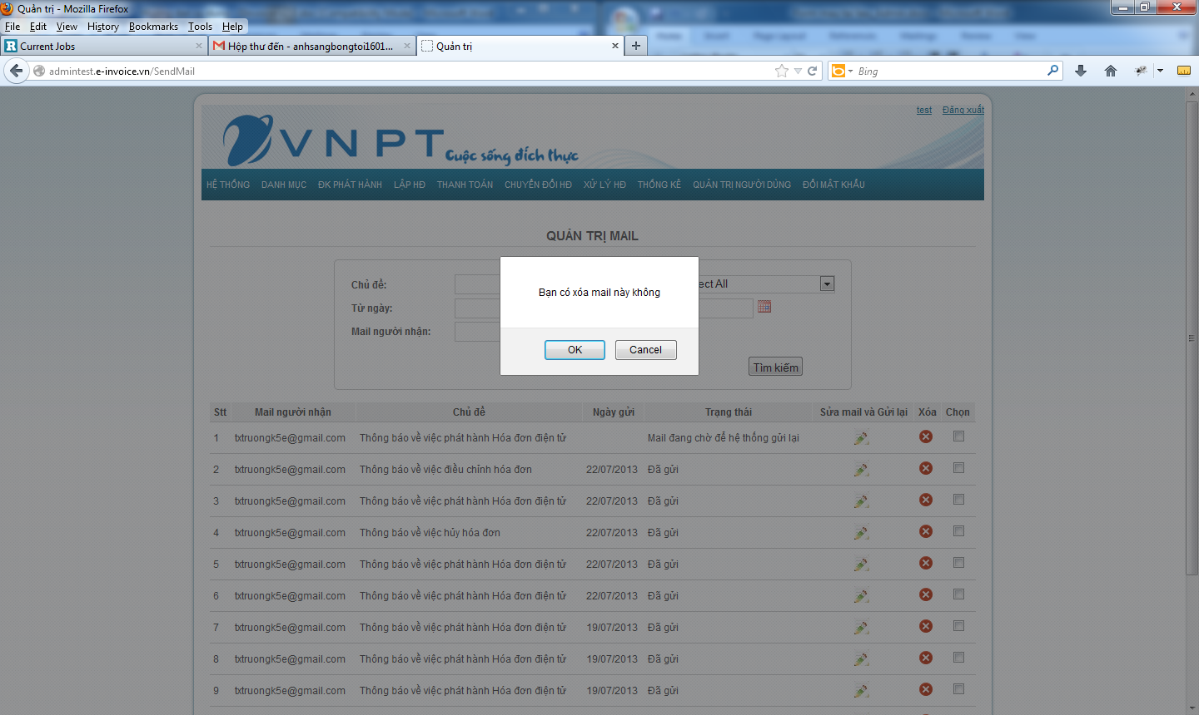

**Hình 2.31 Xóa Email**

* ***Bước*** 2:
  + Nhấn nút **OK** nếu thực sự muốn xóa email này
  + Nhất nút **Cancel** để bỏ qua việc xóa email và quay lại trang **Tìm kiếm Email**. Nếu xóa thành công thì Email đó sẽ bị xóa khỏi hệ thống. Hệ thống đưa ra thông báo “Xóa thành công.” Nếu gặp lỗi trong quá trình xóa hệ thống sẽ đưa ra thông báo “Xóa không thành công.”

***Chọn Email***

* ***Bước*** 1: Tích chọn vào checkbox  trên dòng tương ứng của Email, hoặc kích nút **Chọn tất cả mail** thì tất cả các email trong form tìm kiếm được chọn.
* ***Bước*** 2: Kích chọn **Gửi lại Mail** cho những mail đã chọn ở góc dưới phía bên trái của màn hình.
  + Nếu gửi lại mail thành công thì sẽ thay đổi trạng thái “*Mail đã được gửi lại”* hoặc *“Mail đang chờ để hệ thống gửi lại”*, và hệ thống đưa ra thông báo “*Đã gửi lại mail*”.
  + Nếu có lỗi trong quá trình gửi lại mail thì trạng thái của Email “*Mail chưa được gửi đi*”, hệ thống đưa ra thông báo “*Có lỗi trong quá trình gửi mail*”.

***Tải file Excel***

* ***Bước 1***: Kích chọn vào button **Tải file Excel**, chương trình sẽ hiển thị dialog để người dùng chọn nơi lưu file về máy. File excel down về gồm danh sách các email ở trong form *Tìm kiếm.*

### 2.6. Danh mục vùng dữ liệu

Quản lý danh sách đường thu của công ty. Cho phép người sử dụng tìm kiếm, tạo mới, sửa, xóa đường thu

***Tạo danh sách vùng dữ liệu***

* ***Bước*** 1: Chọn “Danh mục” 🡪 “ Danh mục vùng dữ liệu”. Màn hình **Danh sách vùng dữ liệu** sẽ hiển thị:

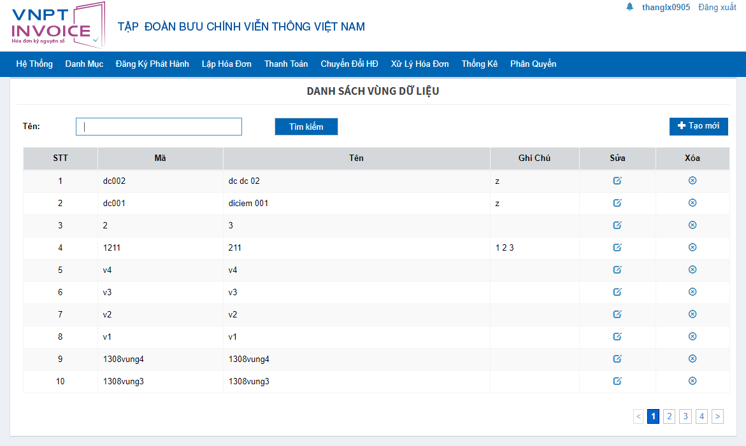

**Hình 2.32 Danh sách vùng dữ liệu**

***Phân trang:***

* Mỗi trang sẽ hiển thị 10 đường thu
* ***Bước 1***: Kích chuột vào số trang ở phía dưới để nhảy đến trang mong muốn (Ví dụ: kích chuột vào số 2 để nhảy đến trang 2).
* ***Bước 2***: Kích chuột vào nút  để đến trang liền sau của trang hiện tại.
* ***Bước 3*:** Kích chuột vào nút  để đến trang liền trước của trang hiện tại.

***Thêm đường thu***

* ***Bước 1***: Kích chuột vào  ở trang **Quản lý vùng dữ liệu** để chuyển sang trang **Tạo mới thông tin vùng dữ liệu**. Màn hình **tạo mới thông tin vùng dũ liệu** sẽ hiển thị.

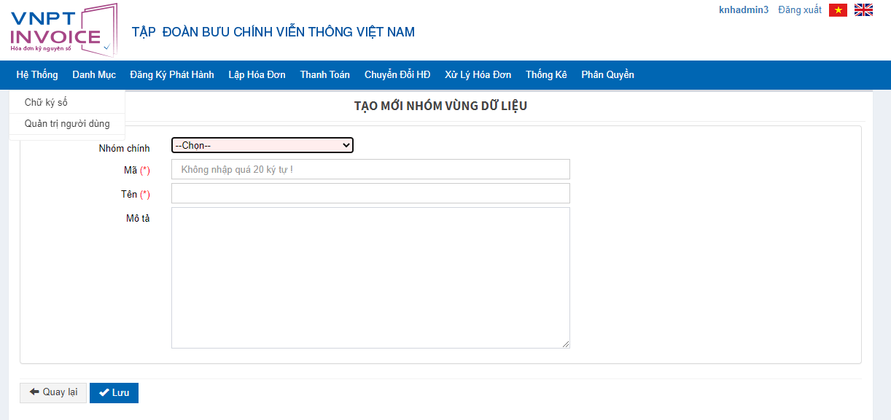

**Hình 2.33 Tạo mới thông tin vùng dữ liệu**

* ***Bước 2:*** Nhập các thông tin tương ứng.
  + Yêu cầu bắt buộc nhập: *mã đường thu, tên vùng dữ liệu*
* ***Bước* *3***: Kích chọn Lưu để thêm đăng ký mẫu hóa đơn. Kích chọn Quay lại trở về trang **Danh sách vùng dữ liệu.**

***Tìm kiếm vùng dữ liệu***

* ***Bước 1***: Nhập tên đường thu vào Textbox Tên
* ***Bước 2:*** Chọn **Tìm kiếm**
* Màn hình sẽ hiển thị danh sách đường thu tương ứng với điều kiện tìm kiếm

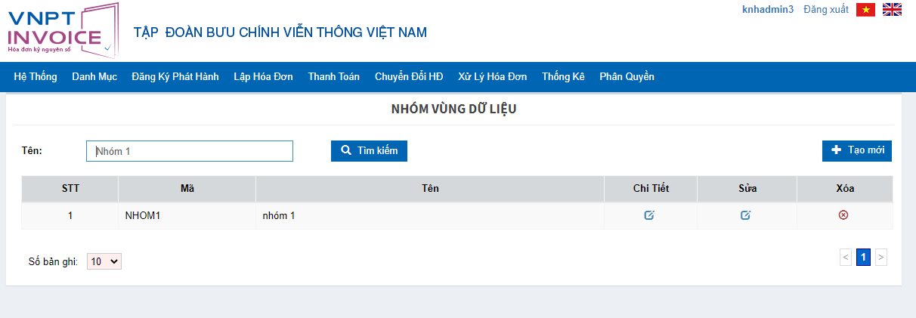

* Nếu không thỏa mãn điều kiện tìm kiếm thì không có kết quả trả về
* Bước 3: Chọn **Quay lại** từ màn hình tìm kiếm 🡪 Trở về trang **Danh sách vùng dữ liệu.**

***Sửa thông tin vùng dữ liệu***

* ***Bước*** ***1***: Chọn 1 đường thu trên danh sách ở trang **Quản lý vùng dữ liệu**. Kích chuột vào  trên dòng tương ứng. Màn hình Sửa đường thu sẽ hiển thị.

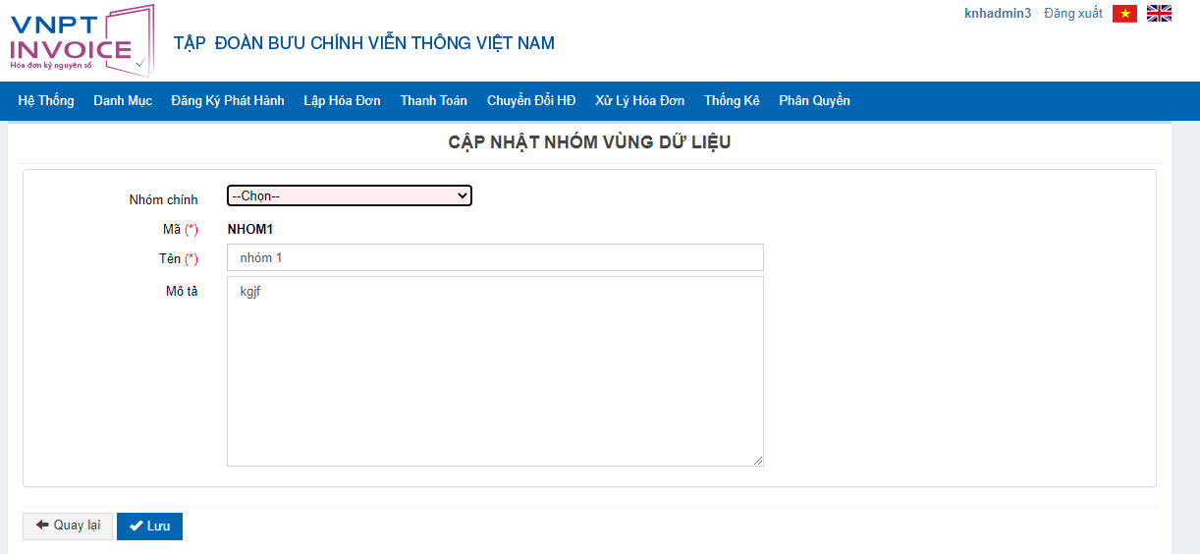

**Hình 2.34 Sửa vùng dữ liệu**

* ***Bước 2:*** NSD có thể sửa tất cả các thông tin về vùng dữ liệu: Mã vùng dữ liệu, Tên vùng dữ liệu, Mô tả
* ***Bước 3***: Kích chọn Lưu để lưu lại các thông tin của vùng dữ liệu đã được sửa đổi. Kích chọn Quay lại để trở về trang **danh sách vùng dữ liệu**.

***Xóa vùng dữ liệu***

* ***Bước 1***: Chọn 1 vùng dữ liệu trên danh sách ở trang **Danh sách vùng dữ liệu**. Kích chuột vào  trên dòng tương ứng. Khi đó hệ thống sẽ hiển thị cửa sổ yêu cầu NSD xác nhận việc xóa đường thu đã chọn.

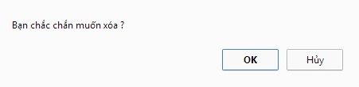

**Hình 2.35 Xác nhận xóa vùng dữ diệu**

* ***Bước* 2**:
  + Nhấn nút OK nếu thực sự muốn xóa vùng dữ liệu này.
  + Nhất nút Cancel để bỏ qua việc xóa vùng dữ liệu và quay lại trang **Danh sách vùng dữ liệu**.
  + Nếu xóa thành công thì vùng dữ liệu đó sẽ bị xóa khỏi hệ thống. Hệ thống đưa ra thông báo “Xóa thành công”. Nếu gặp lỗi trong quá trình xóa hệ thống sẽ đưa ra thông báo “Xóa không thành công.”

### 2.7. Danh sách tạo và gửi lại email hóa đơn

Quản lý danh sách tạo và gửi lại email của khách hàng và nhân viên trong hệ thống. Cho phép NSD Tìm kiếm / Tạo email/ Tạo và gửi lại email/ Tạo và gửi email hóa đơn đã chọn trên danh sách.

**Các nút chức năng**

***Tìm kiếm Email***

* ***Bước*** 1: Từ màn hình giao diện hệ thống kích chọn Danh mục 🡪 Danh sách tạo và gửi lại email hóa đơn. Màn hình **Danh sách tạo và gửi lại email hóa đơn** sẽ được hiển thị

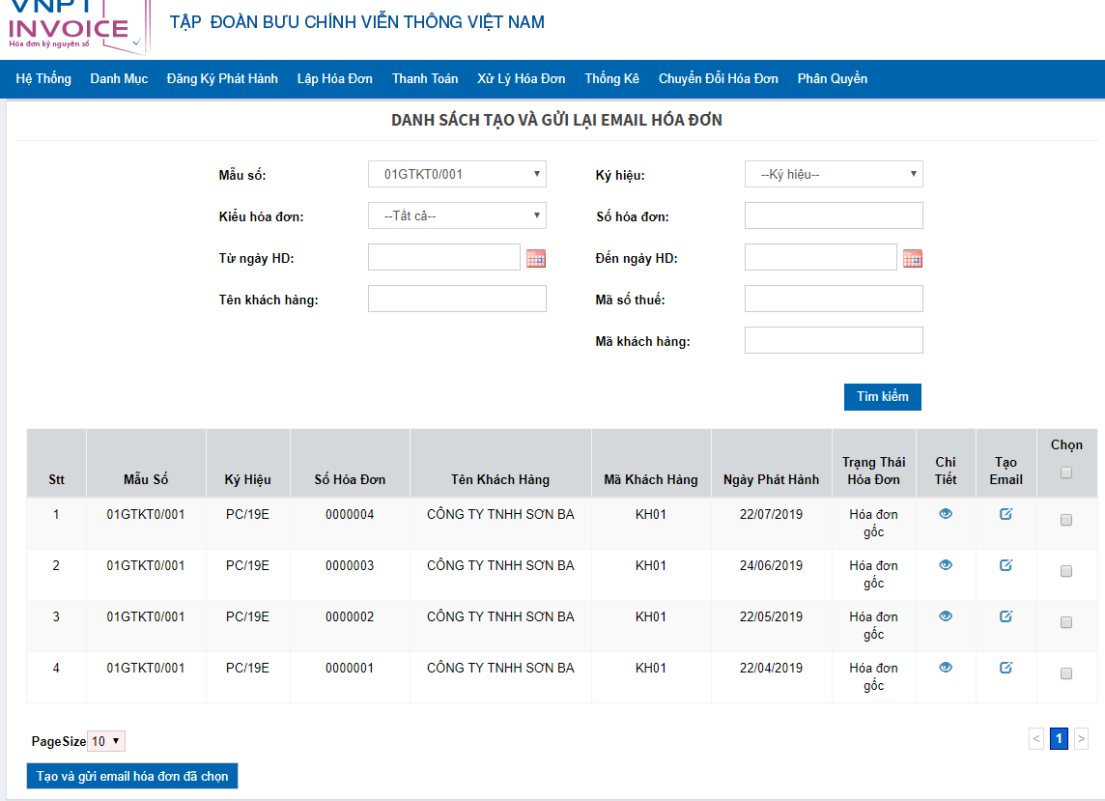

**Hình Danh sách tạo và gửi lại email hóa đơn**

* ***Bước*** 2: Nhập nội dung cần tìm kiếm vào các trường như: *Mẫu số, Ký hiệu, Kiểu hóa đơn, Số hóa đơn, Từ ngày, Đến ngày, Tên khách hàng, Mã số thuế, Mã khách hàng*. Sau đó kích chọn “Tìm kiếm”.
  + Dữ liệu thỏa mãn điều kiện tìm kiếm sẽ được hiển thị ở danh sách phía dưới.
  + Nếu không tồn tại dữ liệu tìm kiếm thì không có kết quả nào hiển thị trên danh sách.

***Phân trang:***

* Mỗi trang sẽ hiển thị 10 Mail.
* Kích chuột vào số trang ở phía dưới để nhảy đến trang mong muốn (Ví dụ: kích chuột vào số 10 để nhảy đến trang 10).
* Kích chuột vào nút  để đến trang liền sau của trang hiện tại.
* Kích chuột vào nút  để đến trang liền trước của trang hiện tại.

***Xem thông tin hóa đơn muốn gửi email***

* **Bước 1**: Kích chuột vào  ở cột **Chi tiết** trong danh sách hóa đơn.
  + Màn hình thông tin hóa đơn sẽ được hiển thị

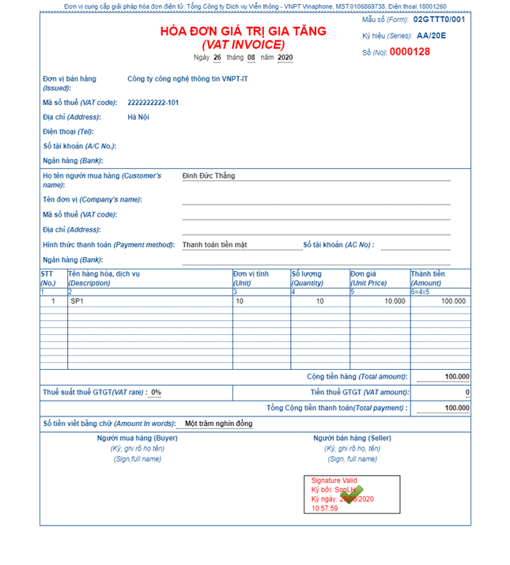

**Hình Hiển thị thông tin hóa đơn**

***Tạo thông tin Email gửi lại***

* ***Bước 1***: Chọn 1 email trên danh sách ở trang Tạo Email. Kích chuột vào  trên dòng tương ứng. Màn hình Tạo Email sẽ hiển thị

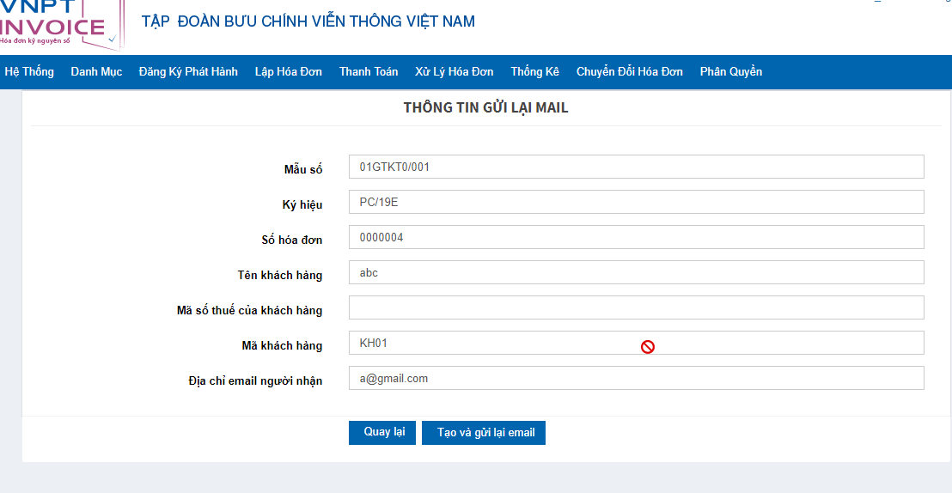

**Hình Tạo thông tin Email gửi lại**

* ***Bước 2***:
  + NSD có thể sửa tất cả các thông tin **Địa chỉ email người nhận** trong form.
* ***Bước 3***: Kích chọn **Tạo và gửi lại mail** đểgửi lại các thông tin cho khách hàng. Kích chọn **Quay lại** để thoát khỏi màn hình sửa thông tin và trở về trang **Tạo thông tin email gửi lại.**

***Chọn nhiều hóa đơn để gửi Email***

* ***Bước*** 1: Tích chọn vào checkbox  trên dòng tương ứng của Email, hoặc kích nút **Chọn tất cả mail** thì tất cả các email trong form tìm kiếm được chọn.
* ***Bước*** 2: Kích chọn **Tạo và gửi email hóa đơn đã chọn** cho những mail đã chọn ở góc dưới phía bên trái của màn hình. Màn hình **Thông tin gửi lại email** xuất hiện:

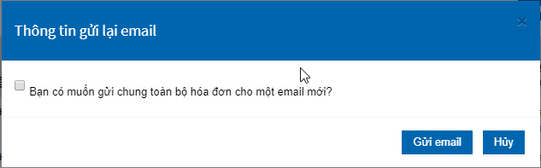

**Hình** **Thông tin gửi lại email**

* + Trường hợp các hóa đơn đã chọn NSD muốn gửi cho cùng 1 email: NSD tích chọn vào câu hỏi: ‘*Bạn có muốn gửi chung toàn bộ hóa đơn cho một email mới?’*

Ô nhập email mới xuất hiện. NSD nhập email mới và kích chọn **Gửi email**

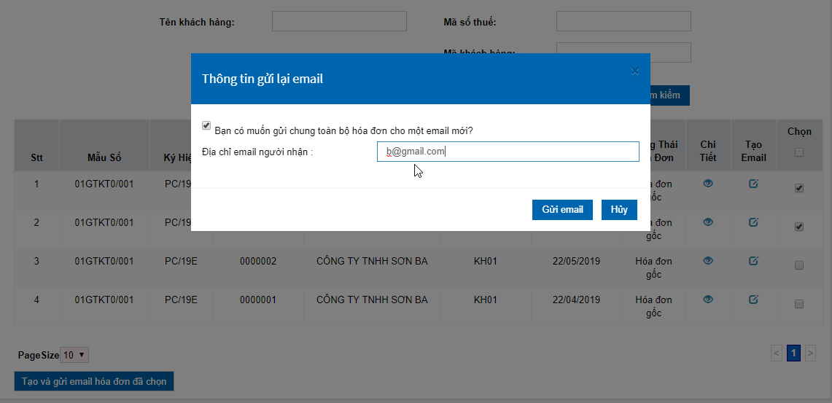

* + Trường hợp các hóa đơn đã chọn NSD không muốn gửi cho cùng 1 email: NSD không tích chọn vào câu hỏi: ‘*Bạn có muốn gửi chung toàn bộ hóa đơn cho một email mới?’* và kích chọn **Gửi email**
  + Nếu gửi lại mail thành công thì sẽ thay đổi trạng thái “*Mail đã được gửi lại”* hoặc *“Mail đang chờ để hệ thống gửi lại”*, và hệ thống đưa ra thông báo “*Đã gửi lại mail*”.
  + Nếu có lỗi trong quá trình gửi lại mail thì trạng thái của Email “*Mail chưa được gửi đi*”, hệ thống đưa ra thông báo “*Có lỗi trong quá trình gửi mail*”.

## IV.3. ĐĂNG KÝ PHÁT HÀNH

### 3.1. Đăng ký/thay đổi thông tin sử dụng HDDT

* **Đăng ký sử dụng hóa đơn điện tử**

**Bước 1**: NSD bấm chọn menu [Đăng ký phát hành] hệ thống hiển thị màn hình như sau:

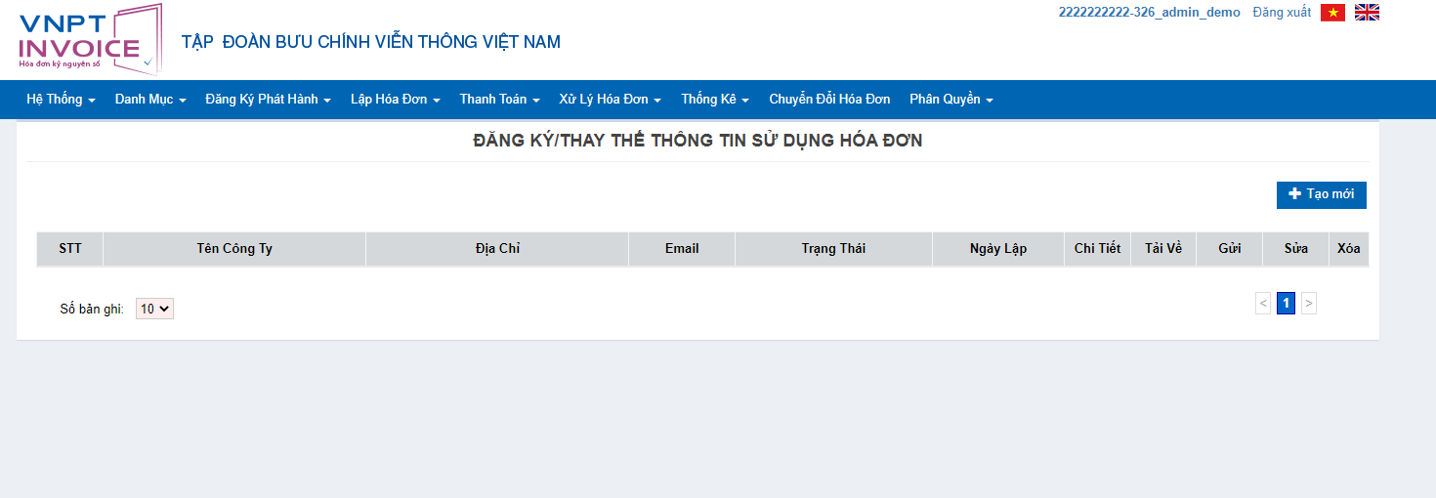

**Bước 2**: NSD bấm chọn Tạo mới, hệ thống hiển thị màn hình nhập thông tin tờ khai đăng ký.

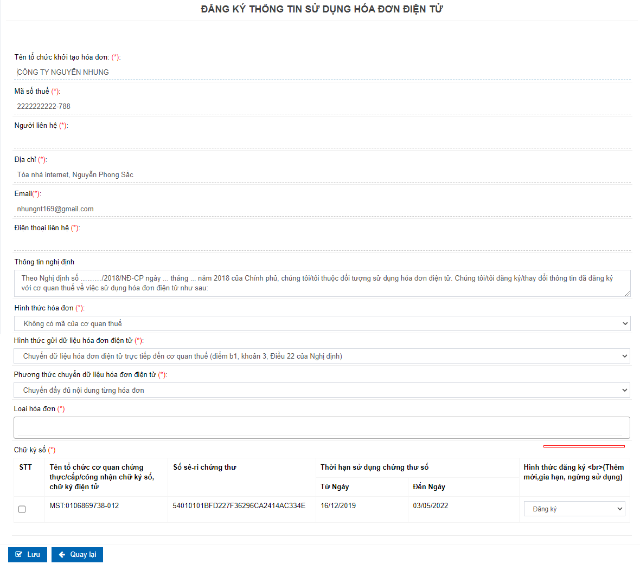

**Bước 3**: Tại giao diện thêm mới thông tin đăng ký, NSD thực hiện:

* Kiểm tra lại thông tin đơn vị phát hành, chữ ký số của đơn vị phát hành (hệ thống tự động hiển thị theo thông tin đã đăng ký)
* Nhập các thông tin bắt buộc gồm:
* Hình thức hóa đơn
* Hình thức gửi dữ liệu hóa đơn
* Phương thức chuyển dữ liệu hóa đơn điện tử
* Loại hóa đơn đăng ký
* Sau khi kiểm tra và nhập đầy đủ thông tin, NSD bấm “Lưu” để lưu lại thông tin đã nhập. Hệ thống quay về màn hình danh sách tờ khai

**Bước 4:** Tại danh sách tờ khai, NSD xem lại tờ khai, sửa tờ khai nếu cần thay đổi thông tin

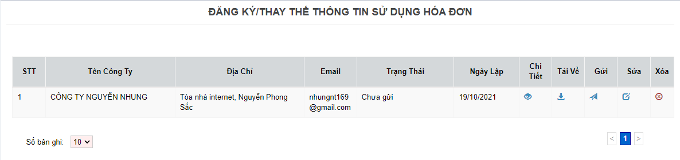

**Bước 5:** Gửi tờ khai đăng ký sử dụng hóa đơn điện tử đến cơ quan thuế

Tại giao diện danh sách tờ khai đăng ký, NSD bấm chọn icon để gửi tờ khai đăng ký sử dụng hóa đơn điện tử đến cơ quan thuế. Hệ thống hiển thị popup xác nhận gửi như sau:

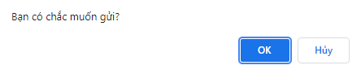

* NSD chọn OK để xác nhận gửi tờ khai đăng ký đến Cơ quan Thuế. Hệ thống quay về giao diện danh sách tờ khai và khóa icon gửi ở tờ khai đã gửi đến CQT
* Hoặc NSD bấm chọn Hủy để hủy thao tác gửi. Hệ thống quay về giao diện danh sách tờ khai
* **Thay đổi thông tin sử dụng hóa đơn điện tử**

**Bước 1**: Tại giao diện danh sách tờ khai đăng ký thông tin phát hành hành hóa đơn, NSD bấm chọn nút “Thay đổi”

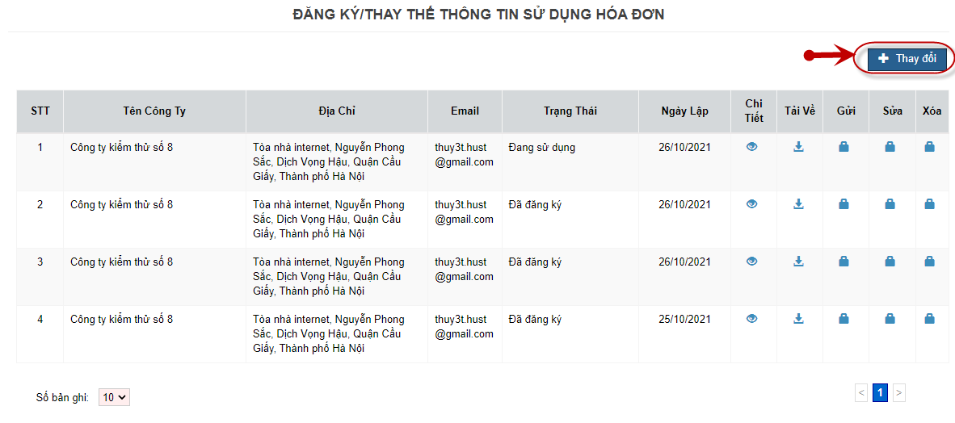

**Bước 2**: NSD xem lại các thông tin đã đăng ký

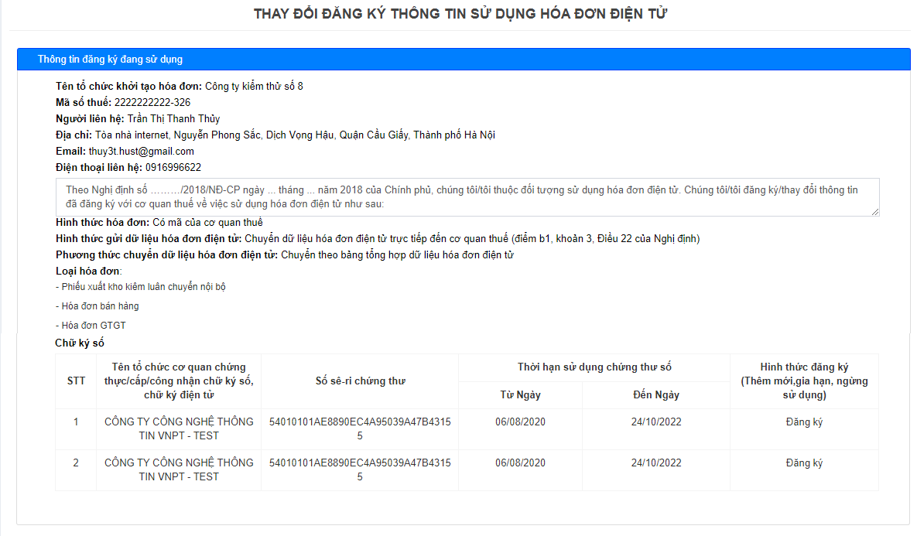

**Bước 3**: NSD nhập thông tin cần thay đổi

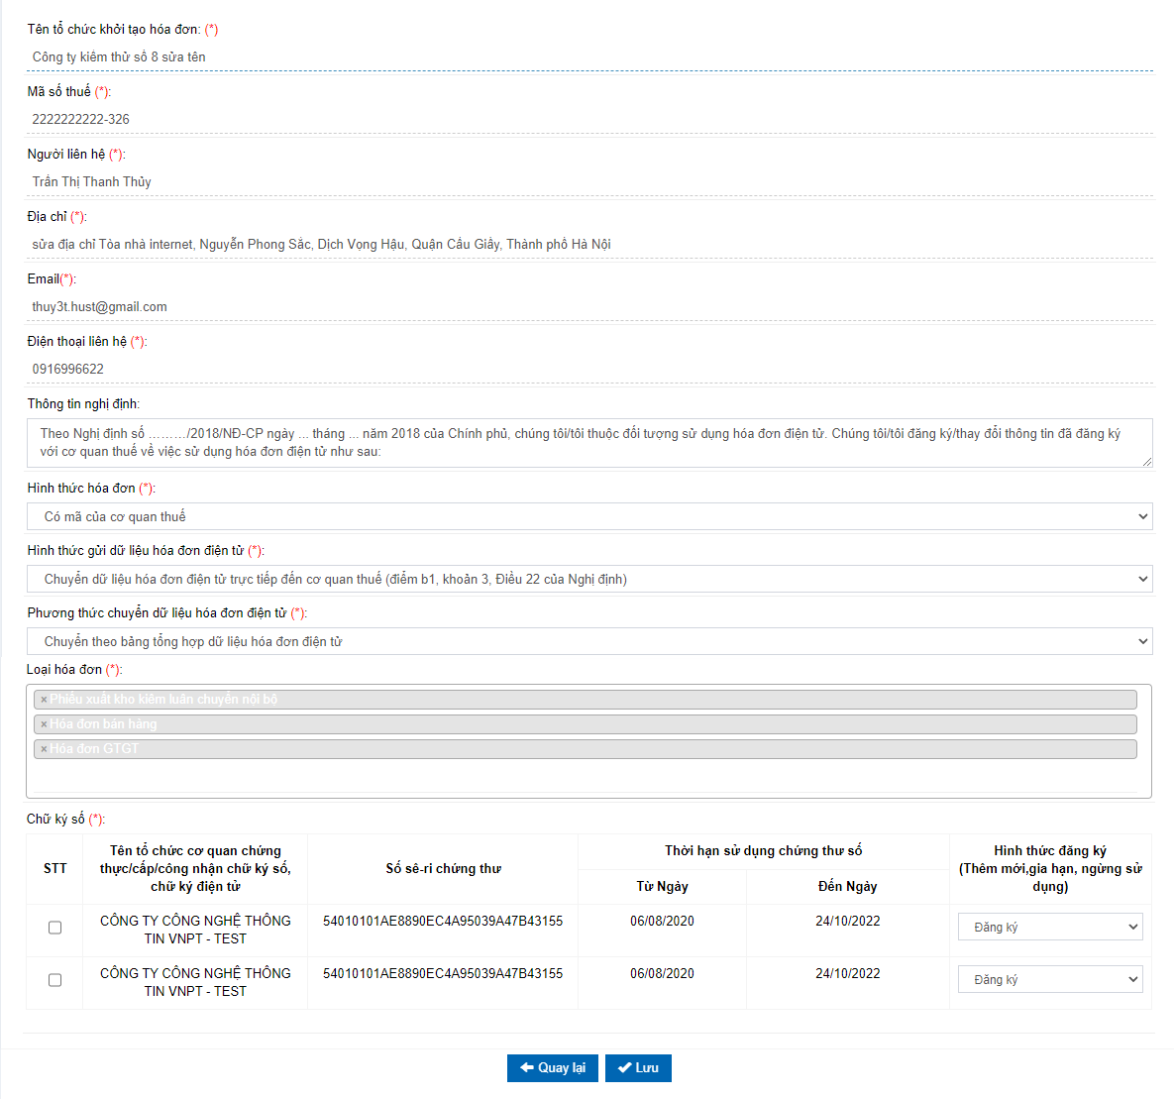

* NSD bấm [Lưu] để lưu lại thông tin thay đổi đã nhập, hệ thống quay về danh sách tờ khai đăng ký/thay đổi thông tin
* NSD bấm [Quay lại] để thoát khỏi chức năng thay đổi thông tin

**Bước 4**: **Gửi tờ khai thay đổi thông tin sử dụng hóa đơn điện tử đến cơ quan thuế**

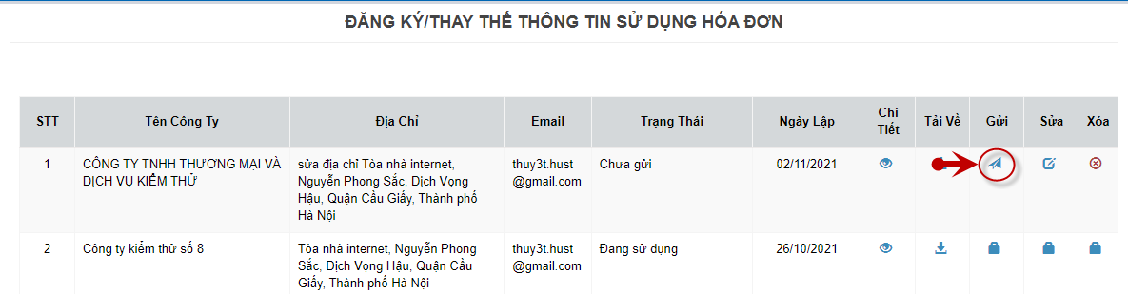

Tại giao diện danh sách tờ khai, NSD bấm chọn icon để gửi tờ khai thay đổi thông tin sử dụng hóa đơn điện tử đến cơ quan thuế. Hệ thống hiển thị popup xác nhận gửi như sau:



* NSD chọn OK để xác nhận gửi tờ khai thay đổi thông tin đến Cơ quan Thuế. Hệ thống quay về giao diện danh sách tờ khai và khóa icon gửi ở tờ khai đã gửi đến CQT
* Hoặc NSD bấm chọn Hủy để hủy thao tác gửi. Hệ thống quay về giao diện danh sách tờ khai

### 3.2 Thông báo phát hành hóa đơn

**Bước 1**: NSD bấm chọn menu [Thông báo phát hành] hệ thống hiển thị màn hình như sau:

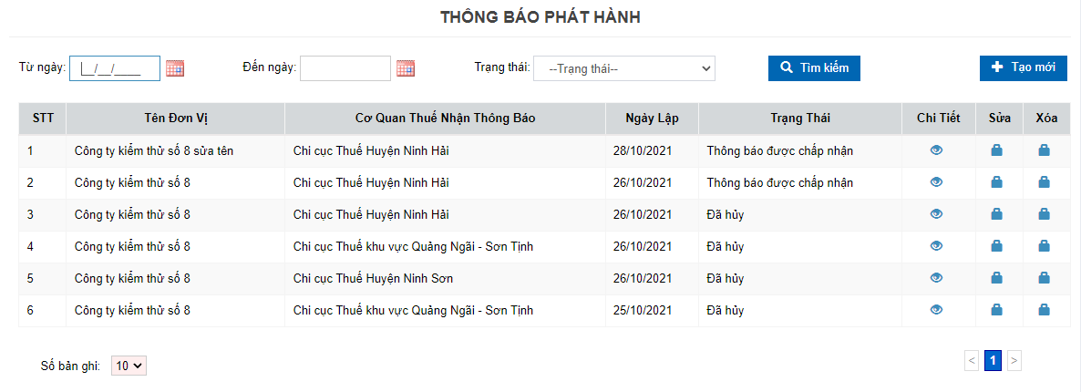

**Bước 2:** NSD chọn nút [Tạo mới] để thực hiện thêm mới thông báo phát hành hóa đơn, hệ thống hiển thị giao diện như sau:

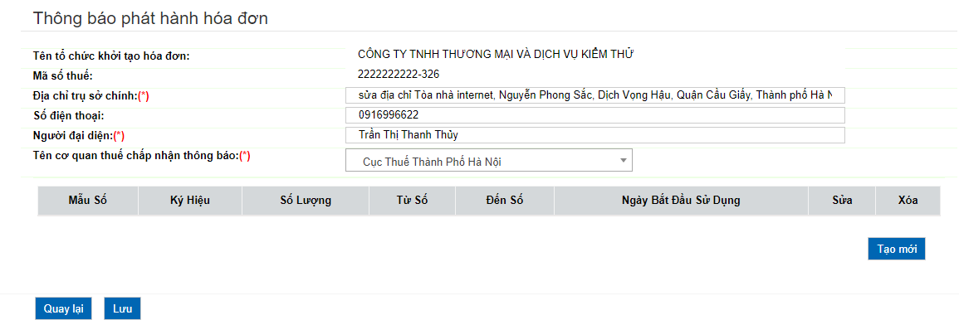

**Bước 3**: Hệ thống tự động hiển thị thông tin đơn vị đã đăng ký, NSD xem lại thông tin đơn vị phát hành hóa đơn và lựa chọn cơ quan thuế nhận thông báo

**Bước 4**: Nhập thông tin đăng ký mẫu hóa đơn phát hành gồm: Loại hóa đơn, mẫu hóa đơn, ký hiệu, số lượng hóa đơn

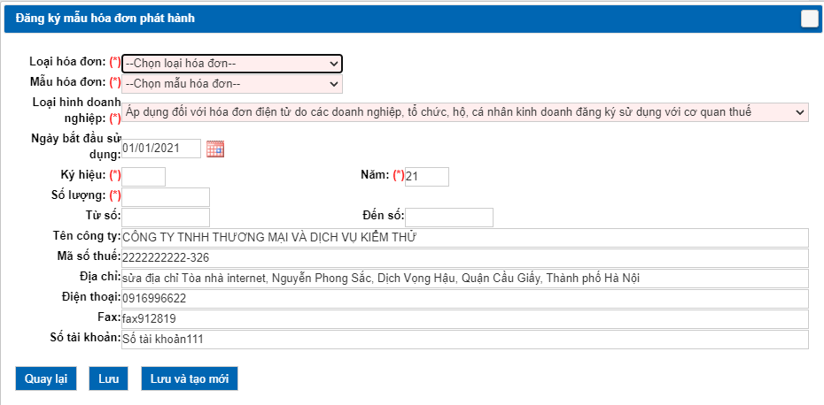

* NSD chọn Lưu để lưu lại thông tin mẫu hóa đơn phát hành vừa nhập. Hệ thống quay về giao diện thêm mới thông báo phát hành
* NSD bấm chọn Lưu và tạo mới để lưu lại mẫu hóa đơn phát hành vừa nhập, hệ thống tự động xóa trắng nội dung mẫu hóa đơn phát hành đã nhập để NSD tiếp tục thêm mới mẫu hóa đơn phát hành khác
* NSD bấm Quay lại để hủy thao tác thêm mới mẫu hóa đơn phát hành. Hệ thống quay về giao diện thêm mới thông báo phát hành

**Bước 5** Sau khi thêm các mẫu hóa đơn đăng ký phát hành, bấm lưu lại Thông báo phát hành

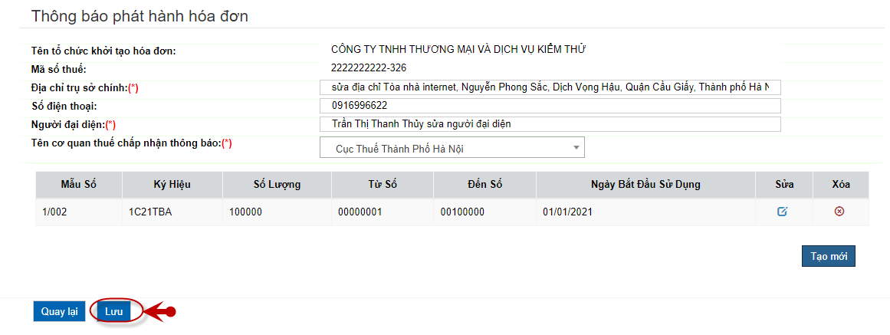

**Bước 6** NSD bấm icon xem thông báo, hệ thống hiển thị màn hình sau:

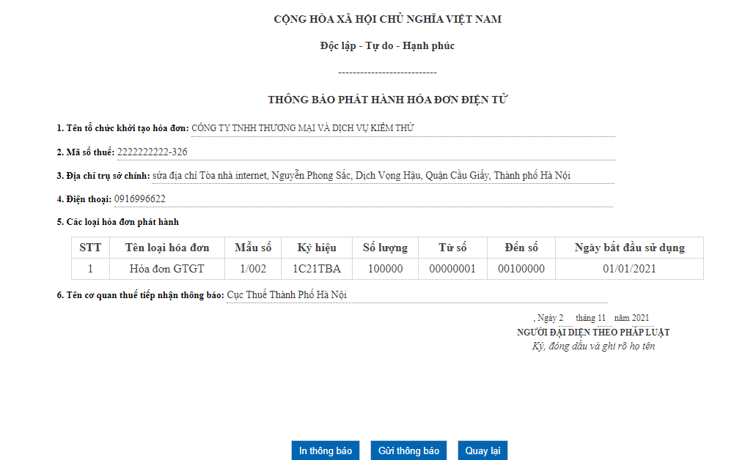

NSD thực hiện:

* Bấm chọn"Gửi thông báo" để gửi thông báo phát hành tới cơ quan thuế
* Bấm chọn “In thông báo” để hiển thị giao diện kết nối máy in thông báo phát hành
* Bấm chọn “Quay lại” để quay về danh sách thông báo phát hành
* **Chấp nhận thông báo phát hành hóa đơn**

**Bước 1:** NSD bấm icon xem thông báo phát hành

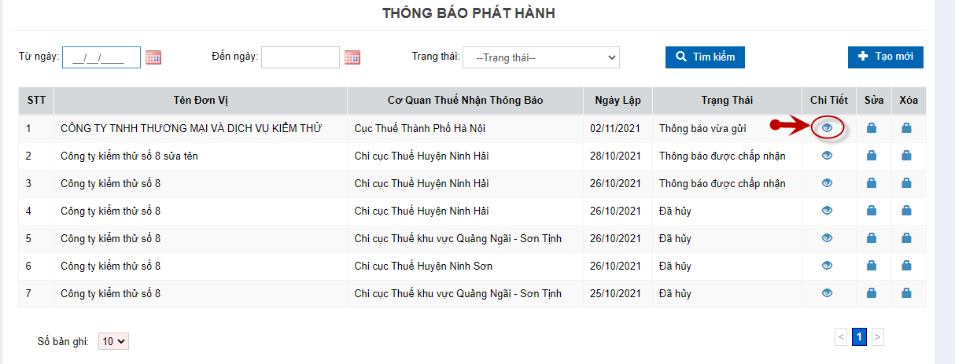

Bước 2: Hệ thống hiển thị giao diện chi tiết nội dung thông báo như sau:

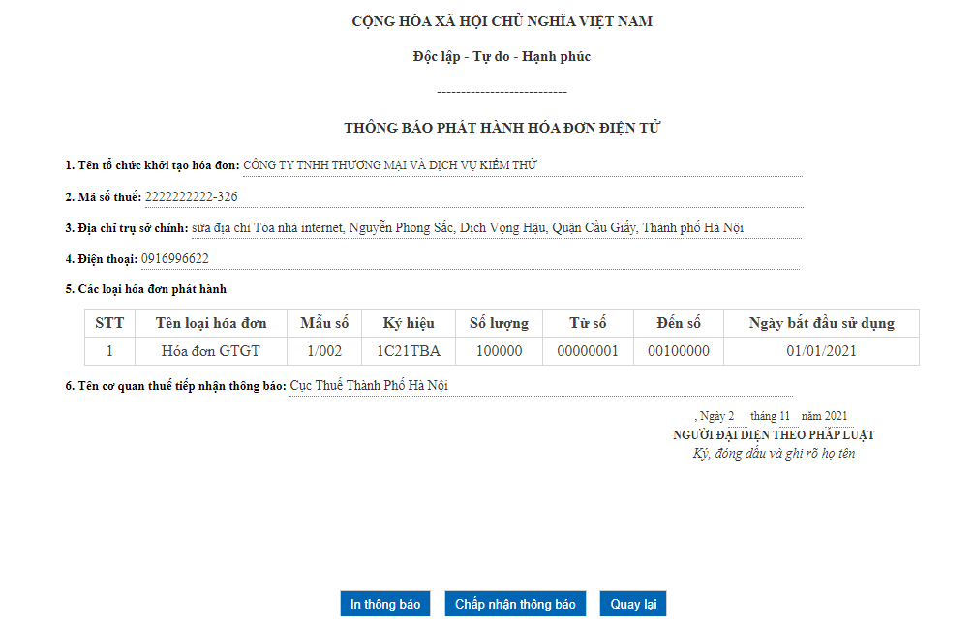

NSD thực hiện:

* Bấm chọn "Chấp nhận thông báo" để cập nhật trạng thái thông báo đã được cơ quan thuế chấp nhận
* Bấm chọn “In thông báo” để hiển thị giao diện kết nối máy in thông báo phát hành
* Bấm chọn “Quay lại” để quay về danh sách thông báo phát hành

### 3.3. Quản lý các dải hóa đơn đã thông báo phát hành

**Mục đích**: Quản lý danh sách các **mẫu hóa đơn** tương ứng với các thông báo phát hành HDDT ở trạng thái “Thông báo đã gửi CQT và đã được chấp nhận”. Cho phép người dùng thực hiện Tìm kiếm/ Xem/ In mẫu HDDT.

Lưu ý: chỉ những mẫu hóa đơn nằm trong các thông báo phát hành HDDT được tạo trong mục Thông báo phát hành ở trên, và được chuyển trạng thái về “Thông báo đã gửi CQT và đã được chấp nhận” mới xuất hiện trong phần quản lý thông báo phát hành.

**Các nút chức năng chính:**

***Tìm kiếm các mẫu hóa đơn đã đăng ký***

* ***Bước* 1:** Từ màn hình giao diện hệ thống kích chọn ĐK PHÁT HÀNH 🡪 Quản lý thông báo phát hành. Màn hình **Quản lý thông báo phát hành** sẽ được hiển thị.

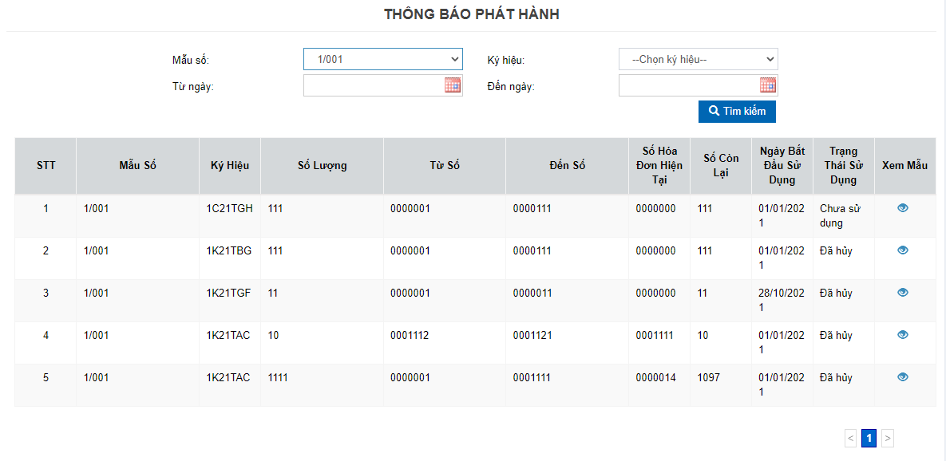

**Hình 2.56 Màn hình Tìm kiếm thông báo phát hành**

* **Bước 2**: Chọn thông tin để tìm kiếm mẫu hóa đơn đã đăng ký: mẫu số và ký hiệu của mẫu hóa đơn. Thời gian tạo thông báo phát hành cho mẫu hóa đơn(từ ngày… tới ngày). Sau đó kích chọn “**Tìm kiếm**”.
  + Dữ liệu thỏa mãn điều kiện tìm kiếm sẽ được hiển thị ở danh sách phía dưới.
  + Nếu không tồn tại dữ liệu tìm kiếm thì không có kết quả nào hiển thị trên danh sách.

***Phân trang:*** Mỗi trang sẽ hiển thị 10 Mẫu hóa đơn

* ***Bước 1*:** Kích chuột vào số trang ở phía dưới để nhảy đến trang mong muốn (Ví dụ: kích chuột vào số 2 để nhảy đến trang 2).
* ***Bước 2*:** Kích chuột vào nút  để đến trang liền sau của trang hiện tại.
* ***Bước 3*:** Kích chuột vào nút  để đến trang liền trước của trang hiện tại.

***Xem chi tiết mẫu hóa đơn***

* ***Bước 1***: Kích chuột vào  ở trang **Quản lý thông báo phát hành HDDT**để hiển thị mẫu hóa đơn tương ứng.

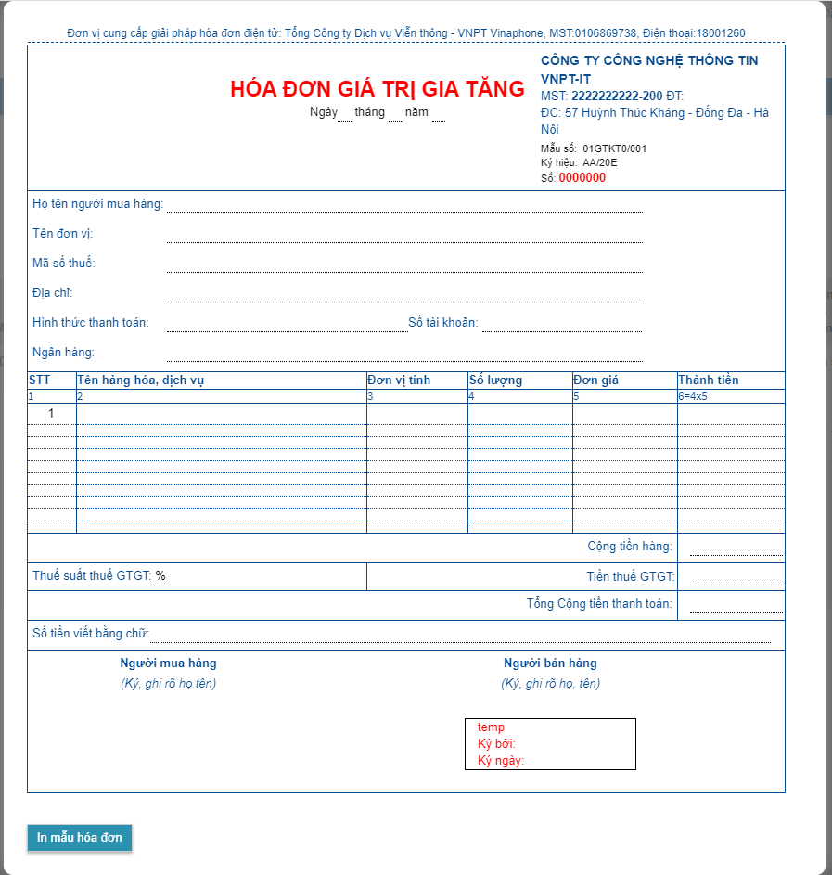

**Hình 2.57 Màn hình Xem mẫu hóa đơn**

* ***Lưu ý:***
  + Trên mẫu hóa đơn có ghi rõ chữ “Mẫu”.
  + Thông tin đơn vị phát hành trên mẫu hóa đơn là cố định, theo thông tin gán khi tạo thông báo phát hành
  + In mẫu hóa đơn:Kích chuột vào nút **In mẫu hóa đơn** nằm ở trái dưới cửa sổ mẫu hóa đơn. Hộp thoại in sẽ được hiển thị .

**Hình 2.58 Màn hình chọn In mẫu hóa đơn**

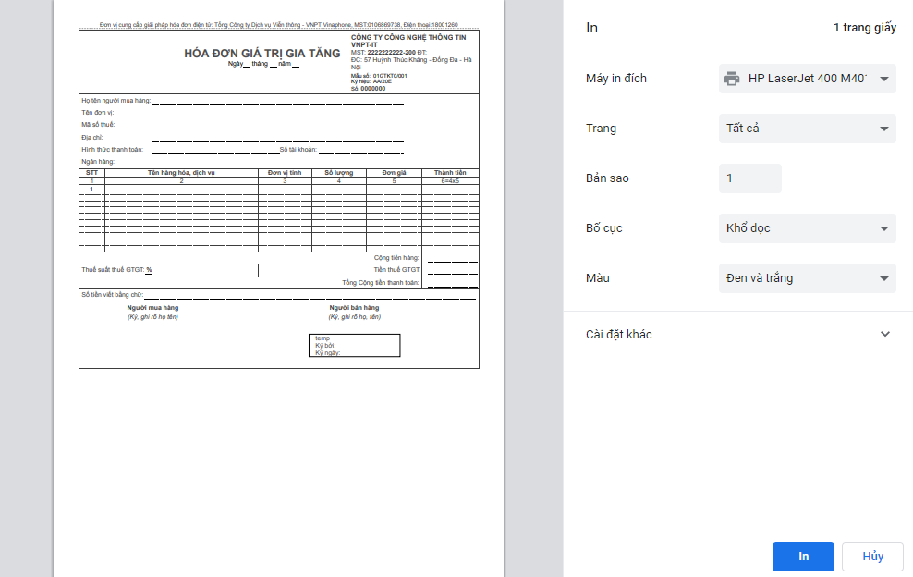

**Hình 2.59 Màn hình In mẫu hóa đơn**

Tùy chọn các thông tin in. Kích **Ok** để thực hiện in mẫu hóa đơn. Kích chọn **Cancel** để thoát khỏi hộp thoại in

## IV.4. LẬP HÓA ĐƠN

### Danh sách hóa đơn

Quản lý danh sách các hóa đơn của doanh nghiệp. Cho phép người dùng thực hiện Tìm kiếm/ Xem/ Thêm/ Sửa/ Xóa/ Phát hành hóa đơn.

**Các nút chức năng:**

***Tìm kiếm hóa đơn***

* ***Bước* 1**: Từ màn hình giao diện hệ thống kích chọn menu [Lập hóa đơn] 🡪 [Danh sách hóa đơn]. Màn hình **Danh mục hóa đơn** sẽ được hiển thị.

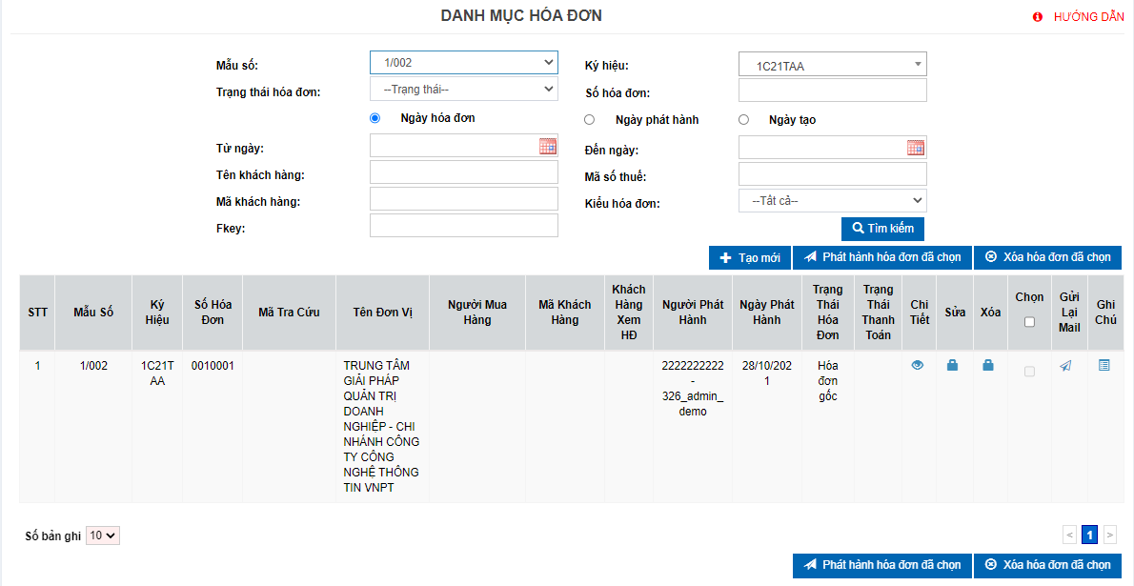

**Hình 2.60 Màn hình Danh sách hóa đơn**

* ***Bước 2****:* Nhập và chọn các nội dung cần tìm kiếm vào các trường tương ứng như:
  + *Mẫu số*
  + *Ký hiệu*
  + *Trạng thái hóa đơn*

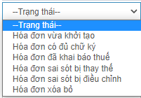

* + *Số hóa đơn*
  + *Ngày tạo hóa đơn (Từ ngày – Đến ngày).*
  + *Tên khách hàng*
  + *Mã khách hàng*
  + *Mã số thuế*
  + *Kiểu hóa đơn (có 5 kiểu hóa đơn: hóa đơn thông thường, hóa đơn thay thế, hóa đơn điều chỉnh tăng, hóa đơn điều chỉnh giảm, hóa đơn điều chỉnh thông tin)*
  + *Fkey*
* ***Bước 3*:** Sau đó kích chọn “**Tìm kiếm**”.
  + Dữ liệu thỏa mãn điều kiện tìm kiếm sẽ được hiển thị ở danh sách phía dưới.
  + Nếu không tồn tại dữ liệu tìm kiếm thì không có kết quả nào hiển thị trên danh sách.

***Phân trang***:Mỗi trang sẽ hiển thị 10 hóa đơn.

* ***Bước 1*:** Kích chuột vào số trang ở phía dưới để nhảy đến trang mong muốn (Ví dụ: kích chuột vào số 2 để nhảy đến trang 2).
* ***Bước 2***: Kích chuột vào nút  để đến trang liền sau của trang hiện tại.
* ***Bước 3*:** Kích chuột vào nút  để đến trang liền trước của trang hiện tại.

***Thêm hóa đơn***

* ***Bước*** *1*: Muốn thêm hóa đơn cho mẫu nào thì chọn mẫu đó rồi kích chuột vào ở trang **Danh mục hóa đơn** để chuyển sang trang **Thêm hóa đơn**. Màn hình **Nhập thông tin chi tiết về hóa đơn** sẽ được hiển thị.

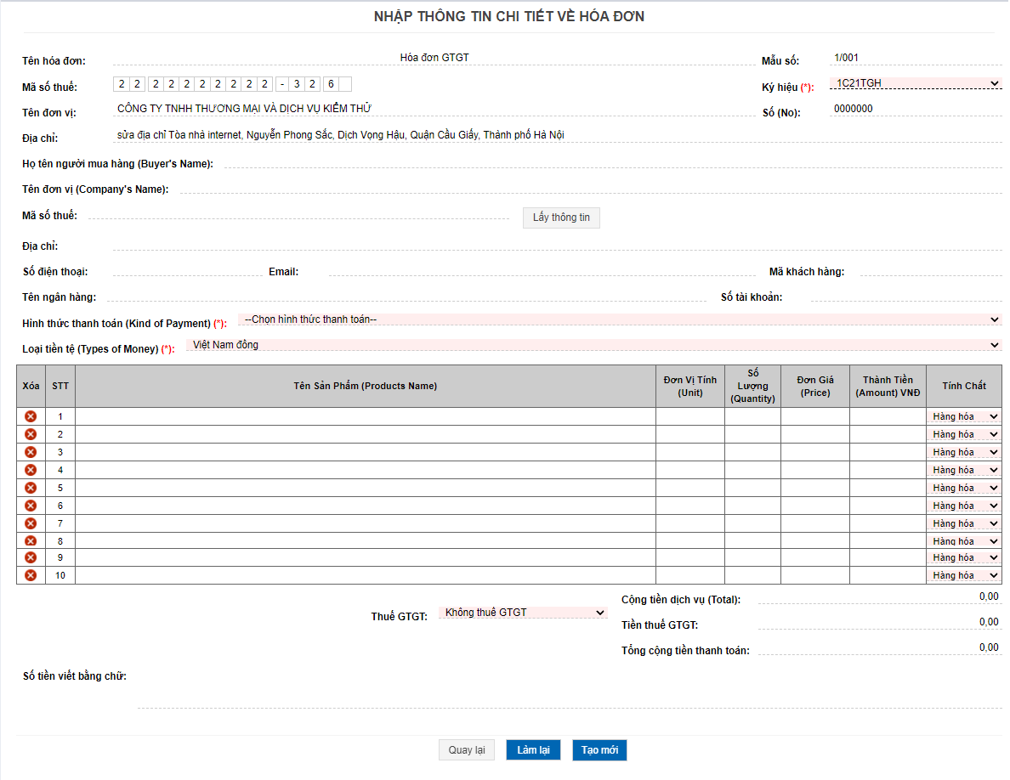

**Hình 2.61 Màn hình Tạo hóa đơn**

* ***Bước 2***: Nhập các thông tin tương ứng.
  + Yêu cầu bắt buộc nhập: Tên hóa đơn, Địa chỉ đơn vị, Tên khách hàng, Hình thức thanh toán, Danh sách các sản phẩm.
  + Tên hóa đơn được hệ thống lấy từ tên mặc định hóa đơn của mẫu đăng ký đã chọn. Người dùng có thể sửa.
  + Mã số thuế, Đơn vị, Địa chỉ sẽ được hệ thống lấy từ thông tin đơn vị. Trong đó Mã số thuế, và Đơn vị NSD không được sửa. NSD có thể sửa Địa chỉ.
  + Mẫu số được lấy từ mẫu số đã chọn từ trang Danh mục hóa đơn, NSD không được sửa.
  + Ký hiệu có thể chọn hoặc không chọn cho hóa đơn
  + Tên khách hàng sẽ được hệ thống gợi ý (các khách hàng trong hệ thống có tên chứa chuỗi khách hàng nhập vào). Khi NSD chọn một khách hàng mà hệ thống gợi ý thì các thông tin về khách hàng như Mã số thuế, Địa chỉ, Số điện thoại, Mã khách hàng sẽ được hệ thống tự lấy từ thông tin khách hàng. NSD có thể sửa các thông tin này.
  + Nhập danh sách dịch vụ, hàng hóa: Khi NSD nhập vào tên hàng hóa, dịch vụ sẽ được hệ thống gợi ý (Các hàng hóa, dịch vụ trong hệ thống có tên chứa chuỗi khách hàng nhập). Nếu NSD chọn 1 hàng hóa, dịch vụ được gợi ý thì hệ thống tự lấy ra các thông tin như: Đơn vị tính, Số lượng, Đơn giá.
  + Xóa hàng hóa, dịch vụ: Chọn 1 hàng hóa, dịch vụ trên danh sách, sau đó kích chuột vào  trên dòng tương ứng. Hàng hóa, dịch vụ đó sẽ được xóa khỏi danh sách.
  + Thành tiền sẽ được hệ thống tự tính từ Đơn giá và Số lượng.
  + Hệ thống sẽ tự tính Tổng tiền dịch vụ, và từ Tổng tiền dịch vụ và Tiền thuế GTGT hệ thống sẽ tự tính Tổng cộng tiền thanh toán.
  + Hệ thống cũng tự động đọc số tiền ra chữ.
* ***Bước 3***:NSD thực hiện:
* Kích chọn **Tạo mới** để thêm mới hóa đơn với các thông tin như đã nhập.
* Kích chọn **Làm lại** để hệ thống xóa trắng dữ liệu hóa đơn vừa nhập, người dùng thực hiện nhập lại thông tin hóa đơn
* Kích chọn **Quay lại** để trở về trang **Danh mục hóa đơn**.

***Sửa thông tin hóa đơn***

***Chú ý:*** Chỉ được sửa thông tin của hóa đơn khi hóa đơn vừa tạo lập, hóa đơn đã phát hành thì không được phép sửa.

* ***Bước* 1**: Chọn 1 thông báo phát hành trên danh sách ở trang **Danh mục hóa đơn.** Kích chuột vào  trên dòng tương ứng. Màn hình **Sửa thông tin hóa đơn** sẽ hiển thị.

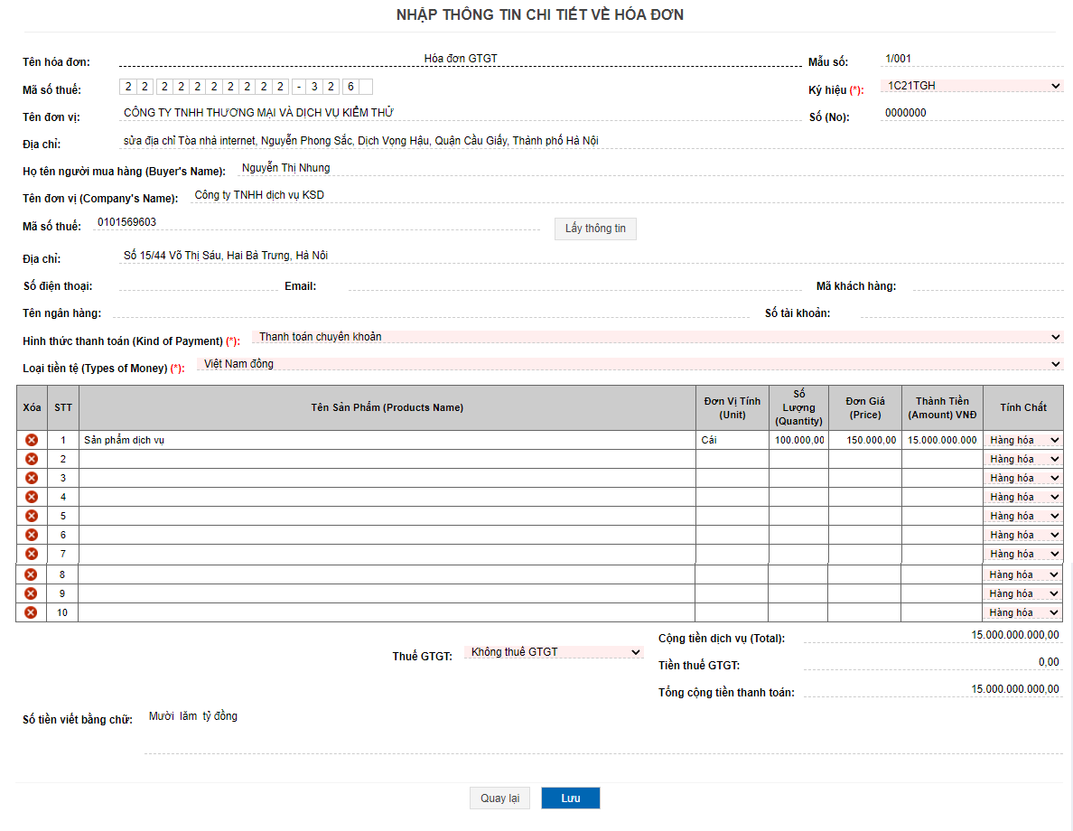

**Hình 2.62 Màn hình Sửa thông tin hóa đơn**

* ***Bước 2***: NSD có thể sửa tất cả các thông tin về hóa đơn trừ *Tên hóa đơn, Mã số thuế đơn vị, Đơn vị, Mẫu số*.
  + Các yêu cầu nhập và các dữ liệu bắt buộc nhập giống như phần **Thêm mới hóa đơn**.
* ***Bước 3*:** Kích chọn **Cập nhật** để lưu lại các thông tin của hóa đơn đã được sửa đổi. Kích chọn **Quay lại** để trở về trang **Danh mục hóa đơn**.

***Xóa hóa đơn***

*Chú ý:* Chỉ được xóa các hóa đơn mới tạo chưa phát hành.

* ***Bước 1***: Chọn 1 hóa đơn trên danh sách ở trang **Danh mục hóa đơn**. Kích chuột vào  trên dòng tương ứng. Khi đó hệ thống sẽ hiển thị cửa sổ yêu cầu NSD xác nhận việc xóa hóa đơn.

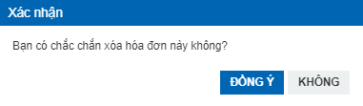

* ***Bước 2****:*
  + Nhấn nút ĐỒNG Ý nếu thực sự muốn xóa hóa đơn này. Hệ thống đưa ra thông báo “Xóa thành công”
  + Nhất nút KHÔNG để bỏ qua việc xóa hóa đơn và quay lại trang “Danh mục hóa đơn”

***Xem thông tin chi tiết của hóa đơn***

* ***Bước 1*:** Chọn 1 hóa đơn trên danh sách ở trang **Danh mục hóa đơn.** Kích chuột vào  ở dòng tương ứng. Màn hình **Xem thông tin chi tiết hóa đơn** sẽ hiển thị.

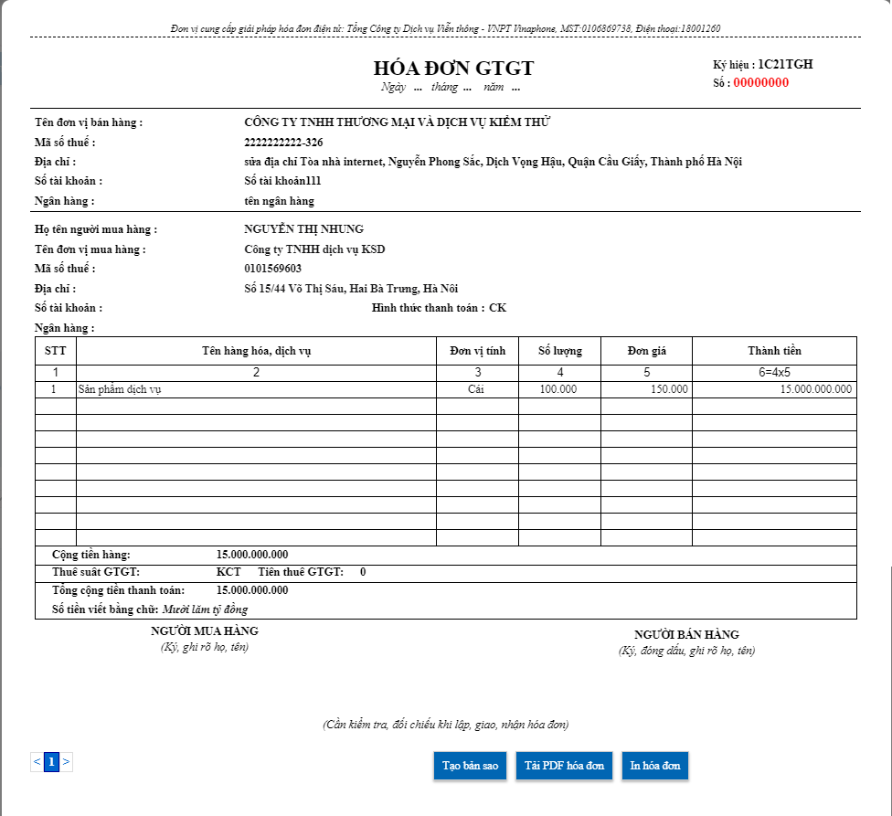

**Hình 2.63 Màn hình Xem hóa đơn**

* ***Bước 2:*** Kích chuột ra ngoài hóa đơn hoặc ấn nút **ESC** ở phía trên bên phải của màn hình để thoát khỏi trang xem hóa đơn, trở về trang **Danh mục hóa đơn**.
* ***Lưu ý:***
  + In hóa đơn:Kích chuột vào nút **In hóa đơn** nằm ở trái dưới cửa sổ mẫu hóa đơn

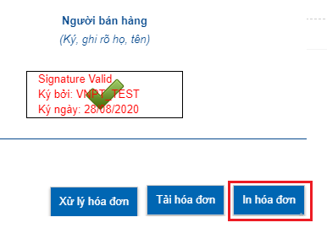

**Hình 2.64 Màn hình chọn In mẫu hóa đơn**

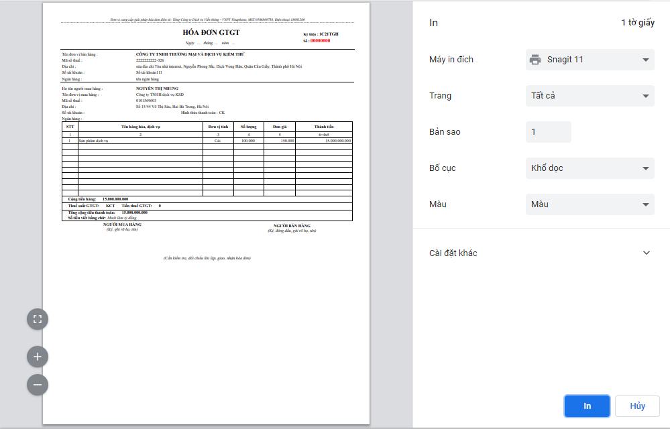

**Hình 2.65 Màn hình In mẫu hóa đơn**

Tùy chọn các thông tin in. Kích **Ok** để thực hiện in mẫu hóa đơn. Kích chọn **Cancel** để thoát khỏi hộp thoại in

***Phát hành hóa đơn điện tử cho khách hàng(phát hành tùy chọn)***

* ***Bước 1****:* Tích chọn vào checkbox  trên dòng tương ứng của các hóa đơn mới tạo lập muốn phát hành ở trang **Danh mục hóa đơn**.

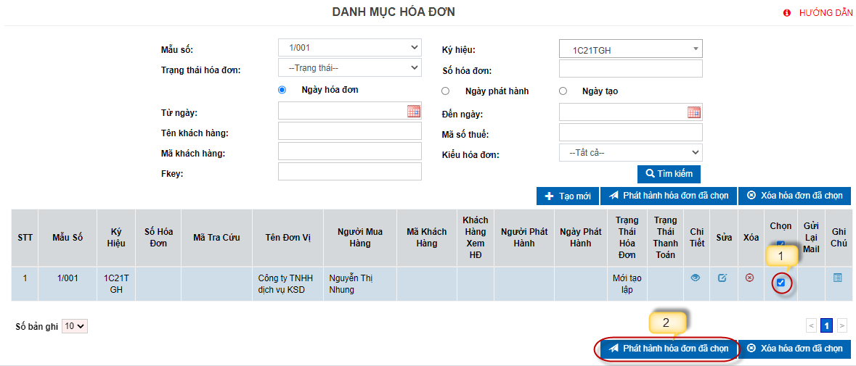

* ***Bước* 2:** Kích chọn Phát hành hóa đơn đã chọn ở góc dưới phía bên trái của màn hình. Hệ thống hiển thị giao diện xác nhận phát hành như sau:

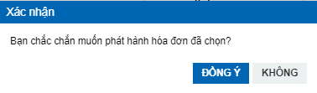

* + NSD bấm chọn ĐỒNG Ý để xác nhận phát hành hóa đơn, phát hành thành công các hóa đơn sẽ chọn sẽ được gán số và kí số, hệ thống đưa ra thông báo “Phát hành thành công”.
  + NSD bấm chọn KHÔNG để hủy yêu cầu phát hành hóa đơn
* Nếu hóa đơn khi tạo lập đã chọn ký hiệu thì khi phát hành sẽ được gán ký hiệu đó cho hóa đơn
* Nếu hóa đơn khi tạo lập không chọn ký hiệu thì khi phát hành ký hiệu hóa đơn sẽ được gán là ký hiệu của dải hóa đơn đang được sử dụng trong hệ thống và có ngày hết hạn sử dụng dải hóa đơn sớm nhất.
  + Nếu có lỗi trong quá trình phát hành thì sẽ không có hóa đơn nào được phát hành, hệ thống đưa ra thông báo “Có lỗi trong quá trình phát hành”.

***Ghi chú hóa đơn***

* ***Bước 1***: Chọn 1 hóa đơn trên danh sách ở trang **Danh mục hóa đơn**. Kích chuột vào  trên dòng tương ứng. Khi đó hệ thống sẽ hiển thị màn hình ghi chú hóa đơn

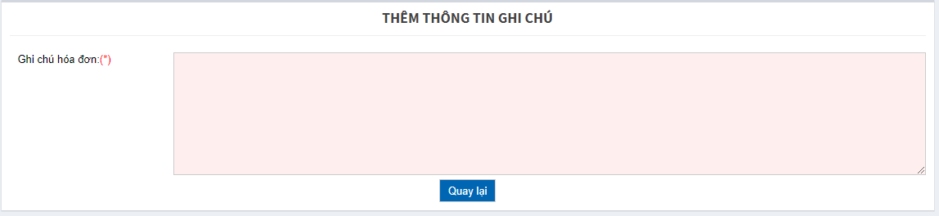

***Đính kèm file vào hóa đơn***

* ***Bước 1****:* Tích chọn vào đính kèm file  trên dòng tương ứng của các hóa đơn mới tạo lập muốn đính kèm file ở trang **Danh mục hóa đơn**. Màn hình **Bảng kê đính kèm hàng hóa** sẽ hiển thị.

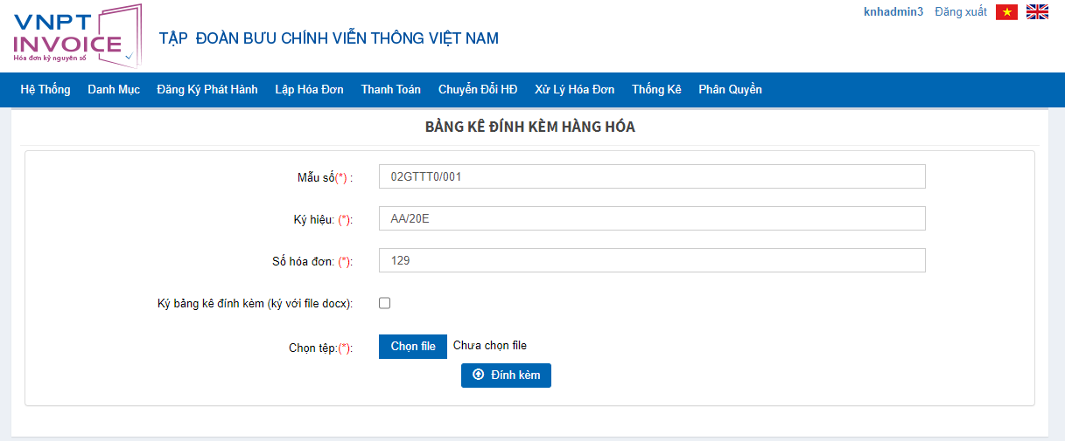

* ***Bước 2****:* Nhập và chọn các nội dung vào các trường tương ứng như:
  + *Mẫu số*
  + *Số hóa đơn*
  + *Ký bảng kê đính kèm(ký với file docx)*
  + *Chọn tệp(định dạng doc,docx,xlsx,xls,pdf)*
* ***Bước 3*:** Sau đó kích chọn “**Đính kèm**”.
  + Hệ thống thêm thành công sẽ hiện thông báo “Đính kèm bảng kê thành công”
  + Hệ thống thêm thất bại sẽ hiện thông báo “Đính kèm bảng kê thất bại”

***Xóa file đính kèm hóa đơn***

* ***Bước 1****:* Tích chọn vào icon  trên dòng tương ứng của các hóa đơn muốn xóa file đính kèm ở trang **Danh mục hóa đơn**. Hệ thống hiển thị popup danh sách file được đính kèm.

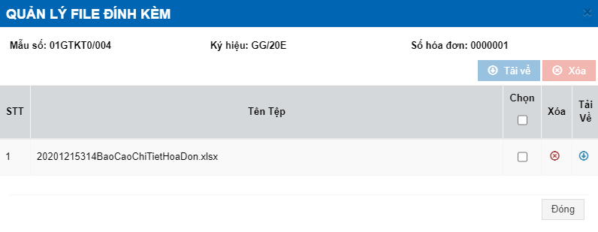

* ***Bước 2*:** Có 2 cách để xóa file đính kèm như sau:
* *Cách 1:* Bấm chọn vào icon  trên dòng tương ứng của file muốn xóa. Hệ thống hiển thị popup xác nhận xóa file đính kèm.

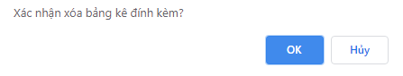

* *Cách 2:* Tích chọn vào checkbox  trên dòng tương ứng của các file đính muốn xóa. Sau đó bấm chọn button . Hệ thống hiển thị popup xác nhận xóa các file đính kèm.



* ***Bước 2:*** Kích chọn “**OK**”.
  + Hệ thống xóa thành công sẽ hiện thông báo “Xóa bảng kê đính kèm thành công”
  + Hệ thống xóa thất bại sẽ hiện thông báo “Xóa bảng kê đính kèm thất bại”

***Tải file đính kèm hóa đơn***

* ***Bước 1****:* Tích chọn vào icon  trên dòng tương ứng của các hóa đơn muốn tải file đính kèm ở trang **Danh mục hóa đơn**. Hệ thống hiển thị popup danh sách file được đính kèm.
* ***Bước 2*:** Có 2 cách để tải file đính kèm như sau:
* *Cách 1:* Bấm chọn vào icon  trên dòng tương ứng của file muốn tải về. Hệ thống thực hiện việc tải về file theo yêu cầu.
* *Cách 2:* Tích chọn vào checkbox  trên dòng tương ứng của các file đính muốn tải. Sau đó bấm chọn button . Hệ thống thực hiện việc tải về file theo yêu cầu (nếu file tải về nhiều hơn 1 file, hệ thống tiến hành zip file lại và tải về).

***Gửi lại mail hóa đơn***

* ***Bước 1****:* Tích chọn vào gửi lại mail  trên dòng tương ứng của các hóa đơn muốn gửi lại mail ở trang **Danh mục hóa đơn**. Màn hình gửi lại mail sẽ hiển thị.

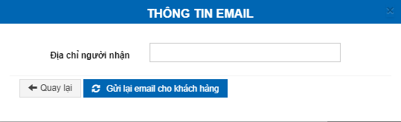

* ***Bước 2:***  Nhập các thông tin của email gửi lại
  + Địa chỉ người nhận
* ***Bước 3:***  Kích chọn “**Gửi lại email cho khách hàng**”. Hệ thống báo “**Hệ thống đang tạo và gửi lại mail**”

***Nhân bản hóa đơn***

* ***Bước 1:*** Chọn 1 hóa đơn trên danh sách ở trang **Danh mục hóa đơn.** Kích chuột vào  ở dòng tương ứng. Màn hình **Xem thông tin chi tiết hóa đơn** sẽ hiển thị.
* ***Bước 2****:* Kích chọn vào **Tạo bản sao** trên màn hình **Xem thông tin chi tiết hóa đơn**. Màn hình tạo bản sao sẽ hiển thị.

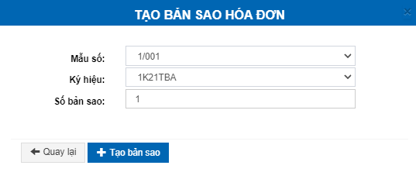

* ***Bước 2:***  Nhập các thông tin của hóa đơn mới
  + Mẫu số
  + Ký hiệu
  + Ngày thực hiện (Ngày dịch vụ hóa đơn)
  + Số bản sao (1 <= Số bản sao <= 99)
* ***Bước 3:***  Kích chọn “**Tạo bản sao**”. Hệ thống báo “**Tạo bản sao thành công**” và hiển thị danh sách hóa đơn chứa bản sao được tạo

### Phát hành hóa đơn theo lô

**Mục đích:** Phát hành các hóa đơn mới tạo lập trong hệ thống trong khoảng thời gian nhất định.

**Các bước thực hiện:**

* ***Bước 1***: Từ màn hình giao diện hệ thống kích chọn LẬP HĐ 🡪 Phát hành hóa đơn. Màn hình **Phát hành hóa đơn theo lô** sẽ được hiển thị.

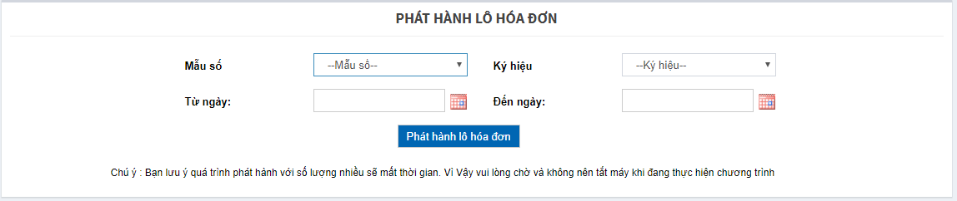

**Hình 2.65 Màn hình Phát hành hóa đơn theo lô**

* ***Bước 2***: Yêu cầu bắt buộc chọn cả mẫu số, ký hiệu và khoảng thời gian tạo lập Từ ngày..đến ngày.
* ***Bước 3***: Kích chọn **Phát hành lô hóa đơn** để thực hiện phát hành
  + Nếu phát hành thành công thì các hóa đơn có mẫu số, kí hiệu và được tạo lập trong khoảng thời gian như đã chọn sẽ được gán số và ký số. Hệ thống đưa ra thông báo “Phát hành thành công”.
  + Nếu có lỗi trong quá trình phát hành thì sẽ không có hóa đơn nào được phát hành. Hệ thống đưa ra thông báo “Có lỗi trong quá trình phát hành”.

### Quản trị giao dịch hóa đơn

Hệ thống cho phép Upload và phát hành hóa đơn theo lô

**Các chức năng :**

***Tìm kiếm giao dịch***

* ***Bước*** 1: Từ màn hình giao diện hệ thống kích chọn Lập HĐ 🡪 Quản trị giao dịch hóa đơn. Màn hình **Quản trị giao dịch** sẽ được hiển thị

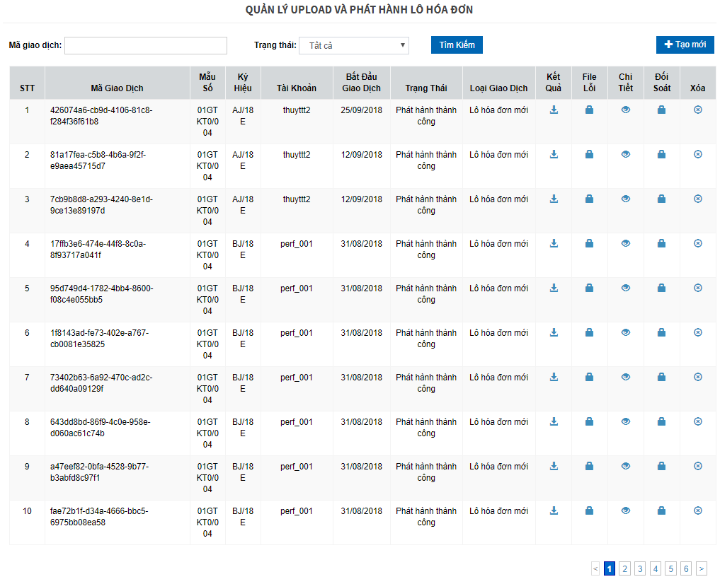

**Hình 2.66 Màn hình Quản trị giao dịch hóa đơn mới**

* ***Bước*** 2: Nhập nội dung cần tìm kiếm vào các trường như: Mã giao dịch, Trạng thái (có 5 trạng thái giao dịch: Mới lập, đang xử lý, phát hành thành công, Lỗi phát hành, Lỗi file upload). Sau đó kích chọn “Tìm kiếm”.
  + Dữ liệu thỏa mãn điều kiện tìm kiếm sẽ được hiển thị ở danh sách phía dưới.
  + Nếu không tồn tại dữ liệu tìm kiếm thì không có kết quả nào hiển thị trên danh sách.

***Phân trang:***

* Mỗi trang sẽ hiển thị 10 giao dịch.
* Kích chuột vào số trang ở phía dưới để nhảy đến trang mong muốn (Ví dụ: kích chuột vào số 10 để nhảy đến trang 10).
* Kích chuột vào nút  để đến trang liền sau của trang hiện tại.
* Kích chuột vào nút  để đến trang liền trước của trang hiện tại.

***Xóa giao dịch***

* **Bước 1**: Kích chuột vào  ở **Cột xóa** trong danh sách giao dịch.
  + Hộp thoại thông báo xóa giao dịch sẽ được hiển thị



* + Click **OK** để thực hiện xóa giao dịch **Cancel** để thoát khỏi hộp thoại xóa giao dịch.

***Xem thông tin kết quả***

* **Bước 1**: Kích chuột vào  ở **Cột kết quả** trong danh sách giao dịch để hiển thị thông tin kết quả giao dịch.
  + Hộp thoại download file sẽ hiển thị

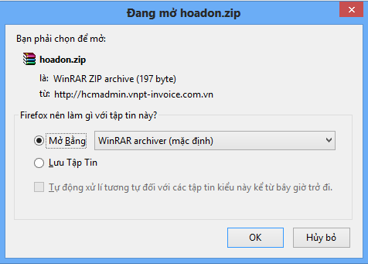

**Hình 2.67 download file kết quả**

* + Tùy chọn các thông tin download. Click **OK** để thực download file hóa đơn về máy cá nhân. **Cancel** để thoát khỏi hộp thoại download.

***Xem thông tin giao dịch***

* **Bước 1**: Kích chuột vào  ở **Cột chi tiết** trong danh sách giao dịch.
  + Màn hình thông tin giao dịch sẽ được hiển thị

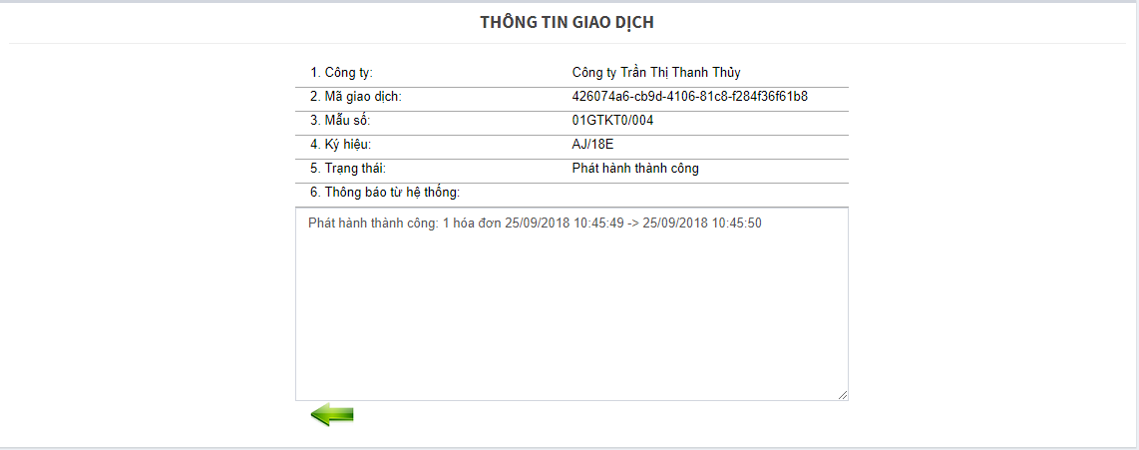

**Hình 2.68 Hiển thị thông tin giao dịch hóa đơn**

* + Click chuột vào  để quay lại trang quản lý giao dịch.

***Xem thông tin đối soát***.

* Kích chuột vào  ở **Cột đối soát** trong danh sách giao dịch để hiển thị thông tin kết quả giao dịch.
  + Hộp thoại download file sẽ hiển thị



**Hình 2.69 Download kết quả đối soát**

Tùy chọn các thông tin download. Click **OK** để thực download file hóa đơn về máy cá nhân. **Cancel** để thoát khỏi hộp thoại download.

***Tạo giao dịch dữ liệu lô hóa đơn cần phát hành***

* **Bước 1:** Kích chuột vào  ở trang **Danh mục quản trị giao dịch** để chuyển sang trang **Tạo giao dịch**. Màn hình **Thêm giao dịch** sẽ được hiển thị.

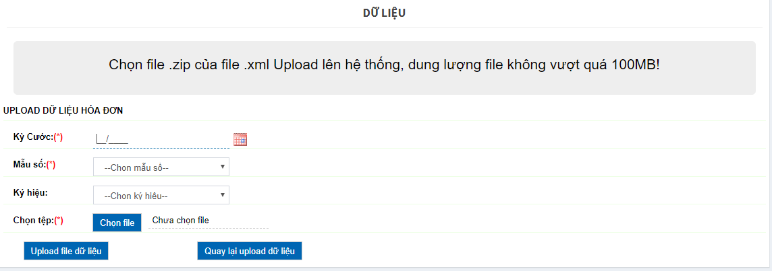

**Hình 2.70 Màn hình Upload và phát hành hóa đơn**

* **Bước 2:** Nhập các thông tin tương ứng.Yêu cầu bắt buộc nhập:
  + *Kỳ cước*
  + *Mẫu số*
  + *Chọn file(*) file dữ liệu hóa đơn*

**Bước 3:** Kích chọn “Upload file dữ liệu”

* Hệ thống chuyển đến màn hình danh sách giao dịch hóa đơn, giao dịch hóa đơn mới được chuyển thành trạng thái mới lập
* Hệ thống sẽ xử lý giao dịch và chuyển trạng thái giao dịch hóa đơn thành đang xử lý
* Nếu upload và phát hành thành công, giao dịch hóa đơn chuyển sang trạng thái phát hành thành công
* Nếu upload và phát hành không thành công hệ thống chuyển giao dịch sang trạng thái lỗi phát hành
* Nếu file upload giao dịch lỗi, hệ thống chuyển trạng thái giao dịch thành lỗi file upload

**Bước 4:** Kích chọn “Quay lại Upload dữ liệu” ở màn hình **Upload dữ liệu lô hóa đơn** để xóa trắng các textbox

### Quản trị phát hành lại hóa đơn

Hệ thống cho phép Upload và phát hành lại lô hóa đơn nếu lô hóa đơn cũ sai sót bị hủy bỏ

*Ghi chú*: Thực hiện Upload và phát hành lại lô hóa đơn thay thế lô hóa đơn cũ sau khi thực hiện xử lý Quản trị hủy lô hóa đơn thành công

**Các chức năng :**

***Tìm kiếm giao dịch***

* ***Bước*** 1: Từ màn hình giao diện hệ thống kích chọn Lập HĐ 🡪 Quản trị giao dịch hóa đơn. Màn hình **Quản trị giao dịch** sẽ được hiển thị

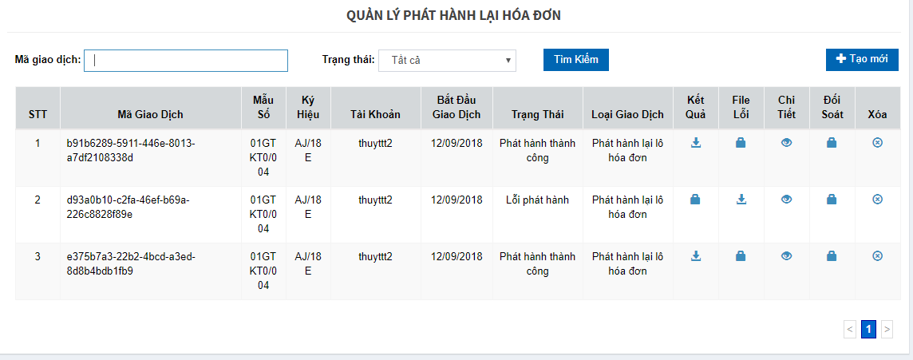

**Hình 2.71 Màn hình Quản trị giao dịch phat hành lại lô**

* ***Bước*** 2: Nhập nội dung cần tìm kiếm vào các trường như: Mã giao dịch, Trạng thái (có 5 trạng thái giao dịch: Mới lập, đang xử lý, phát hành thành công, Lỗi phát hành, Lỗi file upload). Sau đó kích chọn “Tìm kiếm”.
  + Dữ liệu thỏa mãn điều kiện tìm kiếm sẽ được hiển thị ở danh sách phía dưới.
  + Nếu không tồn tại dữ liệu tìm kiếm thì không có kết quả nào hiển thị trên danh sách.

***Phân trang:***

* Mỗi trang sẽ hiển thị 10 giao dịch.
* Kích chuột vào số trang ở phía dưới để nhảy đến trang mong muốn (Ví dụ: kích chuột vào số 10 để nhảy đến trang 10).
* Kích chuột vào nút  để đến trang liền sau của trang hiện tại.
* Kích chuột vào nút  để đến trang liền trước của trang hiện tại.

***Xóa giao dịch***

* **Bước 1**: Kích chuột vào  ở **Cột xóa** trong danh sách giao dịch.
  + Hộp thoại thông báo xóa giao dịch sẽ được hiển thị



* + Click **OK** để thực hiện xóa giao dịch **Cancel** để thoát khỏi hộp thoại xóa giao dịch.

***Xem thông tin kết quả***

* **Bước 1**: Kích chuột vào  ở **Cột kết quả** trong danh sách giao dịch để hiển thị thông tin kết quả giao dịch.
  + Hộp thoại download file sẽ hiển thị



**Hình 2.72 Download kết quả**

* + Tùy chọn các thông tin download. Click **OK** để thực download file hóa đơn về máy cá nhân. **Cancel** để thoát khỏi hộp thoại download.

***Xem thông tin giao dịch***

* **Bước 1**: Kích chuột vào  ở **Cột chi tiết** trong danh sách giao dịch.
  + Màn hình thông tin giao dịch sẽ được hiển thị

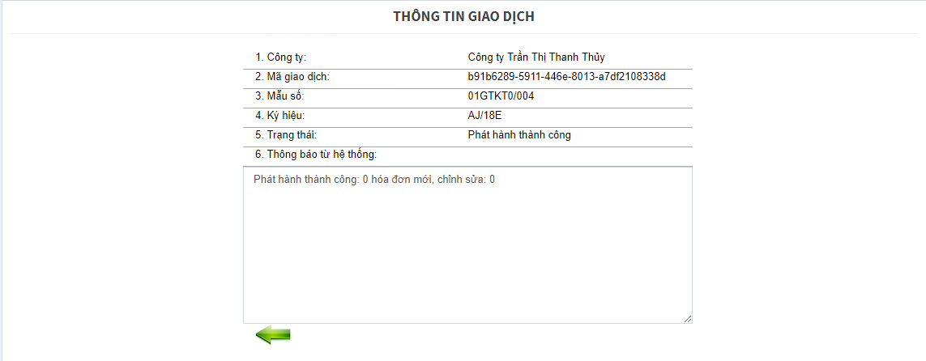

**Hình 2.73 Hiển thị thông tin giao dịch hóa đơn**

* + Click chuột vào  để quay lại trang quản lý giao dịch.

***Xem thông tin đối soát***.

* Kích chuột vào  ở **Cột đối soát** trong danh sách giao dịch để hiển thị thông tin kết quả giao dịch.
  + Hộp thoại download file sẽ hiển thị



**Hình 2.74 Download kết quả đối soát**

Tùy chọn các thông tin download. Click **OK** để thực download file hóa đơn về máy cá nhân. **Cancel** để thoát khỏi hộp thoại download.

***Tạo giao dịch dữ liệu lô hóa đơn cần phát hành lại***

* **Bước 1:** Kích chuột vào ở trang **Danh mục quản trị giao dịch** để chuyển sang trang **Tạo giao dịch**. Màn hình **Thêm giao dịch** sẽ được hiển thị.

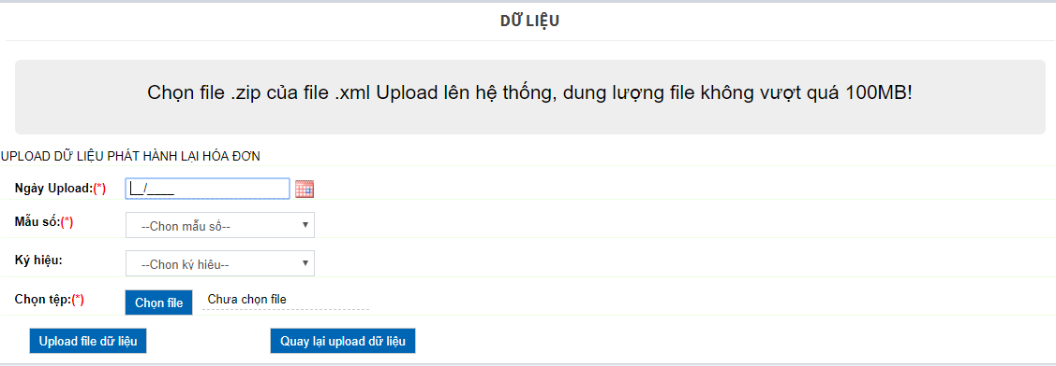

**Hình 2.75 Màn hình Upload và phát hành hóa đơn**

* **Bước 2:** Nhập các thông tin tương ứng.Yêu cầu bắt buộc nhập:
  + *Kỳ cước*
  + *Mẫu số*
  + *Chọn file(*) file dữ liệu hóa đơn*

**Bước 3:** Kích chọn “Upload file dữ liệu”

* Hệ thống chuyển đến màn hình danh sách giao dịch hóa đơn, giao dịch hóa đơn mới được chuyển thành trạng thái mới lập
* Hệ thống sẽ xử lý giao dịch và chuyển trạng thái giao dịch hóa đơn thành đang xử lý
* Nếu upload và phát hành thành công, giao dịch hóa đơn chuyển sang trạng thái phát hành thành công
* Nếu upload và phát hành không thành công hệ thống chuyển giao dịch sang trạng thái lỗi phát hành
* Nếu file upload giao dịch lỗi, hệ thống chuyển trạng thái giao dịch thành lỗi file upload

**Bước 4:** Kích chọn “Quay lại Upload dữ liệu” ở màn hình **Upload dữ liệu lô hóa đơn** để xóa trắng các textbox

### Quản lý hóa đơn thử nghiệm.

Quản lý danh sách các hóa đơn thử nghiệm của doanh nghiệp. Cho phép người dùng thực hiện Tìm kiếm/ Xem/ Thêm/ Sửa/ Xóa/ Phát hành hóa đơn thử nghiệm**.**

***Tìm kiếm hóa đơn***

* ***Bước* 1**: Từ màn hình giao diện hệ thống kích chọn Lập hóa đơn 🡪 Quản lý hóa đơn thử nghiệm. Màn hình **Danh mục hóa đơn thử nghiệm** sẽ được hiển thị.

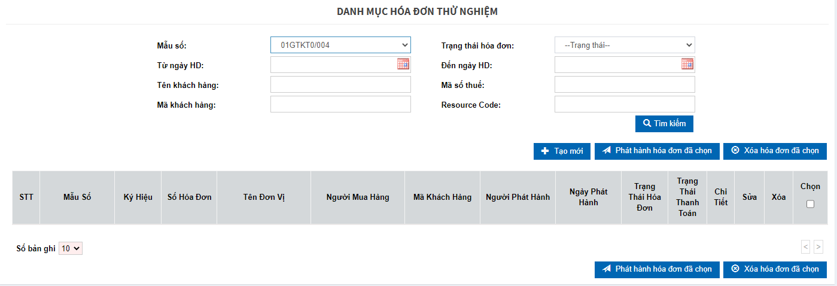

**Hình 2.60 Màn hình Danh sách hóa đơn thử nghiệm**

* ***Bước 2****:* Nhập và chọn các nội dung cần tìm kiếm vào các trường tương ứng như:
  + *Mẫu số*
  + *Trạng thái hóa đơn (Hóa đơn có 2 trạng thái: Hóa đơn vừa khởi tạo, Hóa đơn có đủ chữ ký)*
  + *Ngày tạo hóa đơn (Từ ngày – Đến ngày).*
  + *Tên khách hàng*
  + *Mã khách hàng*
  + *Mã số thuế*
  + *Đường thu*
* ***Bước 3*:** Sau đó kích chọn “**Tìm kiếm**”.
  + Dữ liệu thỏa mãn điều kiện tìm kiếm sẽ được hiển thị ở danh sách phía dưới.
  + Nếu không tồn tại dữ liệu tìm kiếm thì không có kết quả nào hiển thị trên danh sách.

***Phân trang***:Mỗi trang sẽ hiển thị 10 hóa đơn.

* ***Bước 1*:** Kích chuột vào số trang ở phía dưới để nhảy đến trang mong muốn (Ví dụ: kích chuột vào số 2 để nhảy đến trang 2).
* ***Bước 2***: Kích chuột vào nút  để đến trang liền sau của trang hiện tại.
* ***Bước 3*:** Kích chuột vào nút  để đến trang liền trước của trang hiện tại.

***Thêm hóa đơn thử nghiệm***

* ***Bước******1***: Muốn thêm hóa đơn cho mẫu nào thì chọn mẫu đó rồi kích chuột vào ở trang **Danh mục hóa đơn thử nghiệm** để chuyển sang trang **Thêm hóa đơn**. Màn hình **Nhập thông tin chi tiết về hóa đơn** sẽ được hiển thị.

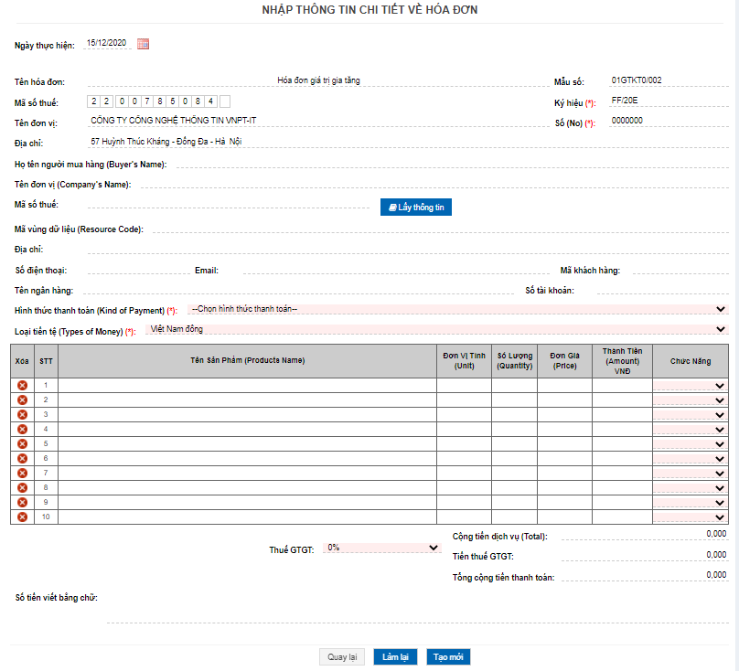

**Hình 2.61 Màn hình Tạo hóa đơn thử nghiệm**

* ***Bước 2***: Nhập các thông tin tương ứng.
  + Yêu cầu bắt buộc nhập: Mã đường thu, Tên hóa đơn, Địa chỉ đơn vị, Tên khách hàng, Hình thức thanh toán, Danh sách các sản phẩm.
  + Tên hóa đơn được hệ thống lấy từ tên mặc định hóa đơn của mẫu đăng ký đã chọn. Người dùng có thể sửa.
  + Mã số thuế, Đơn vị, Địa chỉ sẽ được hệ thống lấy từ thông tin đơn vị. Trong đó Mã số thuế, và Đơn vị NSD không được sửa. NSD có thể sửa Địa chỉ.
  + Mẫu số được lấy từ mẫu số đã chọn từ trang Danh mục hóa đơn, NSD không được sửa.
  + Ký hiệu sẽ mặc định, NSD không được sửa.
  + Tên khách hàng sẽ được hệ thống gợi ý (các khách hàng trong hệ thống có tên chứa chuỗi khách hàng nhập vào). Khi NSD chọn một khách hàng mà hệ thống gợi ý thì các thông tin về khách hàng như Mã số thuế, Địa chỉ, Số điện thoại, Mã khách hàng sẽ được hệ thống tự lấy từ thông tin khách hàng. NSD có thể sửa các thông tin này.
  + Nhập danh sách dịch vụ, hàng hóa: Khi NSD nhập vào tên hàng hóa, dịch vụ sẽ được hệ thống gợi ý (Các hàng hóa, dịch vụ trong hệ thống có tên chứa chuỗi khách hàng nhập). Nếu NSD chọn 1 hàng hóa, dịch vụ được gợi ý thì hệ thống tự lấy ra các thông tin như: Đơn vị tính, Số lượng, Đơn giá.
  + Xóa hàng hóa, dịch vụ: Chọn 1 hàng hóa, dịch vụ trên danh sách, sau đó kích chuột vào  trên dòng tương ứng. Hàng hóa, dịch vụ đó sẽ được xóa khỏi danh sách.
  + Thành tiền sẽ được hệ thống tự tính từ Đơn giá và Số lượng.
  + Hệ thống sẽ tự tính Tổng tiền dịch vụ, và từ Tổng tiền dịch vụ và Tiền thuế GTGT hệ thống sẽ tự tính Tổng cộng tiền thanh toán.
  + Hệ thống cũng tự động đọc số tiền ra chữ.
* ***Bước 3***: Kích chọn **Tạo mới** để thêm mới hóa đơn với các thông tin như đã nhập. Kích chọn **Quay lại** để trở về trang **Danh mục hóa đơn thử nghiệm**.

***Sửa thông tin hóa đơn***

***Chú ý:*** Chỉ được sửa thông tin của hóa đơn khi hóa đơn vừa tạo lập, hóa đơn đã phát hành thì không được phép sửa.

* ***Bước* 1**: Chọn 1 thông báo phát hành trên danh sách ở trang **Danh mục hóa đơn thử nghiệm.** Kích chuột vào  trên dòng tương ứng. Màn hình **Sửa thông tin hóa đơn** sẽ hiển thị.



**Hình 2.62 Màn hình Sửa thông tin hóa đơn**

* ***Bước 2***: NSD có thể sửa tất cả các thông tin về hóa đơn trừ *Tên hóa đơn, Mã số thuế đơn vị, Đơn vị, Mẫu số*, *Ký hiệu, Số hóa đơn.*
  + Các yêu cầu nhập và các dữ liệu bắt buộc nhập giống như phần **Thêm mới hóa đơn**.
* ***Bước 3*:** Kích chọn **Cập nhật** để lưu lại các thông tin của hóa đơn đã được sửa đổi. Kích chọn **Quay lại** để trở về trang **Danh mục hóa đơn thử nghiệm**.

***Xóa hóa đơn***

* ***Bước 1***: Chọn 1 hóa đơn trên danh sách ở trang **Danh mục hóa đơn**. Kích chuột vào  trên dòng tương ứng. Khi đó hệ thống sẽ hiển thị cửa sổ yêu cầu NSD xác nhận việc xóa hóa đơn.

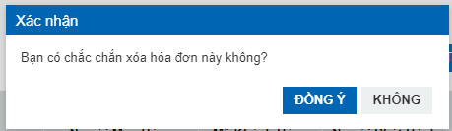

* ***Bước 2****:*
  + Nhấn nút **Đồng ý** nếu thực sự muốn xóa hóa đơn này.
  + Nhất nút **Không** để bỏ qua việc xóa hóa đơn và quay lại trang “**Danh mục hóa đơn thử nghiệm**”
  + Nếu xóa thành công thì hóa đơn đó sẽ bị xóa khỏi hệ thống. Hệ thống đưa ra thông báo “Xóa thành công.”
  + Nếu gặp lỗi trong quá trình xóa hệ thống sẽ đưa ra thông báo “Xóa không thành công.”

***Xem thông tin chi tiết của hóa đơn***

* ***Bước 1*:** Chọn 1 hóa đơn trên danh sách ở trang **Danh mục hóa đơn thử nghiệm.** Kích chuột vào  ở dòng tương ứng. Màn hình **Xem thông tin chi tiết hóa đơn** sẽ hiển thị.

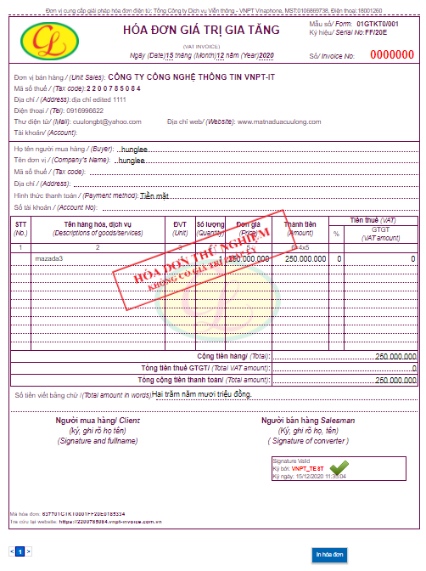

**Hình 2.63 Màn hình Xem hóa đơn thử nghiệm**

* ***Bước 2:*** Kích chuột ra ngoài hóa đơn hoặc ấn nút **ESC** ở phía trên bên phải của màn hình để thoát khỏi trang xem hóa đơn, trở về trang **Danh mục hóa đơn thử nghiệm**.

***Phát hành hóa đơn điện tử thử nghiệm cho khách hàng (phát hành tùy chọn)***

* ***Bước 1****:* Tích chọn vào checkbox  trên dòng tương ứng của các hóa đơn mới tạo lập muốn phát hành ở trang **Danh mục hóa đơn thử nghiệm**.
* ***Bước* 2:** Kích chọn Phát hành hóa đơn đã chọn ở góc dưới phía bên trái của màn hình.
  + Nếu phát hành thành công các hóa đơn sẽ chọn sẽ được gán số và kí số, hệ thống đưa ra thông báo “Phát hành thành công”.
  + Nếu có lỗi trong quá trình phát hành thì sẽ không có hóa đơn nào được phát hành, hệ thống đưa ra thông báo “Có lỗi trong quá trình phát hành”.

### Cấu hình chặn ngày hóa đơn tối đa.

Quản lý ngày hóa đơn tối đa của hệ thống. Cho phép NSD Tìm kiếm /Thêm mới/Sửa/ Xóa cấu hình ngày hóa đơn tối đa cho từng dải ký hiệu.

**Các nút chức năng**

***Tìm kiếm cấu hình***

* ***Bước*** 1: Từ màn hình giao diện hệ thống kích chọn Hệ thống 🡪 Cấu hình ngày hóa đơn tối đa. Màn hình Quản lý cấu hình sẽ được hiển thị:

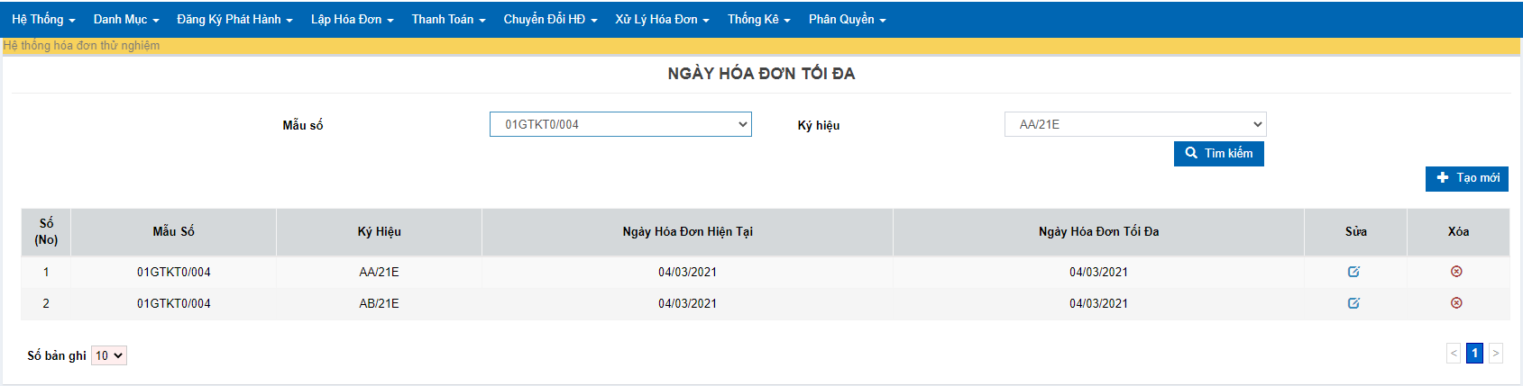

***Quản lý cấu hình ngày hóa đơn tối đa***

* ***Bước*** 2:Chọn nội dùng tìm kiếm như: *Mẫu số, Kí hiệu*. Sau đó kích chọn “Tìm kiếm”.
  + Dữ liệu thỏa mãn điều kiện tìm kiếm sẽ được hiển thị ở danh sách phía dưới.
  + Nếu không tồn tại dữ liệu tìm kiếm thì không có kết quả nào hiển thị trên danh sách.

***Thêm cấu hình***

* ***Bước*** 1: Kích chuột vào  ở trang Quản lý cấu hình để chuyển sang trang Thêm cấu hình. Màn hình thêm cấu hình sẽ hiển thị

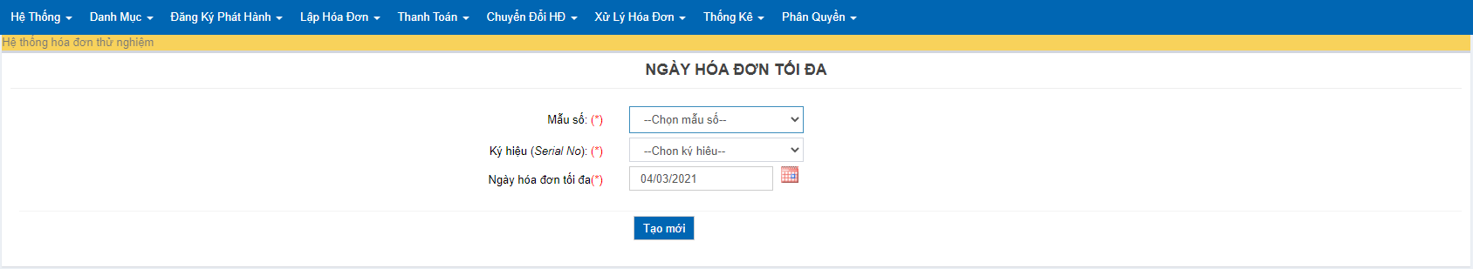

***Cấu hình ngày hóa đơn tối đa***

* ***Bước 2***: Chọn và nhập các thông tin.Yêu cầu bắt buộc nhập: *Mẫu số, Ký hiệu, Ngày hóa đơn tối đa*
* ***Bước 3:*** Kích chọn **Tạo mới** để thêm mới cấu hình với các thông tin như đã nhập**.**

***Sửa thông tin cấu hình***

* ***Bước 1:*** Chọn 1 cấu hình trên danh sách ở trang Quản lý cấu hình. Kích chuột vào trên dòng tương ứng. Màn hình Sửa cấu hình sẽ hiển thị

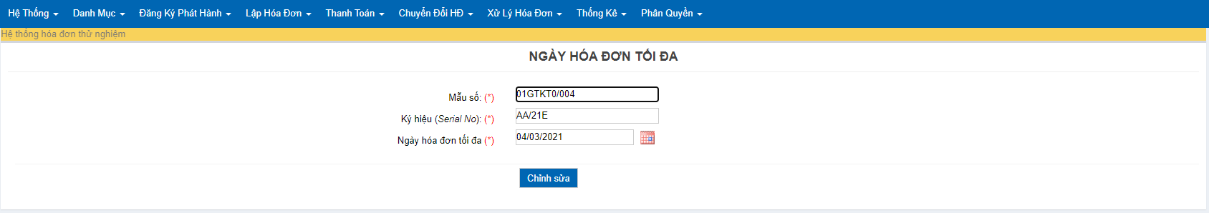

***Sửa cấu hình ngày hóa đơn tối đa***

* ***Bước 2***: NSD chỉ có thể sửa tất cả các thông tin ngày hóa đơn tối đa.
* ***Bước 3***: Kích chọn **Chỉnh sửa** để lưu lại các thông tin được sửa đổi

***Xóa cấu hình***

* ***Bước*** 1: Chọn 1 sản phẩm trên danh sách ở trang **Quản lý cấu hình.** Kích chuột vào trên dòng tương ứng. Khi đó hệ thống sẽ hiển thị cửa sổ yêu cầu NSD xác nhận việc xóa cấu hình đã chọn.

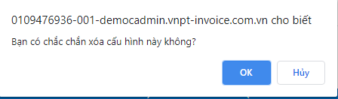

***Xóa cấu hình ngày hóa đơn tối đa***

* ***Bước*** 2:
  + Kích chọn **OK** nếu thực sự muốn xóa cấu hình này.
  + Kích chọn **Cancel** để bỏ qua việc xóa cấu hình và quay lại trang **Quản lý cấu hình.** Nếu xóa thành công thì ngày hóa đơn tối đa của dải ký hiệu đó sẽ được set là MiNSDate. Hệ thống đưa ra thông báo “Xóa thành công.”. Nếu gặp lỗi trong quá trình xóa hệ thống sẽ đưa ra thông báo “Xóa không thành Công”

## IV.5. THANH TOÁN HÓA ĐƠN

### 5.1. Thanh toán hóa đơn lẻ

Quản lý tình trạng thanh toán hóa đơn, cho phép người sử dụng chọn hóa đơn để đối soát thanh toán

**Các nút chức năng chính:**

***Tìm kiếm hóa đơn***

* ***Bước 1***: Từ màn hình giao diện hệ thống kích chọn Thanh toán 🡪 Thanh toán. Màn hình **Danh mục thanh toán đối soát hóa đơn** sẽ được hiển thị.

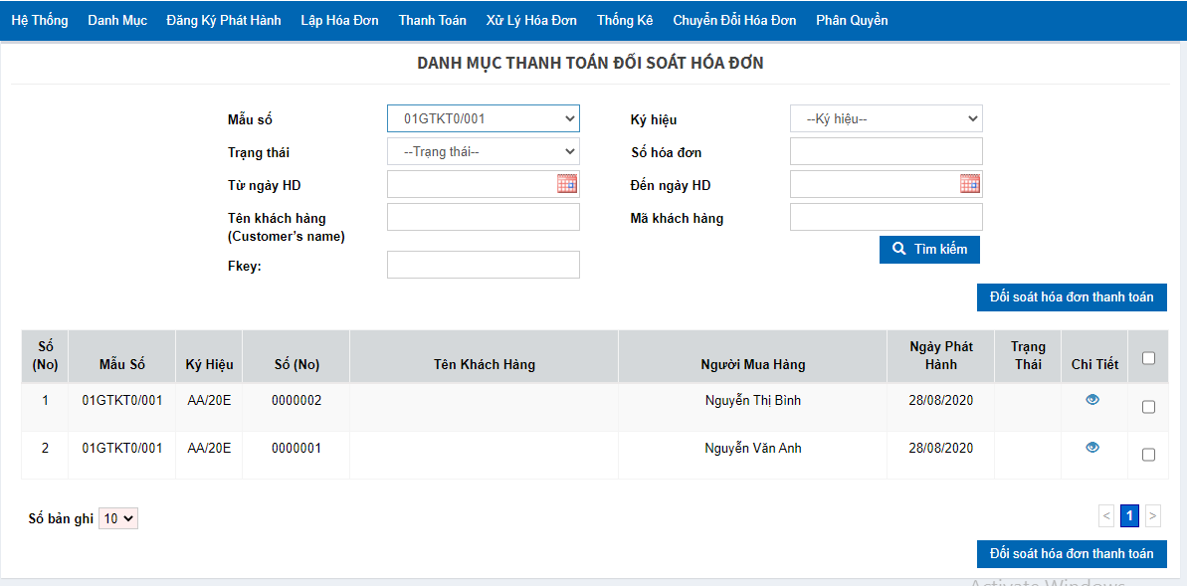

**Hình 2.76 Màn hình Thanh toán đối soát hóa đơn**

* ***Bước 2***: Nhập và chọn các nội dung cần tìm kiếm vào các trường tương ứng như: Mẫu số, Ký hiệu, Trạng thái thanh toán (Có 2 trạng thái: Hóa đơn đã thanh toán, hóa đơn chưa thanh toán), Số hóa đơn, Ngày phát hành hóa đơn (Từ ngày – Đến ngày), Tên khách hàng, Mã khách hàng. Sau đó kích chọn “**Tìm kiếm**”.
  + Dữ liệu thỏa mãn điều kiện tìm kiếm sẽ được hiển thị ở danh sách phía dưới.
  + Nếu không tồn tại dữ liệu tìm kiếm thì không có kết quả nào hiển thị trên danh sách.

***Phân trang:*** Mỗi trang sẽ hiển thị 10 hóa đơn.

* ***Bước 1*:** Kích chuột vào số trang ở phía dưới để nhảy đến trang mong muốn (Ví dụ: kích chuột vào số 2 để nhảy đến trang 2).
* ***Bước 2*:** Kích chuột vào nút  để đến trang liền sau của trang hiện tại.
* ***Bước 3*:** Kích chuột vào nút  để đến trang liền trước của trang hiện tại.

***Xem thông tin chi tiết của hóa đơn***

* ***Bước 1*:** Chọn 1 hóa đơn trên danh sách ở trang **Danh mục thanh toán đối soát hóa đơn.** Kích chuột vào  ở dòng tương ứng. Màn hình **Xem thông tin chi tiết hóa đơn** sẽ hiển thị.

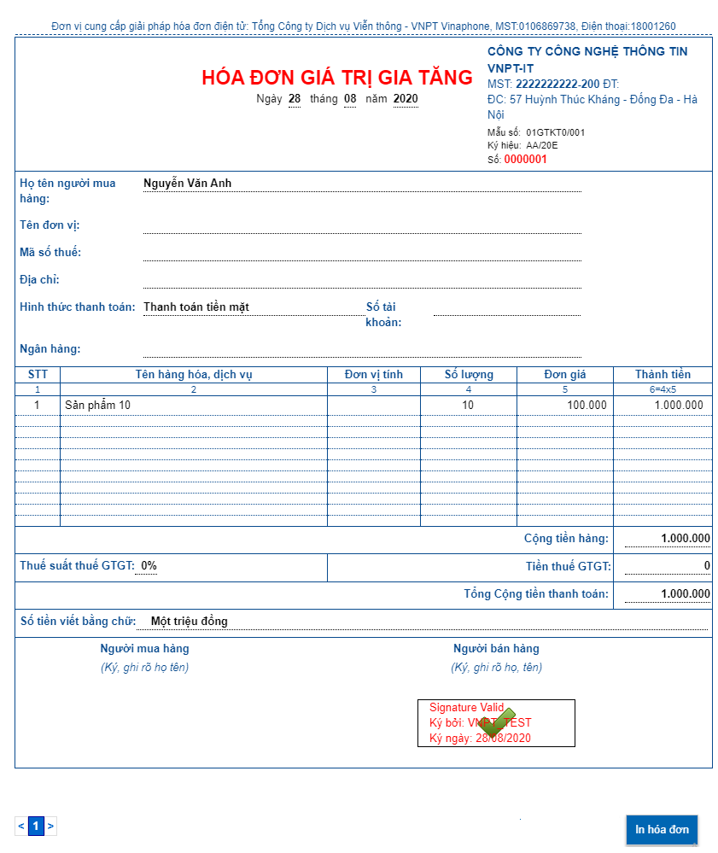

**Hình 2.77 Màn hình Xem hóa đơn**

* ***Bước 2*:** Kích chuột ra ngoài hóa đơn hoặc bấm nút **ESC** ở phía trên bên phải của màn hình để thoát khỏi trang xem hóa đơn, trở về trang **Danh mục thanh toán đối soát hóa đơn**.

***Chuyển trạng thái thanh toán***

* ***Bước* 1**: Tích chọn vào checkbox  trên dòng tương ứng của các hóa đơn chưa thanh toán ở trang **Danh mục thanh toán đối soát hóa đơn**.
* ***Bước 2***: Kích chọn **Đối soát hóa đơn thanh toán**.
  + Nếu hệ thống thực hiện chuyển trạng thái thanh toán thành công thì sẽ hiển thị thông báo “*Chuyển trạng thái thanh toán thành công*”.
  + Nếu có lỗi trong quá trình chuyển trạng thái thanh toán thì hệ thống đưa ra thông báo “*Có lỗi trong quá trình chuyển trạng thái thanh toán*”.

### 5.2. Hủy thanh toán

***Tìm kiếm danh mục thanh toán đối soát hóa đơn***

* ***Bước*** 1: Từ màn hình giao diện hệ thống kích chọn Thanh toán 🡪Hủy thanh toán. Màn hình **Danh mục thanh toán đối soát hóa đơn** sẽ được hiển thị

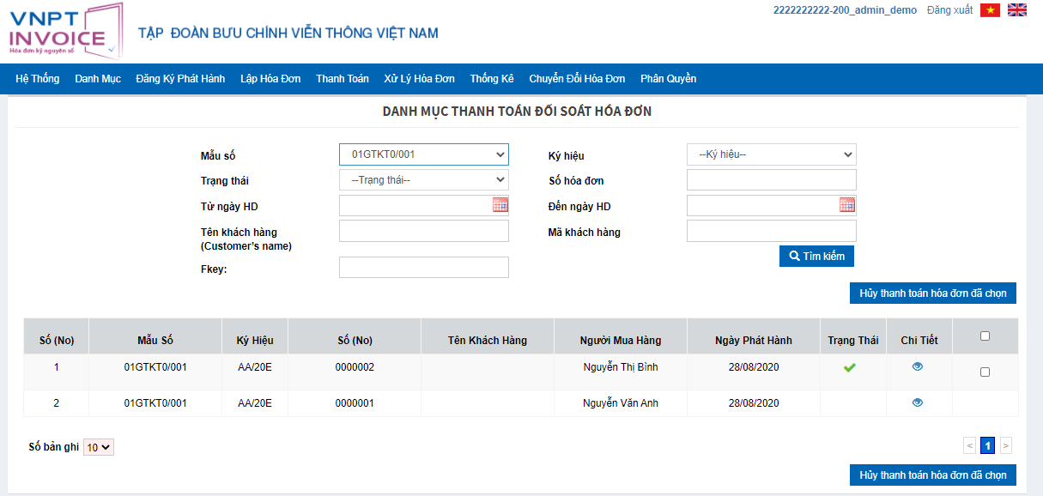

**Màn hình danh mục thanh toán đối soát hóa đơn**

* ***Bước*** 2: Nhập nội dung cần tìm kiếm vào các trường như: *Mẫu số, Trạng thái thanh toán, Ký hiệu, Số hóa đơn, Ngày hóa đơn, Tên khách hàng, Mã khách hàng* Sau đó kích chọn “Tìm kiếm”.
  + Dữ liệu thỏa mãn điều kiện tìm kiếm sẽ được hiển thị ở danh sách phía dưới.
  + Nếu không tồn tại dữ liệu tìm kiếm thì không có kết quả nào hiển thị trên danh sách.

***Phân trang:***

* Mỗi trang sẽ hiển thị 10 hóa đơn.
* Kích chuột vào số trang ở phía dưới để nhảy đến trang mong muốn (Ví dụ: kích chuột vào số 10 để nhảy đến trang 10).
* Kích chuột vào nút  để đến trang liền sau của trang hiện tại.
* Kích chuột vào nút  để đến trang liền trước của trang hiện tại.

***Hủy thanh toán***

* **Bước 1**: Kích chuột vào  ở **Cột chọn** trong danh sách hóa đơn.
  + Hộp thoại thông báo hủy thanh toán sẽ được hiển thị

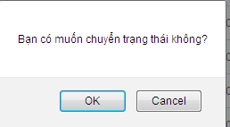

* + Click **OK** để thực hiện hủy thanh toán, **Cancel** để thoát khỏi hộp thoại hủy thanh toán.

***Xem thông tin hóa đơn***

* **Bước 1**: Kích chuột vào  ở **Cột chi tiết** trong danh sách hóa đơn.
  + Màn hình thông tin hóa đơn sẽ được hiển thị



**Hiển thị thông tin hóa đơn**

### 5.3. Chuyển đổi hóa đơn

Chuyển đổi từ hóa đơn điện tử sang hóa đơn giấy nhằm mục đích chứng minh nguồn gốc xuất xứ hàng hóa hữu hình và nhằm mục đích lưu trữ.

**Các chức năng chính**

***Tìm kiếm hóa đơn***

* ***Bước 1***: Từ màn hình giao diện hệ thống kích chọn Chuyển đổi HĐ 🡪 Chuyển đổi hóa đơn. Danh sách hóa đơn sẽ được hiển thị.

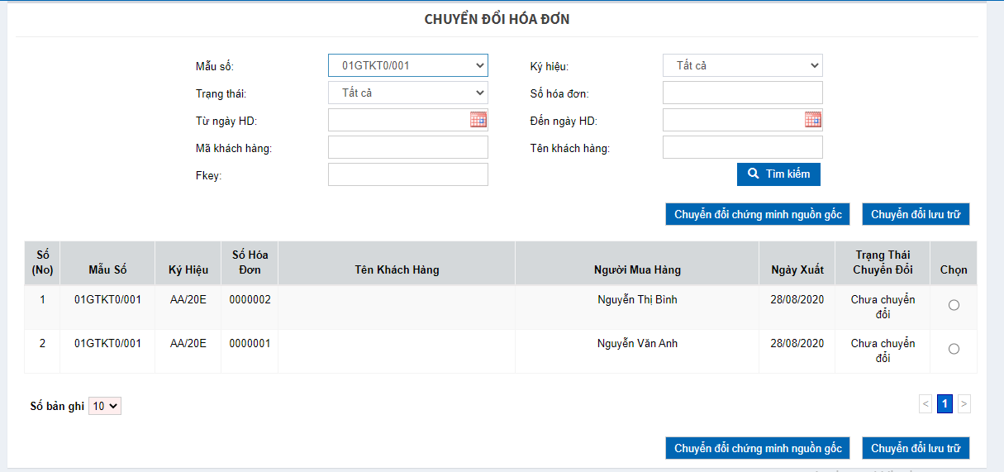

**Màn hình Danh mục chuyển đổi hóa đơn**

* ***Bước 2***: Nhập nội dung cần tìm kiếm vào các trường như: *Mẫu số, Trạng thái thanh toán, Ký hiệu, Số hóa đơn, Ngày hóa đơn (Từ ngày, đến ngày), Tên khách hàng, Mã khách hàng* Sau đó kích chọn “Tìm kiếm”.
  + Dữ liệu thỏa mãn điều kiện tìm kiếm sẽ được hiển thị ở danh sách phía dưới.
  + Nếu không tồn tại dữ liệu tìm kiếm thì không có kết quả nào hiển thị trên danh sách.

***Phân trang:***

* Mỗi trang sẽ hiển thị 10 hóa đơn.
* Kích chuột vào số trang ở phía dưới để nhảy đến trang mong muốn (Ví dụ: kích chuột vào số 10 để nhảy đến trang 10).
* Kích chuột vào nút  để đến trang liền sau của trang hiện tại.
* Kích chuột vào nút  để đến trang liền trước của trang hiện tại.

***Chuyển đổi hóa đơn nhằm chứng minh nguồn gốc xuất xứ của hàng hóa***

*Chú ý:*chuyển đổi hóa đơn nhằm chứng minh nguồn gốc xuất xử của hàng hóa chỉ được chuyển đổi 1 lần. Vì thế với những hóa đơn đã chuyển đổi cho mục đích này thì sẽ không được chuyển đổi nữa.

**Bước 1**: Kích chuột vào  ở **Cột chọn** trong danh sách hóa đơn.

**Bước 2**: Chọn **Chuyển đổi chứng minh nguồn gốc**

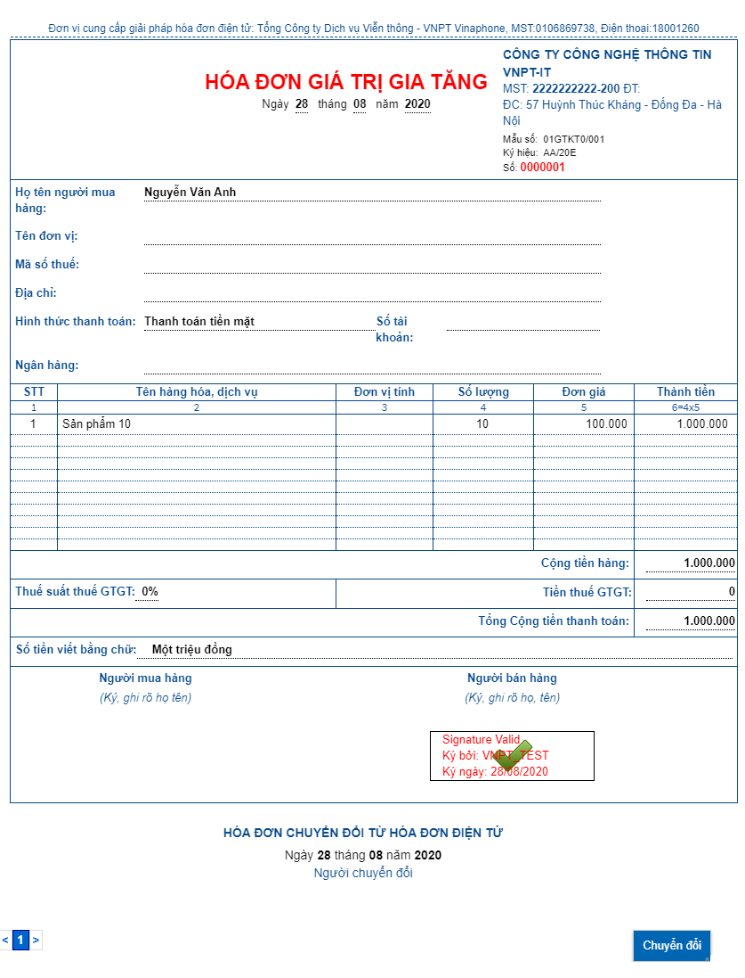

**Màn hình Chuyển đổi hóa đơn**

* ***Bước 3***: Tùy chọn các thông tin in. Kích Ok để thực hiện chuyển đổi. Kích chọn Cancel để thoát khỏi hộp thoại in.
* Trạng thái chuyển đổi của hóa đơn được chuyển thành **đã chuyển đổi** trong danh mục chuyển đổi hóa đơn

***Chuyển đổi hóa đơn để lưu trữ***

* ***Bước* 1:** Từ màn hình giao diện hệ thống kích chọn Chuyển đổi HĐ 🡪 Chuyển đổi hóa đơn. Danh sách hóa đơn sẽ được hiển thị.



**Màn hình Chọn hóa đơn để chuyển đổi**

* + Phân trang (Giống như phần tìm kiếm hóa đơn).
* ***Bước* 3:** Chọn trên danh sách một hóa đơn cần chuyển đổi. Kích chọn vào  trên dòng tương ứng.
* ***Bước 4*:** Kích chọn **Chuyển đổi lưu trữ** để thực hiện chuyển đổi hóa đơn. Hệ thống sẽ hiển thị hộp thoại in

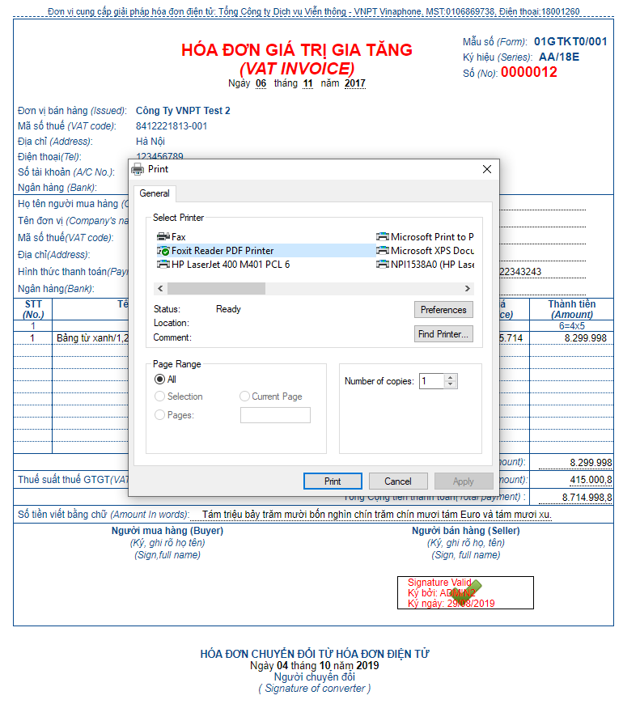

**Màn hình Chuyển đổi hóa đơn cho mục đích lưu trữ**

* ***Bước 5*:** Tùy chọn các thông tin in. Kích Ok để thực hiện chuyển đổi. Kích chọn Cancel để thoát khỏi hộp thoại in.

## IV.6. XỬ LÝ HĐ

### 6.1. Lập hóa đơn thay thế

Lập hóa đơn thay thế khi phát hiện sai sót đối với hóa đơn đã lập và gửi cho người mua nhưng chưa giao hàng hóa, cung ứng dịch vụ hoặc đã lập và gửi cho người mua, người bán và người mua chưa kê khai thuế.

**Các nút chức năng chính:**

***Tìm kiếm hóa đơn cần thay thế***

* ***Bước* 1:** Từ màn hình giao diện hệ thống chọn menu [Xử lý hóa đơn]-->[Lập hóa đơn thay thế].

Màn hình tìm kiếm hóa đơn cần thay thế sẽ được hiển thị.



**Màn hình Tìm kiếm hóa đơn cần thay thế**

* ***Bước* 2**: Nhập và chọn các thông tin. Bắt buộc phải chọn *Ký hiệu mẫu hóa đơn*, *Ký hiệu loại hóa đơn* và nhập *Số hóa đơn*.
* ***Bước* 3**: Kích chọn **Thay thế hóa đơn** để chuyển sang màn hình **Tạo hóa đơn thay thế**
  + Nếu tồn tại hóa đơn có ký hiệu, ký hiệu loại và số hóa đơn như đã nhập thì hệ thống sẽ chuyển sang màn hình **Tạo hóa đơn thay thế**.
  + Nếu không tồn tại hóa đơn như thế hệ thống sẽ đưa ra thông báo “*Nhập đúng số hóa đơn cần thay thế*”.

***Tạo hóa đơn thay thế***

* ***Bước* 1**: Nhập dữ liệu
  + Khi màn hình **Tạo hóa đơn thay thế** hiển thị hệ thống sẽ tự động lấy các thông tin *Tên hóa đơn, Mẫu số, Ký hiệu, Tên đơn vị, Mã số thuế của đơn vị, Tên khách hàng, Mã số thuế khách hàng, Địa chỉ khách hàng, Điện thoại khách hàng, Mã số khách hàng, Hình thức thanh toán* từ hóa đơn cũ. Trong đó *Ký hiệu, Mẫu số* khách hàng không được phép sửa. Các thông tin khác nhập như ở phần Thêm mới hóa đơn.

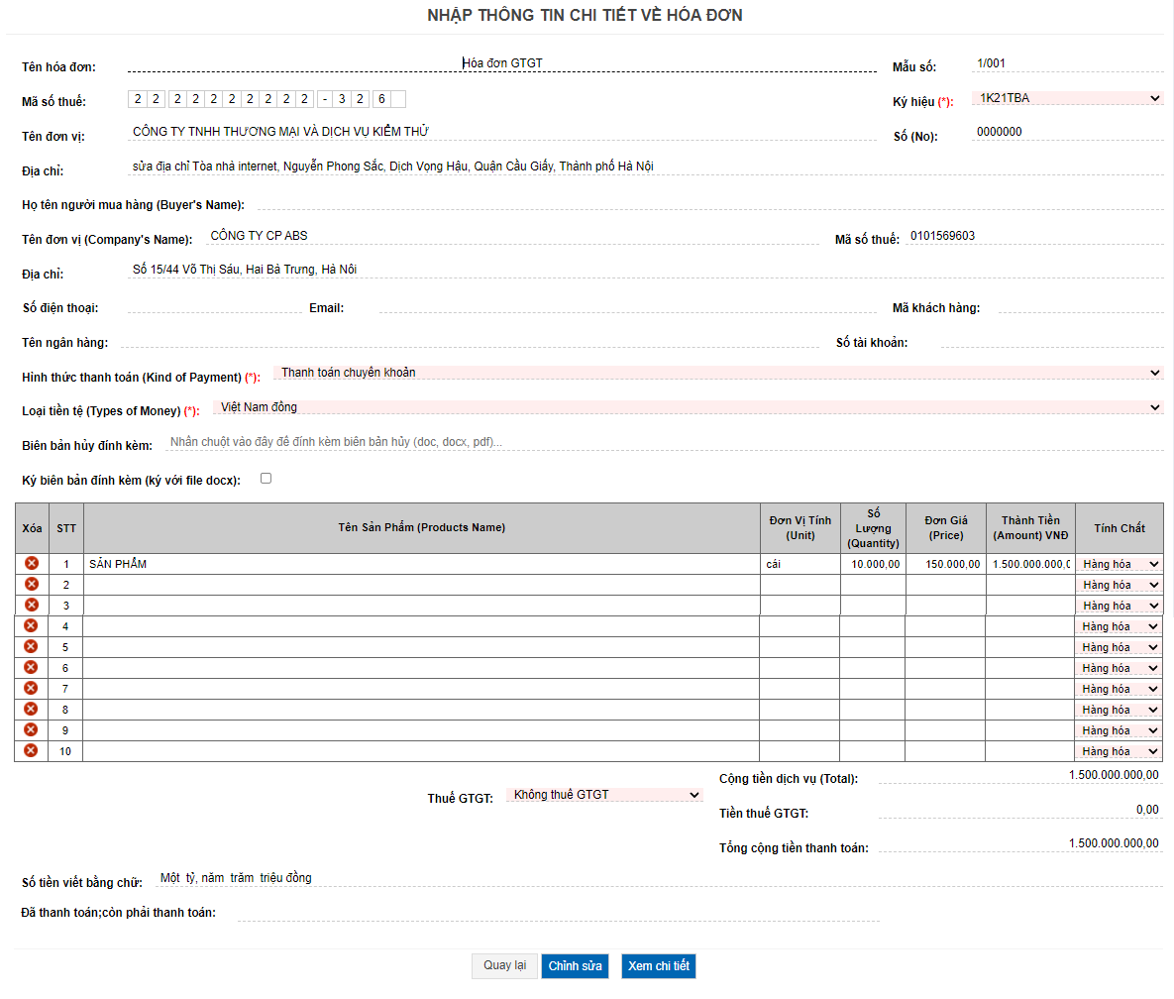

**Màn hình Tạo hóa đơn thay thế**

* ***Bước* 2**: Kích chọn **Chỉnh sửa** để thực hiện phát hành (gán số, ký số) hóa đơn thay thế cho hóa đơn đã chọn với các thông tin như đã nhập. Kích chọn **Quay lại** để thoát khỏi màn hình **Tạo lập hóa đơn thay thế** và trở về trang **Danh mục thay thế, sửa hóa đơn.**

### 6.2. Lập hóa đơn điều chỉnh (tạo hóa đơn mới)

Lập hóa đơn điều chỉnh khi phát hiện sai sót đối với hóa đơn đã lập và gửi cho người mua, đã giao hàng hóa, cung ứng dịch vụ, người bán và người mua đã kê khai thuế.

**Các nút chức năng chính**

***Tìm kiếm hóa đơn cần điều chỉnh***

* ***Bước 1****:* Từ màn hình giao diện hệ thống kích chọn Xử lý hóa đơn 🡪 Lập hóa đơn sửa đổi. Màn hình tìm kiếm hóa đơn cần điều chỉnh sẽ được hiển thị.



**Màn hình Tìm kiếm hóa đơn điều chỉnh**

* ***Bước* 2:** Nhập và chọn các thông tin. Bắt buộc phải chọn: *Mẫu số*, *Ký hiệu, Số hóa đơn* và *Kiểu điều chỉnh (Điều chỉnh tăng, điều chỉnh giảm, điều chỉnh thông tin)*.
* ***Bước* 3:** Kích chọn **Điều chỉnh hóa đơn** để chuyển sang màn hình **Tạo hóa đơn điều chỉnh**
  + Nếu tồn tại hóa đơn có ký hiệu mẫu, ký hiệu loại và số hóa đơn như đã nhập thì hệ thống sẽ chuyển sang màn hình **Tạo hóa đơn điều chỉnh**.
  + Nếu không tồn tại hóa đơn như thế hệ thống sẽ đưa ra thông báo “*Nhập đúng số hóa đơn cần điều chỉnh*”.

***Tạo hóa đơn điều chỉnh***

* ***Bước* 1**: Nhập dữ liệu
  + Khi màn hình **Tạo hóa đơn điều chỉnh** hiển thị hệ thống sẽ tự động lấy các thông tin *Tên hóa đơn, Mẫu số, Ký hiệu, Tên đơn vị, Mã số thuế của đơn vị, Tên khách hàng, Mã số thuế khách hàng, Địa chỉ khách hàng, Điện thoại khách hàng, Mã số khách hàng, Hình thức thanh toán* từ hóa đơn cũ. Trong đó *Ký hiệu, Mẫu số* khách hàng không được phép sửa. Các thông tin khác nhập như ở phần Thêm mới hóa đơn.



**Màn hình Tạo hóa đơn điều chỉnh**

* ***Bước 2***: Kích chọn **Tạo mới** đểthực hiện phát hành (gán số, ký số) hóa đơn điều chỉnh cho hóa đơn đã chọn với các thông tin như đã nhập. Kích chọn **Quay lại** để thoát khỏi màn hình **Tạo lập hóa đơn điều chỉnh** và trở về trang **Danh mục thay thể sửa hóa đơn.**

#### Lập hóa đơn điều chỉnh (không tạo hóa đơn mới)

***Tìm kiếm hóa đơn cần điều chỉnh***

* ***Bước 1****:* Từ màn hình giao diện hệ thống kích chọn Xử lý hóa đơn 🡪 Lập hóa đơn sửa đổi. Màn hình tìm kiếm hóa đơn cần điều chỉnh sẽ được hiển thị.
* **Bước 2**: NSD chọn kiểu điều chỉnh ***“Điều chỉnh thông tin không tạo hóa đơn mới”***

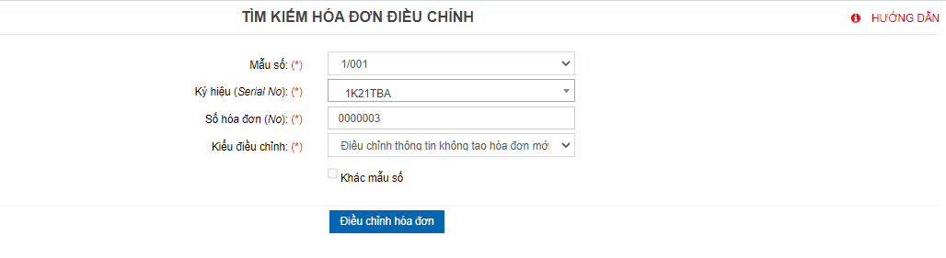

**Màn hình Tìm kiếm hóa đơn điều chỉnh**

* ***Bước* 3:** Nhập và chọn các thông tin.
* Bắt buộc phải chọn: *Mẫu số*, *Ký hiệu, Số hóa đơn***;**
* Tích chọn ký mẫu thông báo hóa đơn điện tử có sai sót 04/SS-HĐ ĐT
* Nhập nội dung xử lý

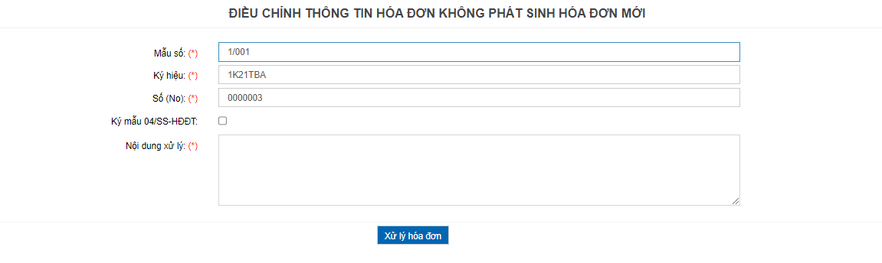

* ***Bước* 3:** Kích chọn **Xử lý hóa đơn** để lưu lại thông tin điều chỉnh

### 6.3. Danh sách các hóa đơn thay thế

Quản lý danh sách các khách hàng của hệ thống, cho phép NSD Tìm kiếm/ Thêm/ Sửa/ Xóa khách hàng.

**Các nút chức năng chính:**

***Tìm kiếm hóa đơn***

* ***Bước 1*:** Từ màn hình giao diện hệ thống kích chọn **Xử lý hóa đơn** 🡪 H**óa đơn thay thế.** Màn hình tìm kiếm hóa đơn sẽ được hiển thị

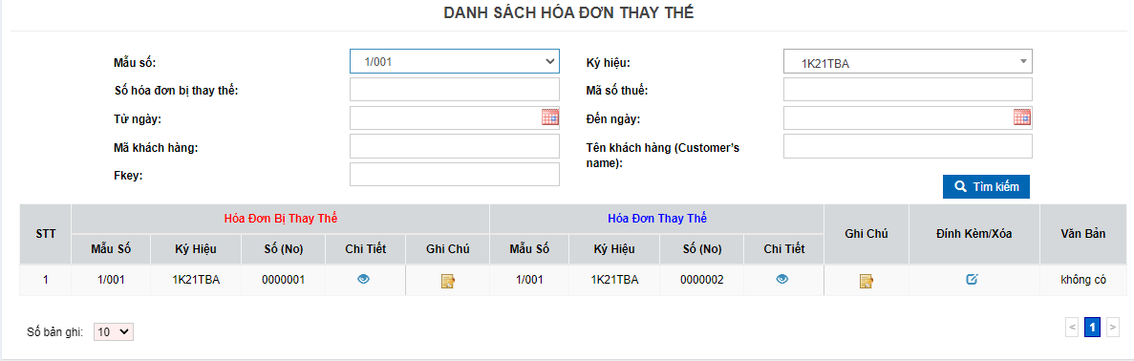

**Màn hình Danh sách hóa đơn thay thế**

* ***Bước* 2:** Nhập nội dung cần tìm kiếm vào các trường như: *Mẫu số, Ký hiệu, Số hóa đơn, Ngày phát hành của hóa đơn bị thay thế (Từ ngày HĐ– Đến ngày HĐ), Tên khách hàng, Mã số thuế, Mã khách hàng*. Sau đó kích chọn “Tìm kiếm”.
  + Dữ liệu thỏa mãn điều kiện tìm kiếm sẽ được hiển thị ở danh sách phía dưới.
  + Nếu không tồn tại dữ liệu tìm kiếm thì không có kết quả nào hiển thị trên danh sách.

***Phân trang*:** Mỗi trang sẽ hiển thị 10 hóa đơn.

* ***Bước 1*:** Kích chuột vào số trang ở phía dưới để nhảy đến trang mong muốn (Ví dụ: kích chuột vào số 10 để nhảy đến trang 10).
* ***Bước 2*:** Kích chuột vào nút  để đến trang liền sau của trang hiện tại.
* ***Bước 3*:** Kích chuột vào nút  để đến trang liền trước của trang hiện tại.

***Xem hóa đơn***

* ***Bước 1*:** Kích chuột vào  ở trang **Danh sách hóa đơn thay thế** để xem hóa đơn. Hóa đơn thay thế sẽ hiển thị

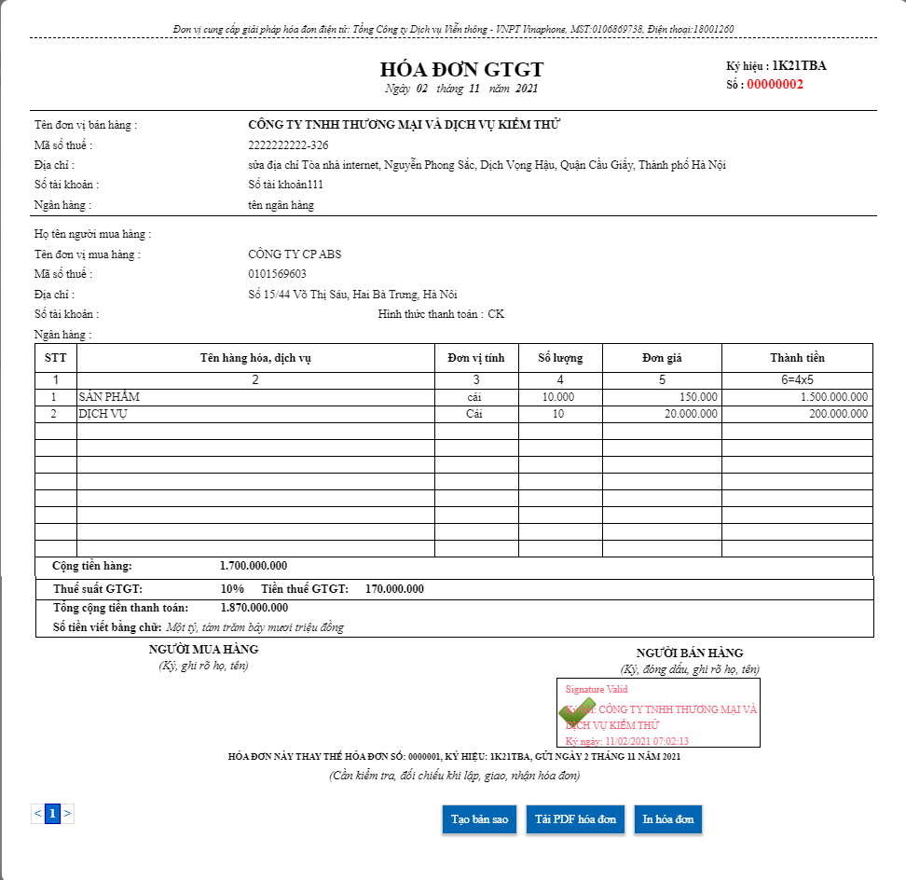

**Màn hình Xem hóa đơn thay thế**

***Ghi chú hóa đơn***

* ***Bước 1***: Chọn 1 hóa đơn trên danh sách ở trang **Danh sách hóa đơn thay thế.** Kích chuột vào  trên dòng tương ứng. Màn hình **Thêm thông tin ghi chú** sẽ hiển thị

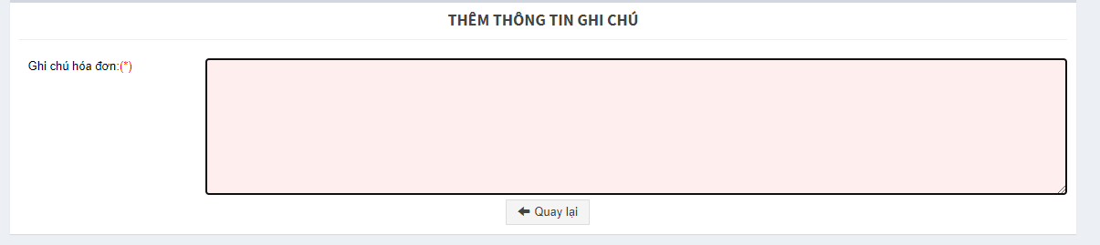

**Màn hình Thêm thông tin ghi chú cho hóa đơn**

***Download văn bản đính kèm của hóa đơn***

* ***Bước*** 1: Chọn 1 hóa đơn trên danh sách ở trang **Danh sách hóa đơn thay thế.** Kích chuột vào  trên dòng tương ứng. Chương trình sẽ hiển thị dialog cho phép người dùng lựa chọn nơi lưu file văn bản về máy.

### 6.4. Danh sách các hóa đơn điều chỉnh

Quản lý danh sách các khách hàng của hệ thống, cho phép NSD Tìm kiếm/ Xem/ Ghi chú hóa đơn và ghi chú hóa đơn .

**Các nút chức năng chính**

***Tìm kiếm hóa đơn***

* ***Bước*** 1: Từ màn hình giao diện hệ thống kích chọn **Xử lý hóa đơn** 🡪 **Danh sách hóa đơn điều chỉnh.** Màn hình tìm kiếm hóa đơn sẽ được hiển thị

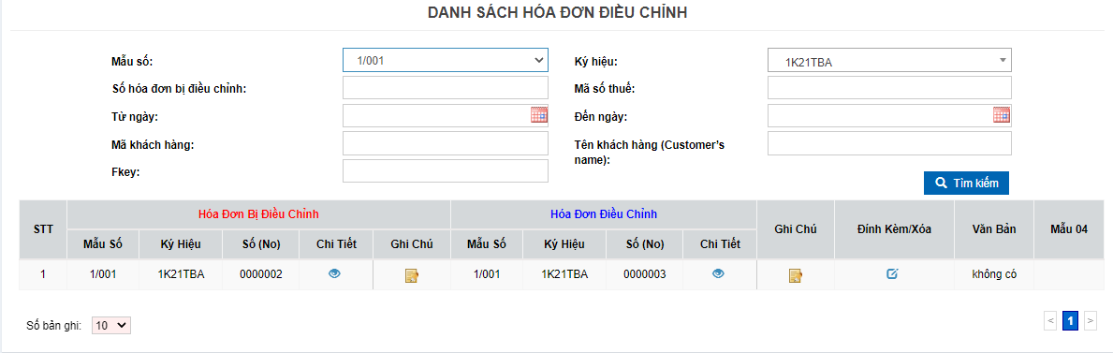

**Màn hình Danh sách hóa đơn điều chỉnh**

* ***Bước 2*:** Nhập nội dung cần tìm kiếm vào các trường như: *Mẫu số, Ký hiệu, Số hóa đơn, Ngày phát hành của hóa đơn bị điều chỉnh (Từ ngày HĐ– Đến ngày HĐ), Tên khách hàng, Mã số thuế, Mã khách hàng*. Sau đó kích chọn “Tìm kiếm”.
  + Dữ liệu thỏa mãn điều kiện tìm kiếm sẽ được hiển thị ở danh sách phía dưới.
  + Nếu không tồn tại dữ liệu tìm kiếm thì không có kết quả nào hiển thị trên danh sách.

***Phân trang:*** Mỗi trang sẽ hiển thị 10 hóa đơn.

* ***Bước 1*:** Kích chuột vào số trang ở phía dưới để nhảy đến trang mong muốn (Ví dụ: kích chuột vào số 10 để nhảy đến trang 10).
* ***Bước 2***: Kích chuột vào nút  để đến trang liền sau của trang hiện tại.
* ***Bước 3*:** Kích chuột vào nút  để đến trang liền trước của trang hiện tại.

***Xem hóa đơn***

* ***Bước 1*:** Kích chuột vào  ở trang **Danh sách hóa đơn điều chỉnh** để xem hóa đơn. Hóa đơn thay thế sẽ hiển thị

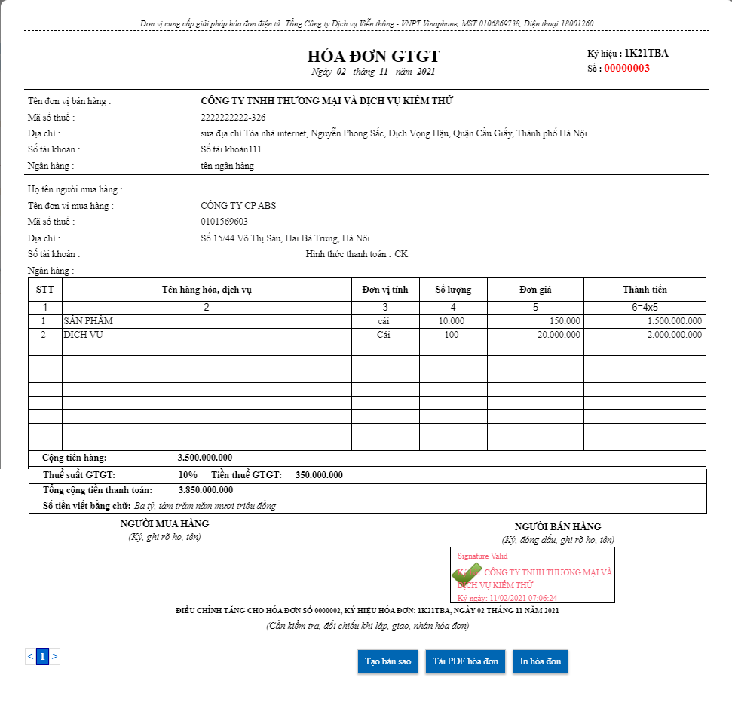

**Màn hình Xem hóa đơn điều chỉnh**

***Ghi chú hóa đơn***

* ***Bước 1*:** Chọn 1 hóa đơn trên danh sách ở trang **Danh sách hóa đơn thay thế.** Kích chuột vào  trên dòng tương ứng.

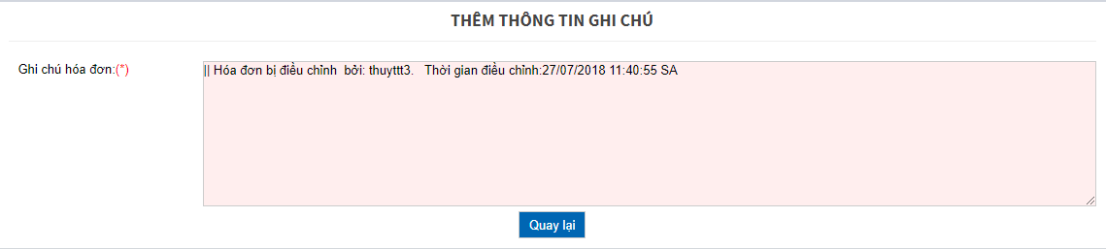

**Màn hình Thêm thông tin ghi chú cho hóa đơn điều chỉnh**

***Download văn bản đính kèm của hóa đơn***

* ***Bước 1***: Chọn 1 hóa đơn trên danh sách ở trang **Danh sách hóa đơn điều chỉnh.** Kích chuột vào  trên dòng tương ứng. Chương trình sẽ hiển thị dialog cho phép người dùng lựa chọn nơi lưu file văn bản về máy.

### 6.5. Báo cáo hủy hóa đơn

**Mục đích:** Quản lý danh sách các thông báo hủy dải hóa đơn của hệ thống, cho phép NSD Tìm kiếm/ Thêm thông báo hủy.

**Các nút chức năng chính:**

***Tìm kiếm thông báo hủy hóa đơn***

* ***Bước 1***: Từ màn hình giao diện hệ thống kích chọn **Xử Lý Hóa Đơn🡪 Lập báo cáo hủy** Màn hình tìm kiếm thông báo hủy sẽ được hiển thị

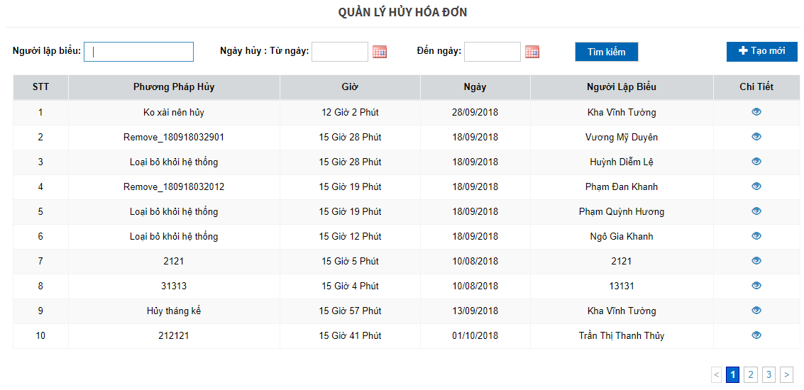

**Màn hình Quản lý thông báo hủy hóa đơn**

* ***Bước 2***: Nhập nội dung cần tìm kiếm vào các trường như: *Người lập biểu, Ngày hủy (Từ ngày…Đến ngày)*. Sau đó kích chọn “Tìm kiếm”.
  + Dữ liệu thỏa mãn điều kiện tìm kiếm sẽ được hiển thị ở danh sách phía dưới.
  + Nếu không tồn tại dữ liệu tìm kiếm thì không có kết quả nào hiển thị trên danh sách.

***Phân trang:*** Mỗi trang sẽ hiển thị 10 thông báo hủy.

* ***Bước* 1:** Kích chuột vào số trang ở phía dưới để nhảy đến trang mong muốn (Ví dụ: kích chuột vào số 10 để nhảy đến trang 10).
* ***Bước* 2:** Kích chuột vào nút  để đến trang liền sau của trang hiện tại.
* ***Bước* 3:** Kích chuột vào nút  để đến trang liền trước của trang hiện tại.

***Thêm thông báo hủy***

* ***Bước 1****:* Kích chuột vào  ở trang **Tìm kiếm thông báo hủy** để chuyển sang trang **Thêm thông báo hủy**. Màn hình thêm thông báo hủy sẽ hiển thị.

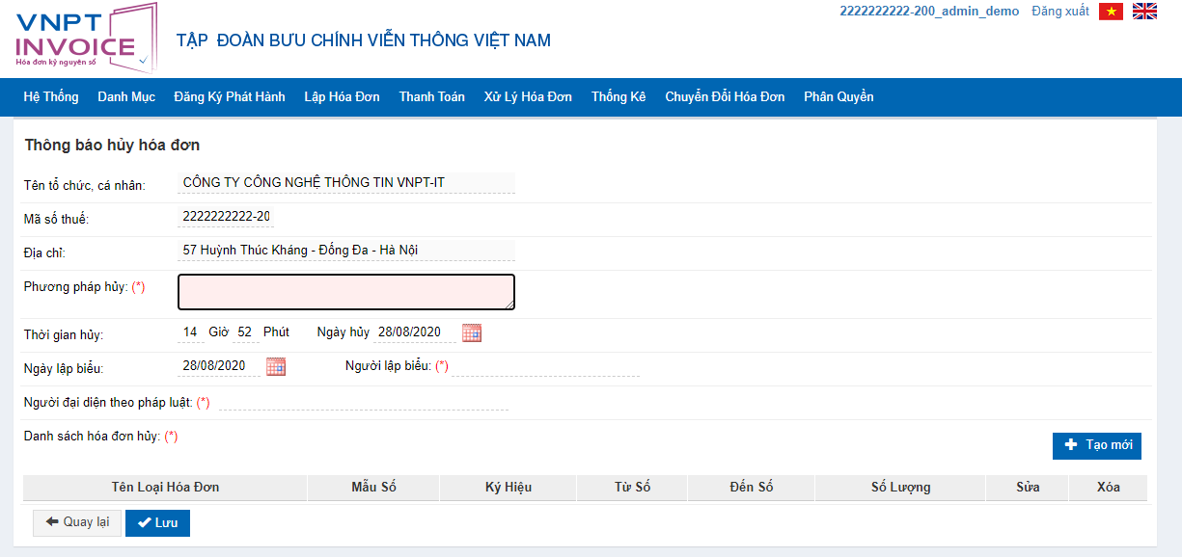

**Màn hình Thêm thông báo hủy HDDT**

Các thông tin: *Tên tổ chức, Mã số thuế, Địa chỉ* sẽ được hệ thống hiển thị từ thông tin đơn vị phát hành. Các thông tin này NSD không được phép sửa.

* + Yêu cầu bắt buộc nhập: *Phương pháp hủy, Thời gian hủy, Ngày hủy, Ngày lập biểu, Người lập biểu, Người đại diện pháp luật, Danh sách hóa đơn hủy*.
* ***Bước* 3:** Tạo danh sách hóa đơn hủy
  + *Kích* chuột vào nút  nằm ở bên tay phải phần **Danh sách hóa đơn hủy**
  + Màn hình **Thêm hóa đơn hủy** sẽ được hiển thị.

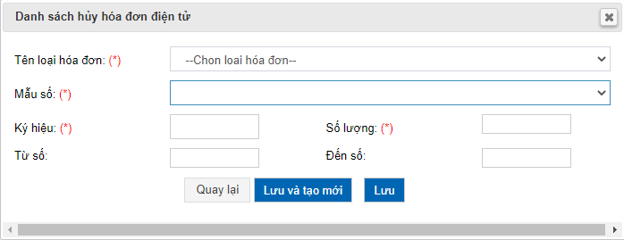

**Màn hình Chọn hóa đơn hủy**

* + Bắt buộc nhập: *Loại hóa đơn, Mẫu số*.
  + Phần mẫu số: hệ thống sẽ hiển thị các thông tin *Mẫu số, Ký hiệu, dải số còn lại chưa dùng*. Các thông tin cách nhau bởi dấu “,”. Khi NSD chọn một *Mẫu số*, hệ thống tự động lấy ra *Ký hiệu, Số lượng, Từ số, Đến số*.
  + Kích chọn Lưu để thêm mới dải hóa đơn hủy như các thông tin đã nhập. Sau khi kích Lưu NSD sẽ quay về màn hình Thêm mới hóa đơn hủy. Dải hóa đơn hủy sẽ được hiển thị trong Danh sách hóa đơn hủy.
  + Kích chọn Lưu& Tạo mới để thêm mới hóa đơn hủy với các thông tin đã nhập và tiếp tục thêm mới hóa đơn hủy khác. Sau khi kích Lưu& tạo mới, hóa đơn hủy vừa thêm sẽ được hiển thị trong Danh sách hóa đơn hủy. Màn hình Thêm mới hóa đơn hủy sẽ được xóa các thông tin vừa chọn - nhập để NSD thêm mới hóa đơn hủy khác.
  + Kích chọn **Quay lại** để thoát khỏi màn hình **Thêm mới hóa đơn hủy** và trở về màn hình **Thêm thông báo hủy**.
* ***Bước* 3.1 Sửa thông tin giải hóa đơn hủy(tạo thông báo hủy)**
  + B**ước 1:** Chọn 1 dải hóa đơn hủy trên **Danh sách hóa đơn hủy**. Kích chuột vào  trên dòng tương ứng. Màn hình **Sửa thông tin hóa đơn hủy** sẽ hiển thị.



**Màn hình Chọn dải hóa đơn hủy cần sửa**

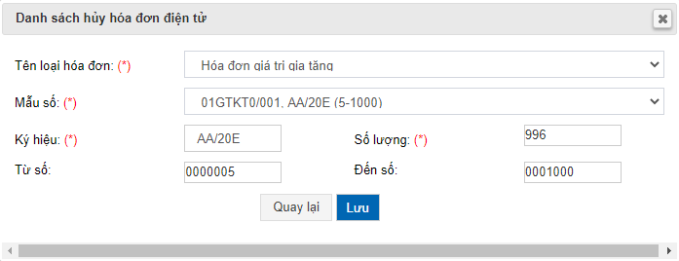

**Màn hình Sửa thông tin dải hóa đơn hủy**

* + *NSD có thể sửa Loại hóa đơn, Mẫu số. 2 thông tin này bắt buộc phải chọn.*
  + Phần mẫu số: hệ thống sẽ hiển thị các thông tin *Mẫu số, Ký hiệu, dải số còn lại chưa dùng*. Các thông tin cách nhau bởi dấu “,”. Khi NSD chọn một *Mẫu số*, hệ thống tự động lấy ra *Ký hiệu, Số lượng, Từ số, Đến số*.
  + Kích chọn **Lưu** để lưu lại các thông tin của hóa đơn hủy đã sửa đổi. Kích chọn **Quay lại** để thoát khỏi màn hình sửa thông tin hóa đơn hủy, trở lại màn hình **Thêm mới thông báo hủy**.
* ***Bước* 3.2 Xóa giải hóa đơn hủy ( trong tạo thông báo hủy)**
  + **Bước 1**: Chọn 1 hóa đơn hủy trên danh sách hóa đơn hủy. Kích chuột vào  trên dòng tương ứng. Khi đó hệ thống sẽ hiển thị cửa sổ yêu cầu NSD xác nhận việc xóa hóa đơn hủy.

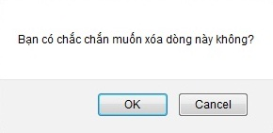

**Màn hình Xác nhận xóa dải hóa đơn hủy**

* + **Bước 2**:
* Nhấn nút **OK** nếu thực sự muốn xóa hóa đơn hủy này.
* Nhấn nút **Cance**l để bỏ qua việc xóa hóa đơn hủy và quay lại trang “**Thêm thông báo hủy**”
* ***Bước* 4**: Kích chọn **Lưu** để thêm mới thông báo hủy với các thông tin như đã nhập. Kích chọn **Quay lại** để trở về trang **Quản lý hủy hóa đơn**.

***Xem thông tin chi tiết của thông báo hủy***

* ***Bước* 1**: Chọn 1 thông báo hủy trên danh sách ở trang **Quản lý hủy hóa đơn.** Kích chuột vào  ở dòng tương ứng. Màn hình **Xem thông tin chi tiết thông báo hủy** sẽ hiển thị.

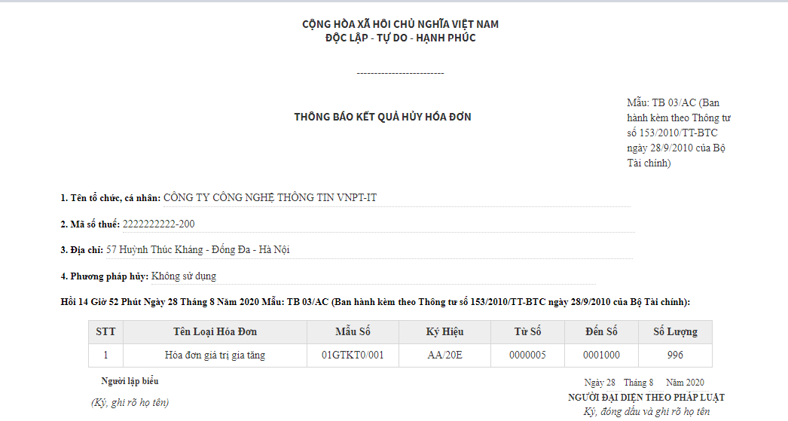

**Màn hình Xem thông báo hủy hóa đơn**

### 6.6. Quản trị hủy lô hóa đơn

Sau khi upload phát hành thành công giao dịch lô hóa đơn. Nếu phát hiện sai sót, người dùng thực hiện giao dịch hủy lô hóa đơn đó.

**Các chức năng :**

***Tìm kiếm giao dịch***

* ***Bước*** 1: Từ màn hình giao diện hệ thống kích chọn Xử lý HĐ 🡪 Quản trị hủy lô hóa đơn. Màn hình **Quản trị hủy lô hóa đơn** sẽ được hiển thị

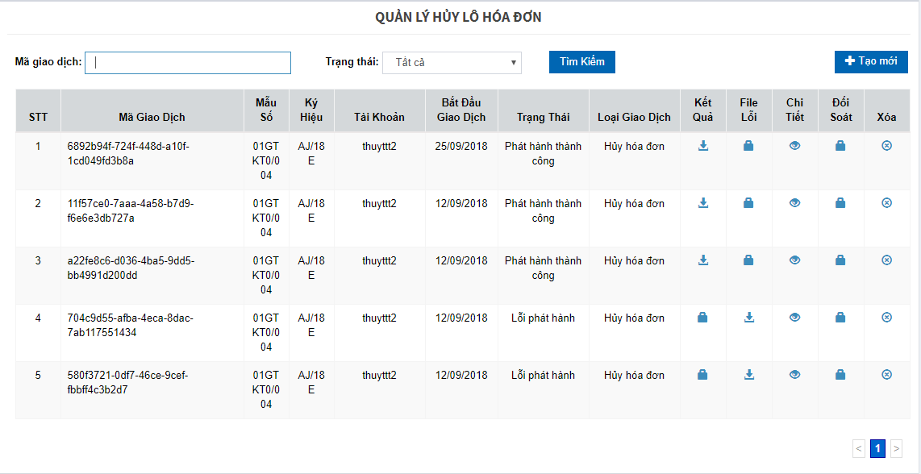

**Màn hình Quản trị hủy lô hóa đơn**

* ***Bước*** 2: Nhập nội dung cần tìm kiếm vào các trường như: Mã giao dịch, Trạng thái (có 5 trạng thái giao dịch: Mới lập, đang xử lý, phát hành thành công, Lỗi phát hành, Lỗi file upload). Sau đó kích chọn “Tìm kiếm”.
  + Dữ liệu thỏa mãn điều kiện tìm kiếm sẽ được hiển thị ở danh sách phía dưới.
  + Nếu không tồn tại dữ liệu tìm kiếm thì không có kết quả nào hiển thị trên danh sách.

***Phân trang:***

* Mỗi trang sẽ hiển thị 10 giao dịch.
* Kích chuột vào số trang ở phía dưới để nhảy đến trang mong muốn (Ví dụ: kích chuột vào số 10 để nhảy đến trang 10).
* Kích chuột vào nút  để đến trang liền sau của trang hiện tại.
* Kích chuột vào nút  để đến trang liền trước của trang hiện tại.

***Xóa giao dịch***

* **Bước 1**: Kích chuột vào ở **Cột xóa** trong danh sách giao dịch.
  + Hộp thoại thông báo xóa giao dịch sẽ được hiển thị



* + Click **OK** để thực hiện xóa giao dịch **Cancel** để thoát khỏi hộp thoại xóa giao dịch.

***Xem thông tin kết quả***

* **Bước 1**: Kích chuột vào  ở **Cột kết quả** trong danh sách giao dịch để hiển thị thông tin kết quả giao dịch.
  + Hộp thoại download file sẽ hiển thị



* + Tùy chọn các thông tin download. Click **OK** để thực download file hóa đơn về máy cá nhân. **Cancel** để thoát khỏi hộp thoại download.

***Xem thông tin giao dịch***

* **Bước 1**: Kích chuột vào  ở **Cột chi tiết** trong danh sách giao dịch.
  + Màn hình thông tin giao dịch sẽ được hiển thị

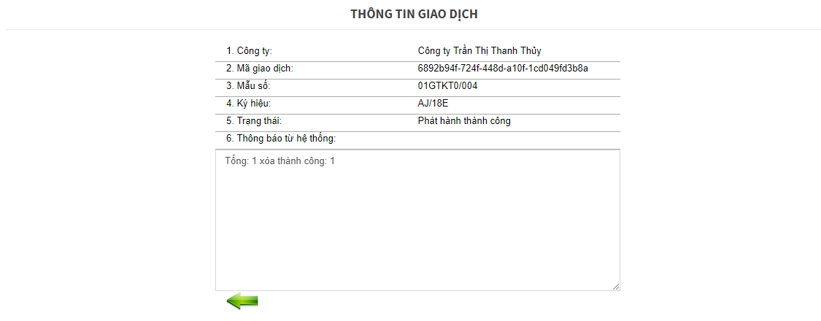

**Hiển thị thông tin giao dịch hủy lô hóa đơn**

* + Click chuột vào  để quay lại trang quản lý giao dịch.

***Xem thông tin đối soát***.

* Kích chuột vào  ở **Cột đối soát** trong danh sách giao dịch để hiển thị thông tin kết quả giao dịch.
  + Hộp thoại download file sẽ hiển thị



Tùy chọn các thông tin download. Click **OK** để thực download file hóa đơn về máy cá nhân. **Cancel** để thoát khỏi hộp thoại download.

***Tạo giao dịch dữ liệu lô hóa đơn cần hủy***

* **Bước 1:** Kích chuột vào ở trang **Danh mục quản trị giao dịch** để chuyển sang trang **Tạo giao dịch**. Màn hình **Thêm giao dịch** sẽ được hiển thị.

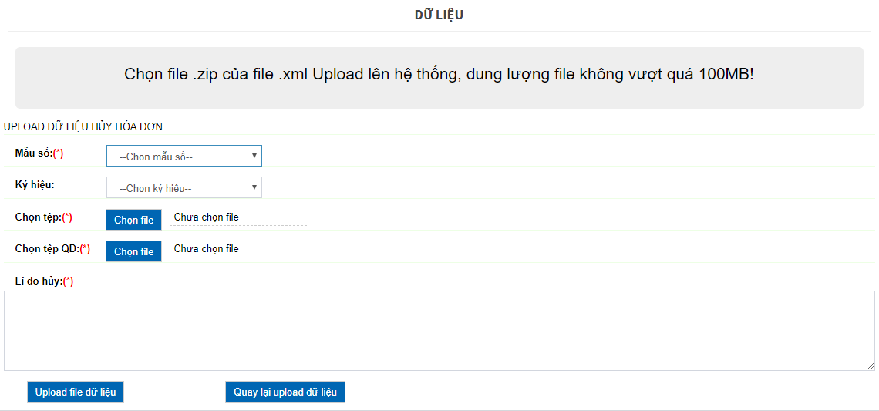

**Màn hình Upload dữ liệu hủy hóa đơn**

* **Bước 2:** Nhập các thông tin tương ứng.Yêu cầu bắt buộc nhập:
  + *Mẫu số*
  + *Chọn file(*) file dữ liệu hóa đơn hủy*
  + *Chọn file quyết định: file ảnh định dạng jpg hặc png*
  + *Lý do hủy*

**Bước 3:** Kích chọn “Upload file dữ liệu”

* Hệ thống chuyển đến màn hình quản lý hủy lô hóa đơn, giao dịch hủy lô hóa đơn mới được chuyển thành trạng thái mới lập
* Hệ thống sẽ xử lý giao dịch và chuyển trạng thái giao dịch hủy lô hóa đơn thành đang xử lý
* Nếu hủy lô hóa đơn thành công, giao dịch chuyển sang trạng thái thành công
* Nếu xử lý hủy lô hóa đơn không thành công hệ thống chuyển giao dịch sang trạng thái lỗi phát hành
* Nếu file upload giao dịch lỗi, hệ thống chuyển trạng thái giao dịch thành lỗi file upload

**Bước 4:** Kích chọn “Quay lại Upload dữ liệu” ở màn hình **Upload dữ liệu lô hóa đơn** để xóa trắng các textbox

## IV.7. BÁO CÁO THỐNG KÊ

### 7.1. Báo cáo tình hình sử dụng

Tạo báo cáo về tình hình sử dụng hóa đơn của đơn vị theo quý.

**Các nút chức năng chính:**

***Chọn lập báo cáo***

* ***Bước* 1**: Từ màn hình giao diện hệ thống kích chọn THỐNG KÊ 🡪 Báo cáo tình hình sử dụng. Màn hình chọn quý cần lập báo cáo sẽ hiển thị.



**Màn hình Chọn kỳ báo cáo**

* ***Bước* 2**: Chọn Quý và chọn năm lập báo cáo.
* ***Bước* 3**: Kích chọn **Báo cáo** hệ thống sẽ tự tổng hợp ra báo cáo tình hình sử dụng hóa đơn và hiển thị ra.

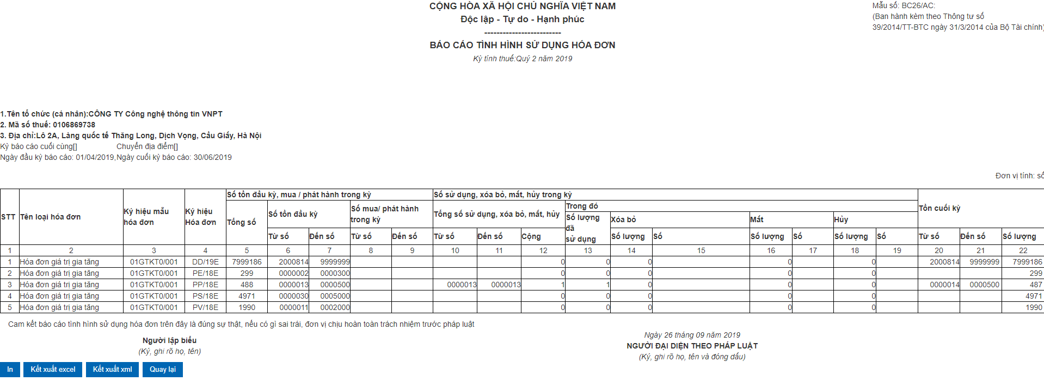

**Màn hình Xem báo cáo tình hình sử dụng hóa đơn**

* ***Bước 4:*** Kích chọn **Quay lại** để thoát khỏi màn hình xem báo cáo và quay lại trang **Chọn kỳ lập báo cáo**
* ***Bước 5****:* Kích chọn **In thông báo.** Hộp thoại sẽ xuất hiện

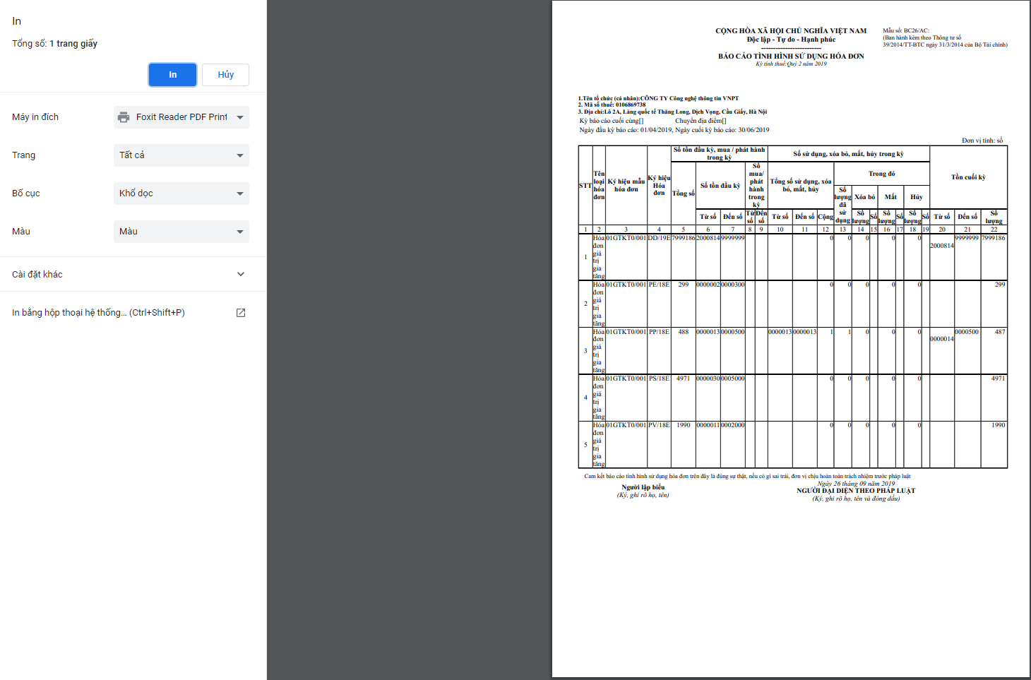

**Màn hình In báo cáo tình hình sử dụng hóa đơn**

* ***Bước 6:*** Tùy chọn các thông tin in. Kích **Ok** để thực hiện in bảng thống kê. Kích chọn **Cancel** để thoát khỏi hộp thoại in.

### 7.2. Bảng kê hóa đơn hàng tháng

**Các nút chức năng chính**

Thống kê về tình hình sử dụng hóa đơn trong từng tháng

* ***Bước 1***: Từ màn hình giao diện hệ thống kích chọn THỐNG KÊ 🡪 Bảng kê hóa đơn hàng tháng.Màn hình thống kê bảng kê hóa đơn hàng tháng của khách hàng hiển thị.



**Màn hình Chọn kỳ báo cáo**

* ***Bước* 2**: Chọn tháng và chọn năm lập báo cáo.
* ***Bước* 3**: Kích chọn **Báo cáo** hệ thống sẽ tự tổng hợp ra bảng kê hóa đơn hàng tháng và hiển thị như bảng:

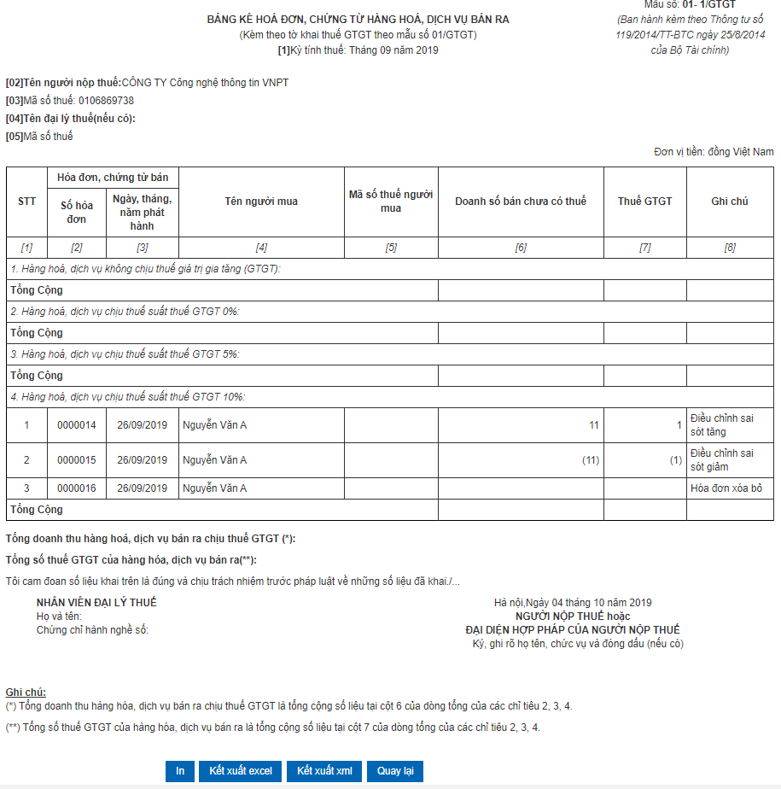

**Màn hình Xem bảng kê hóa đơn, chứng từ hàng hóa dịch vụ bán ra**

* ***Bước* 4**: Kích chọn **In**. Hôp thoại sẽ xuất hiện

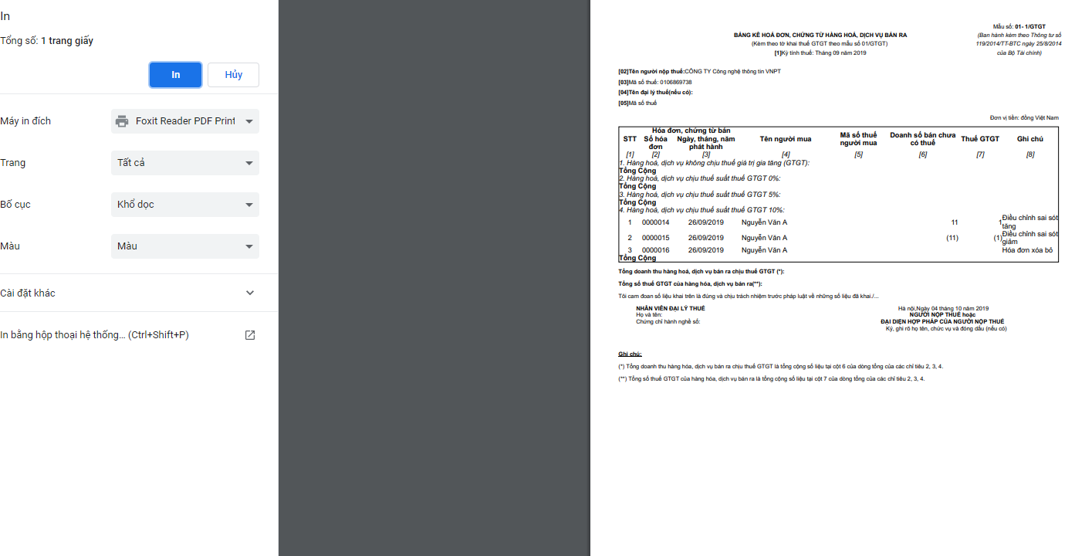

**Màn hình In bảng kê hóa đơn, chứng từ hàng hóa dịch vụ bán ra**

* ***Bước* 5**: Tùy chọn các thông tin in. Kích **Ok** để thực hiện in bảng kê. Kích chọn **Cancel** để thoát khỏi hộp thoại in.
* ***Bước* 6**: Kích chọn **Quay lại** để thoát khỏi màn hình xem báo cáo và quay lại trang **Chọn kỳ lập báo cáo**.

### 7.3. Bảng kê chi tiết hóa đơn

Thống kê chi tiết tất cả những hóa đơn đã xóa và đang sử dụng trong hệ thống.

**Các nút chức năng chính**

***Xem chi tiết hóa đơn***

* ***Bước* 1**: Từ màn hình giao diện hệ thống kích chọn THỐNG KÊ 🡪Bảng kê chi tiết hóa đơn. Màn hình **Thống kê chi tiết hóa đơn** sẽ hiển thị.



**Màn hình Thống kê chi tiết hóa đơn**

* ***Bước* 2:** Chọn các trường bắt buộc: Mẫu số, Ký hiệu, (Các trường khác như: Trạng thái hóa đơn, Từ ngày HĐ, Đến ngày HĐ có thể chọn hoặc không).
* ***Bước 3****:* Kích chọn **Báo cáo nhanh** hệ thống sẽ tự tổng hợp ra bảng chi tiết hóa đơn, và hiển thị như bảng:

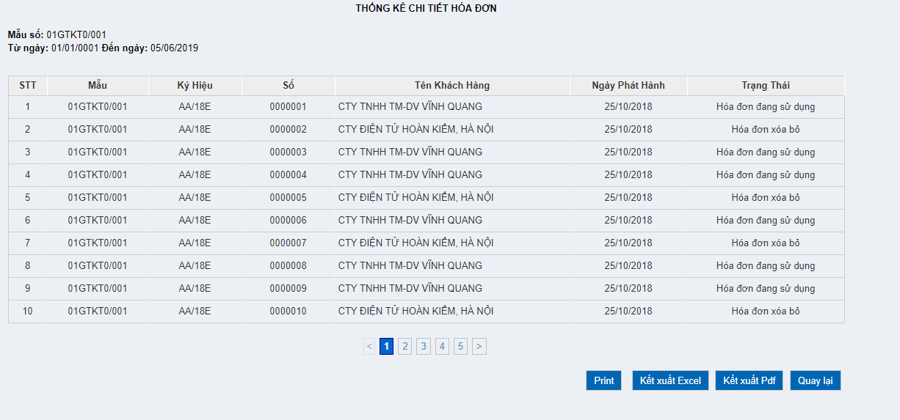

**Màn hình Xem thống kê chi tiết hóa đơn**

* + Dữ liệu thỏa mãn điều kiện tìm kiếm sẽ được hiển thị ở trong danh sách.
  + Nếu không tồn tại dữ liệu tìm kiếm thì không có kết quả nào hiển thị trên danh sách

***Phân trang:*** Mỗi trang sẽ hiển thị 10 hóa đơn.

* ***Bước* 1:** Kích chuột vào số trang ở phía dưới để nhảy đến trang mong muốn (Ví dụ: kích chuột vào số 2 để nhảy đến trang 2).
* ***Bước* 2:** Kích chuột vào nút  để đến trang liền sau của trang hiện tại.
* ***Bước* 3:** Kích chuột vào nút  để đến trang liền trước của trang hiện tại.
* ***Bước* 4:** Kích chọn **Print.** Hộp thoại sẽ xuất hiện



**Màn hình Tin bảng kê chi tiết hóa đơn**

* ***Bước* 5:** Tùy chọn các thông tin in. Kích **Ok** để thực hiện in bảng kê. Kích chọn **Cancel** để thoát khỏi hộp thoại in.
* ***Bước* 6:** Kích chọn **Quay lại** để thoát khỏi màn hình xem báo cáo và quay lại trang **Thống kê chi tiết hóa đơn**.
* ***Bước 7*:** Kích chọn **Kiết xuất Excel**. Hộp thoại để người dùng lựa chọn đường dẫn để lưu file Báo cáo Excel về máy, và hiển thị.
* ***Bước 8*:** Tùy chọn các thông tin in. Kích **Ok** để thực hiện lưu bảng kê. Kích chọn **Cancel** để thoát khỏi hộp thoại thoại.
* ***Bước 9:*** Kích chọn **Kiết xuất PDF**. Hộp thoại để người dùng lựa chọn đường dẫn để lưu file Báo cáo PDF về máy, và hiển thị.
* ***Bước 10*:** Tùy chọn các thông tin in. Kích **Start Download** để thực hiện lưu bảng kê. Kích chọn **Cancel** để thoát khỏi hộp thoại thoại.

### 7.4. Bảng kê tạo lập và phát hành hóa đơn

Thống kê tất cả những hóa đơn đã được phát hành có trong hệ thống

**Các nút chức năng chính:**

***Bảng kê lập và phát hành hóa đơn***

* ***Bước* 1:** Từ màn hình giao diện hệ thống kích chọn THỐNG KÊ 🡪Bảng kê tạo lập và phát hành hóa đơn. Màn hình **Bảng kê tạo lập và phát hành hóa đơn** sẽ hiển thị.

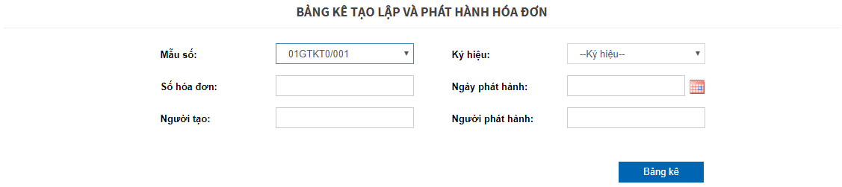

**Màn hình Chọn điều kiện cho bảng kê tạo lập và phát hành hóa đơn**

* ***Bước* 2**: Chọn các trường bắt buộc như: Mẫu số, Ký hiệu (Các trường khác có thể nhập hoặc không). Sau đó kích chọn “**Bảng kê**”, màn hình **Thống kê tạo lập, phát hành hóa đơn** hiển thị:

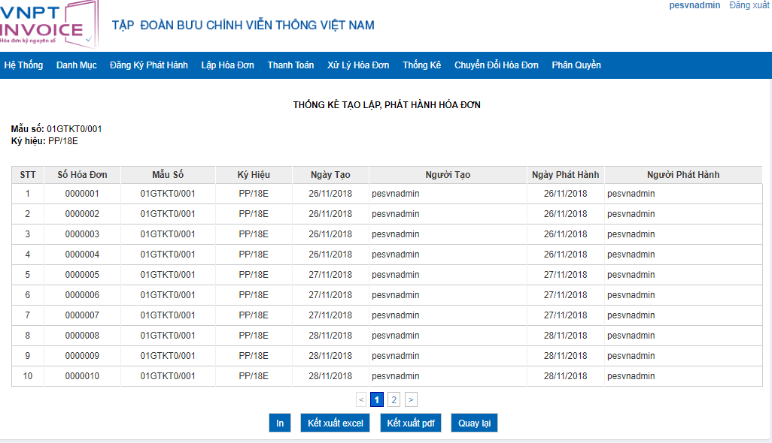

**Màn hình Bảng kê tạo lập, phát hành hóa đơn**

* + Dữ liệu thỏa mãn điều kiện tìm kiếm sẽ được hiển thị ở trong danh sách.
  + Nếu không tồn tại dữ liệu tìm kiếm thì không có kết quả nào hiển thị trên danh sách.

***Phân trang:*** Mỗi trang sẽ hiển thị 10 hóa đơn

* ***Bước* 1**: Kích chuột vào số trang ở phía dưới để nhảy đến trang mong muốn (Ví dụ: kích chuột vào số 2 để nhảy đến trang 2).
* ***Bước* 2**: Kích chuột vào nút  để đến trang liền sau của trang hiện tại.
* ***Bước* 3**: Kích chuột vào nút  để đến trang liền trước của trang hiện tại.

***In báo cáo***

* ***Bước 1***: Kích chọn **In báo cáo**. Hộp thoại hiển thị

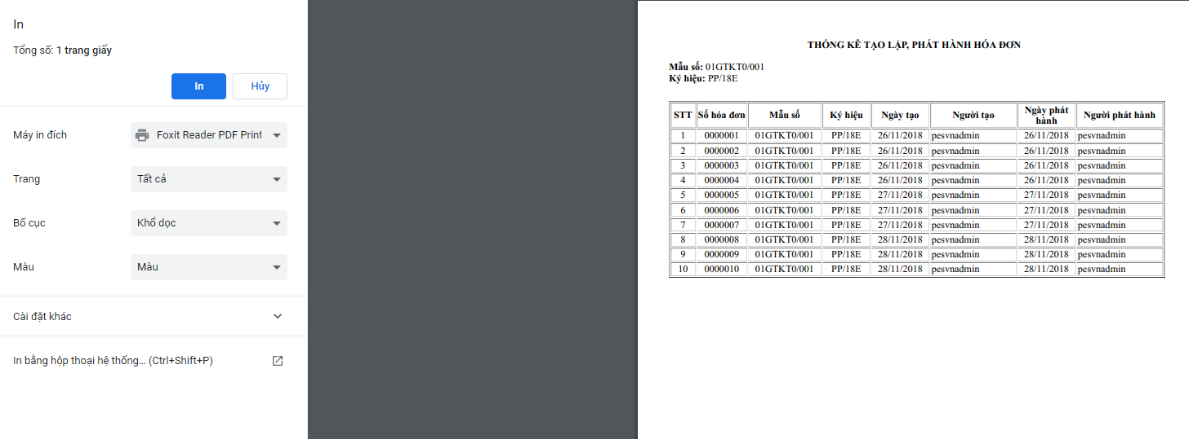

**Màn hình In bảng kê tạo lập, phát hành hóa đơn**

* ***Bước* 2**: Tùy chọn các thông tin in. Kích **Ok** để thực hiện in báo cáo. Kích chọn **Cancel** để thoát khỏi hộp thoại in.

***Kết xuất Excel***

* ***Bước* 1 :** Kích chọn **Kiết xuất Excel**. Hộp thoại để người dùng lựa chọn đường dẫn để lưu file Báo cáo Excel về máy.
* ***Bước* 2**: Tùy chọn các thông tin in. Kích **Ok** để thực hiện lưu báo cáo file Excel về máy. Kích chọn **Cancel** để thoát khỏi hộp thoại in.

***Kết xuất Excel***

* ***Bước 1*:** Kích chọn Kiết xuất PDF. Hộp thoại để người dùng lựa chọn đường dẫn để lưu Báo cáo file PDF về máy.
* ***Bước* 2:**Tùy chọn các thông tin in. Kích **OK** để thực hiện lưu báo cáo file PDF về máy. Kích chọn **Cancel** để thoát khỏi hộp thoại in.

### 7.5. Báo cáo hủy hóa đơn (không thay thế)

Quản lý danh sách các hóa đơn hủy(không thay thế, sửa đổi), cho phép NSD Tìm kiếm/ xuất file excel danh sách hóa đơn hủy.

**Các nút chức năng chính:**

***Tìm kiếm hóa đơn hủy (không thay thế)***

* ***Bước 1*:** Từ màn hình giao diện hệ thống kích chọn **Thống kê** 🡪 **Báo cáo hủy hóa đơn.** Màn hình tìm kiếm hóa đơn sẽ được hiển thị

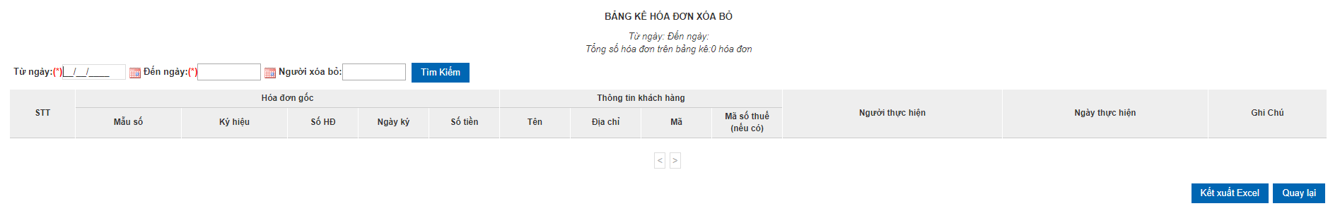

**Màn hình Danh sách báo cáo hủy hóa đơn**

* ***Bước* 2:** Nhập nội dung cần tìm kiếm vào các trường như: *Từ ngày ,Đến ngày.*Sau đó kích chọn “Tìm kiếm”.
  + Dữ liệu thỏa mãn điều kiện tìm kiếm sẽ được hiển thị ở danh sách phía dưới.
  + Nếu không tồn tại dữ liệu tìm kiếm thì không có kết quả nào hiển thị trên danh sách.

***Phân trang*:** Mỗi trang sẽ hiển thị 10 hóa đơn.

* ***Bước 1*:** Kích chuột vào số trang ở phía dưới để nhảy đến trang mong muốn (Ví dụ: kích chuột vào số 10 để nhảy đến trang 10).
* ***Bước 2*:** Kích chuột vào nút  để đến trang liền sau của trang hiện tại.
* ***Bước 3*:** Kích chuột vào nút  để đến trang liền trước của trang hiện tại.

***Xuất file excel:***

* ***Bước 1*:** Kích chuột vào nút **Kết xuất Excel** để xuất danh sách báo cáo hủy hóa đơn ra file excel
* ***Bước 2***:
  + Hộp thoại download file sẽ được hiển thị
  + Tùy chọn các thông tin download. Click **OK** để thực download file báo cáo về máy cá nhân **Cancel** để thoát khỏi hộp thoại download.

### 7.6. Báo cáo sửa đổi hóa đơn

Quản lý danh sách các hóa đơn sửa đổi, cho phép NSD Tìm kiếm/ xuất file excel danh sách hóa đơn sửa đổi.

**Các nút chức năng chính:**

***Tìm kiếm hóa đơn***

* ***Bước 1*:** Từ màn hình giao diện hệ thống kích chọn **Thống kê** 🡪 **Báo cáo sửa đổi hóa đơn.** Màn hình tìm kiếm hóa đơn sẽ được hiển thị

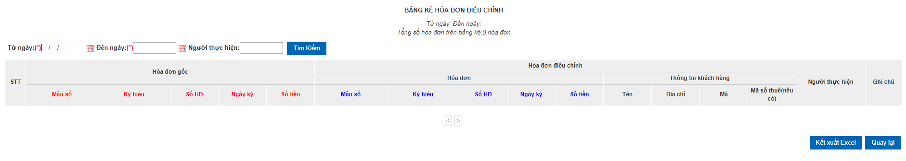

**Màn hình Danh sách báo cáo sửa đổi hóa đơn**

* ***Bước* 2:** Nhập nội dung cần tìm kiếm vào các trường như: *Từ ngày ,Đến ngày.*Sau đó kích chọn “Tìm kiếm”.
  + Dữ liệu thỏa mãn điều kiện tìm kiếm sẽ được hiển thị ở danh sách phía dưới.
  + Nếu không tồn tại dữ liệu tìm kiếm thì không có kết quả nào hiển thị trên danh sách.

***Phân trang*:** Mỗi trang sẽ hiển thị 10 hóa đơn.

* ***Bước 1*:** Kích chuột vào số trang ở phía dưới để nhảy đến trang mong muốn (Ví dụ: kích chuột vào số 10 để nhảy đến trang 10).
* ***Bước 2*:** Kích chuột vào nút  để đến trang liền sau của trang hiện tại.
* ***Bước 3*:** Kích chuột vào nút  để đến trang liền trước của trang hiện tại.

***Xuất file excel:***

* ***Bước 1*:** Kích chuột vào nút **Kết xuất Excel** để xuất danh sách báo cáo sửa đổi hóa đơn ra file excel và download về máy tính cá nhân
* ***Bước 2***:
  + Hộp thoại download file sẽ được hiển thị
  + Tùy chọn các thông tin download. Click **OK** để thực download file báo cáo về máy cá nhân **Cancel** để thoát khỏi hộp thoại download.

### 7.7. Báo cáo thay thế hóa đơn

Quản lý danh sách các hóa đơn thay thế ,cho phép NSD Tìm kiếm/ xuất file excel danh sách hóa đơn thay thế.

**Các nút chức năng chính:**

***Tìm kiếm hóa đơn***

* ***Bước 1*:** Từ màn hình giao diện hệ thống kích chọn **Thống kê** 🡪 **Báo cáo thay thế hóa đơn.** Màn hình tìm kiếm hóa đơn sẽ được hiển thị



**Màn hình Danh sách báo cáo thay thế hóa đơn**

* ***Bước* 2:** Nhập nội dung cần tìm kiếm vào các trường như: *Từ ngày ,Đến ngày.*Sau đó kích chọn “Tìm kiếm”.
  + Dữ liệu thỏa mãn điều kiện tìm kiếm sẽ được hiển thị ở danh sách phía dưới.
  + Nếu không tồn tại dữ liệu tìm kiếm thì không có kết quả nào hiển thị trên danh sách.

***Phân trang*:** Mỗi trang sẽ hiển thị 10 hóa đơn.

* ***Bước 1*:** Kích chuột vào số trang ở phía dưới để nhảy đến trang mong muốn (Ví dụ: kích chuột vào số 10 để nhảy đến trang 10).
* ***Bước 2*:** Kích chuột vào nút  để đến trang liền sau của trang hiện tại.
* ***Bước 3*:** Kích chuột vào nút  để đến trang liền trước của trang hiện tại.

***Xuất file excel:***

* ***Bước 1*:** Kích chuột vào nút **Kết xuất Excel** để xuất danh sách báo cáo thay thế hóa đơn ra file excel và download về máy tính cá nhân
* ***Bước 2***:
  + Hộp thoại download file sẽ được hiển thị
  + Tùy chọn các thông tin download. Click **OK** để thực download file báo cáo về máy cá nhân **Cancel** để thoát khỏi hộp thoại download.

### 7.8. Báo cáo chi tiết mở rộng hóa đơn

Thống kê chi tiết tất cả thông tin trong bảng hóa đơn (dữ liệu thô – sử dụng cho việc đối soát thông tin của đơn vị)**.**

***Xem chi tiết hóa đơn***

* ***Bước* 1**: Từ màn hình giao diện hệ thống kích chọn THỐNG KÊ 🡪 Báo cáo chi tiết hóa đơn. Màn hình **Thống kê chi tiết hóa đơn** sẽ hiển thị.

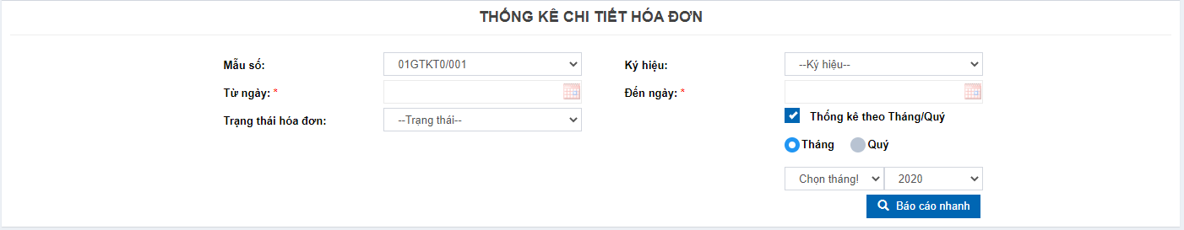

**Màn hình Thống kê chi tiết hóa đơn**

* ***Bước* 2:** Nhập các giá trị phục vụ mục đích thống kê. (Tích chọn vào nếu muốn thống kê theo tháng/quý).
* ***Bước 3****:* Kích chọn **Báo cáo nhanh** hệ thống sẽ tự tổng hợp ra bảng chi tiết hóa đơn, và hiển thị như bảng:

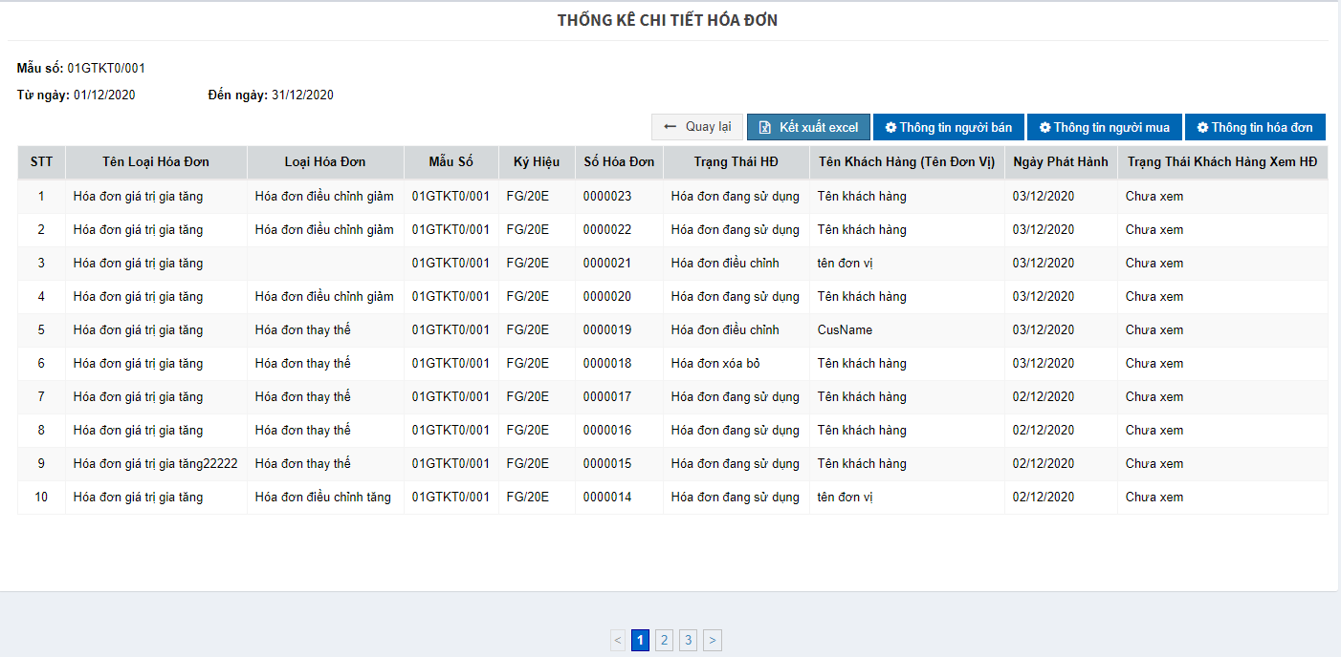

**Màn hình Xem thống kê chi tiết hóa đơn**

* + Dữ liệu thỏa mãn điều kiện tìm kiếm sẽ được hiển thị ở trong danh sách.
  + Nếu không tồn tại dữ liệu tìm kiếm thì không có kết quả nào hiển thị trên danh sách.

***Lựa chọn thêm các thông tin hiển thị trên danh sách thống kê:***

* ***Bước 1***: Di chuyển chuột vào các button để hiển thị các cột dữ liệu.
* 

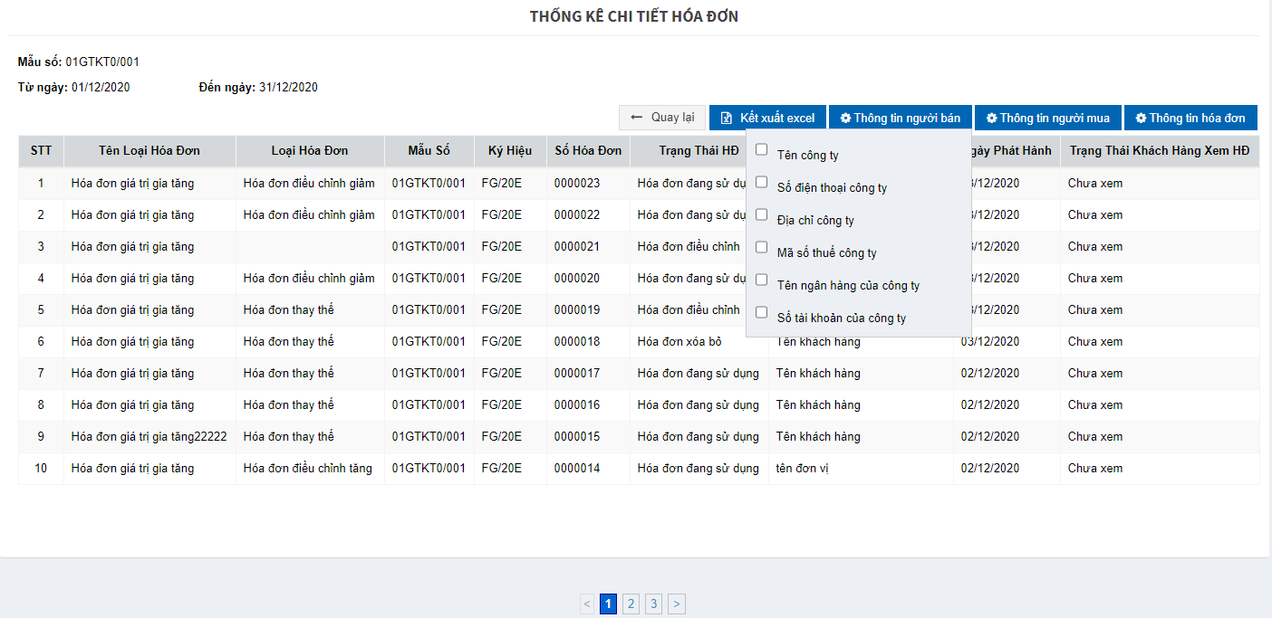

* 

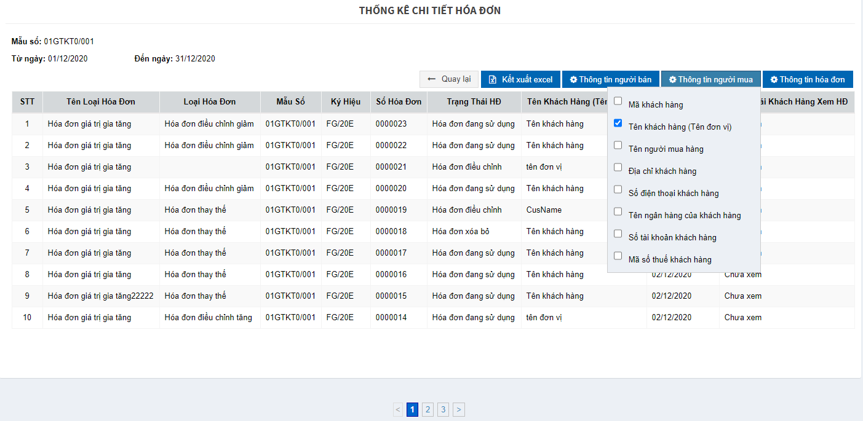

* 

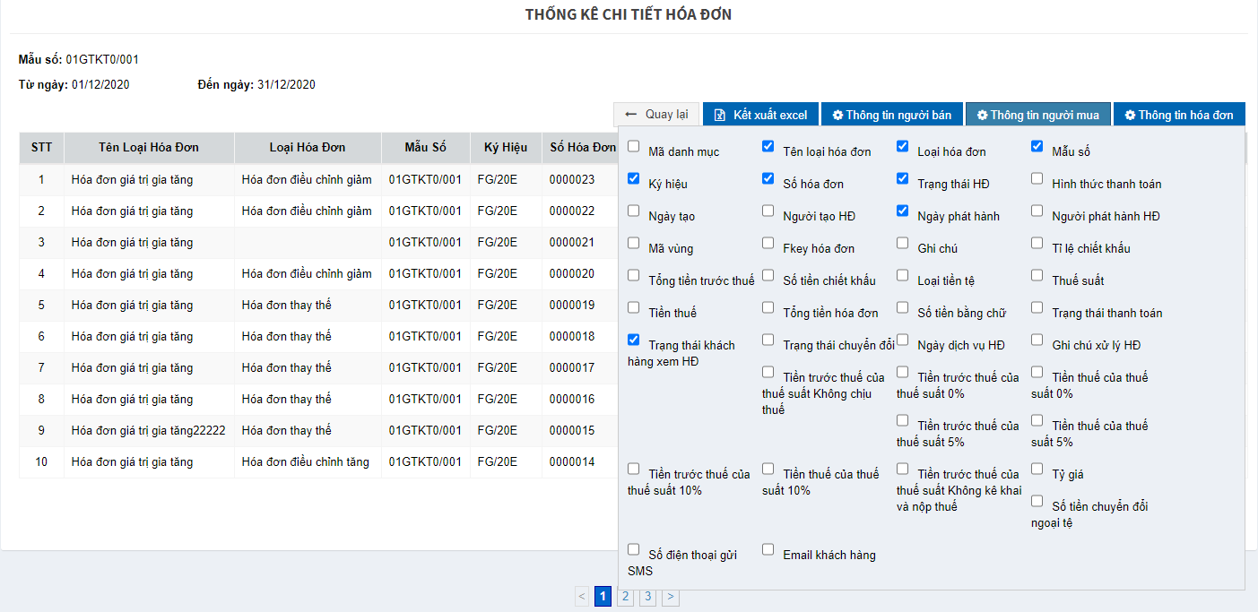

* ***Bước 2:*** Tích chọn/bỏ tích vào ô checkbox  để thực hiện việc hiển thị/ẩn các cột thông tin trên danh sách.

***Phân trang:*** Mỗi trang sẽ hiển thị 10 hóa đơn.

* ***Bước* 1:** Kích chuột vào số trang ở phía dưới để nhảy đến trang mong muốn (Ví dụ: kích chuột vào số 2 để nhảy đến trang 2).
* ***Bước* 2:** Kích chuột vào nút  để đến trang liền sau của trang hiện tại.
* ***Bước* 3:** Kích chuột vào nút  để đến trang liền trước của trang hiện tại.

***Xuất Excel danh sách thống kê.***

* **Bước 1:** Bấm chọn button  để thực hiện việc xuất file excel danh sách thống kê. Hệ thống thực hiện việc xuất file theo yêu cầu.

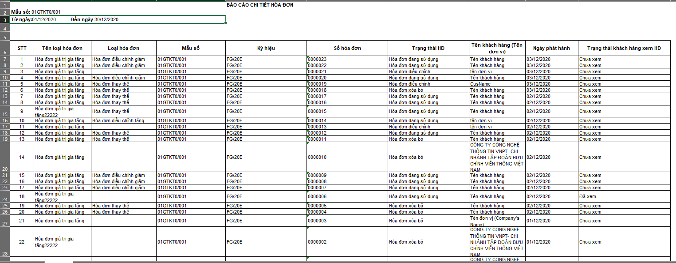

* ***Bước* 2:** Kích chọn **Quay lại** để thoát khỏi màn hình xem báo cáo và quay lại trang **Thống kê chi tiết hóa đơn**.

### 7.9 Tờ khai hóa đơn, chứng từ hàng hóa, dịch vụ bán ra

Cho phép người dùng thống kê hóa đơn, chứng từ hàng hóa, dịch vụ bán ra theo tháng hoặc theo quý

***Hướng dẫn sử dụng***

* ***Bước* 1:** Từ màn hình giao diện hệ thống kích chọn chọn menu [Thống kê]-->[Tờ khai dữ liệu hóa đơn, chứng từ hàng hóa, dịch vụ bán ra], hệ thống hiển thị giao diện:

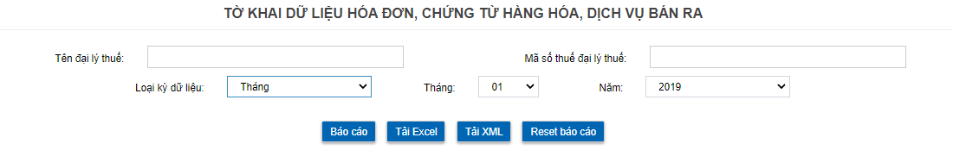

* **Bước 2** Thực hiện lựa chọn kỳ dữ liệu theo tháng/quý, bấm nút "Báo cáo"

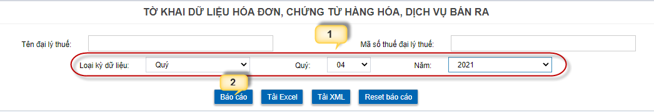

* **Bước 3** Hệ thống hiển thị dữ liệu hóa đơn, chứng từ hàng hóa, dịch vụ bán ra theo kỳ báo cáo đã chọn, có thể xem chi tiết dữ liệu

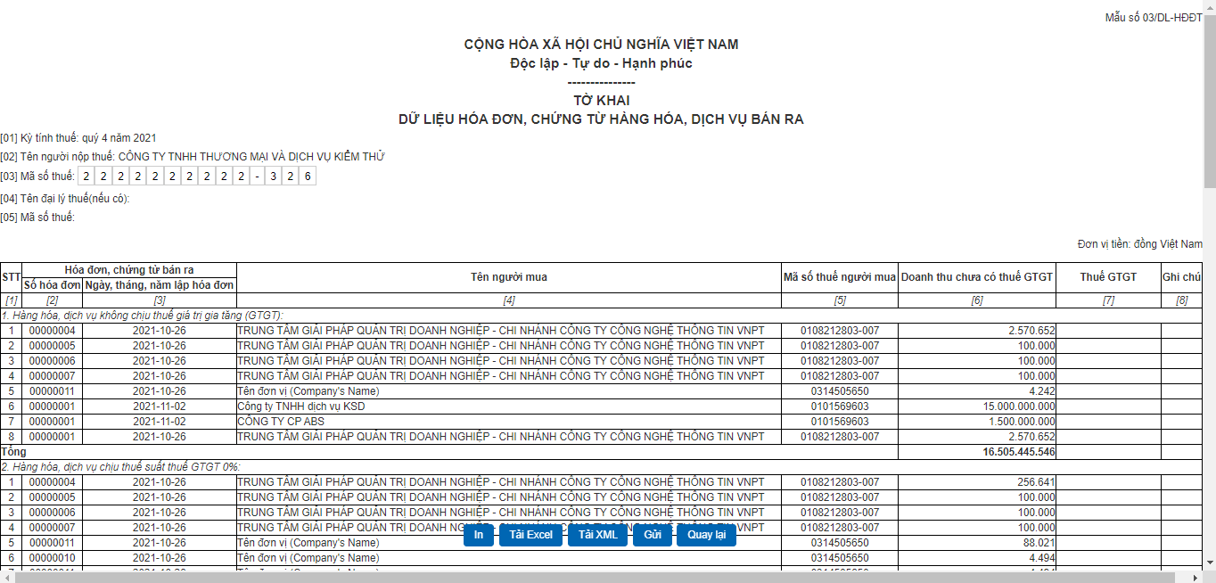

* **Bước 4** NSD có thể thực hiện tải về file excel/XML dữ liệu báo cáo, in báo cáo

'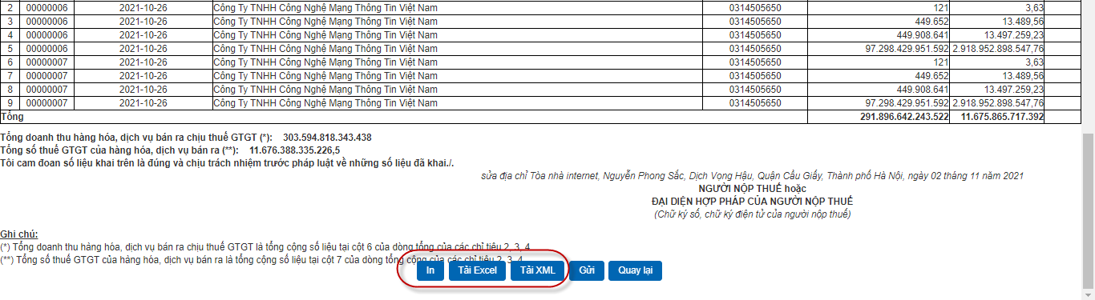

* **Bước 5:** NSD chọn nút “Gửi” để thực hiện gửi tờ khai đến cơ quan thuế

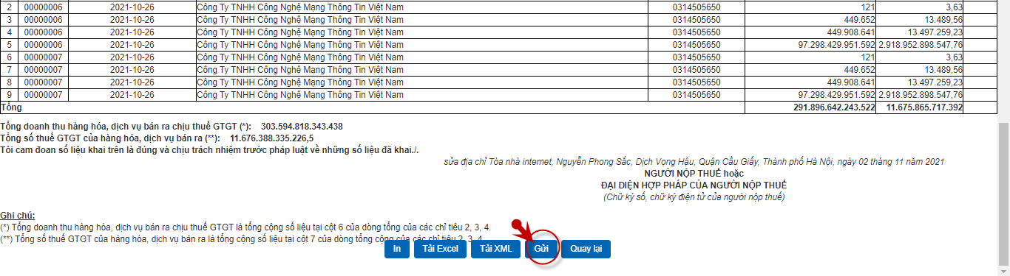

### 7.10 Bảng tổng hợp dữ liệu hóa đơn điện tử gửi cơ quan thuế

Cho phép người dùng thống kê dữ liệu hóa đơn điện tử phát hành theo tháng hoặc theo quý

***Hướng dẫn sử dụng***

* **Bước 1** Trên thanh menu, chọn menu [Thống kê]-->[Bảng tổng hợp dữ liệu hóa đơn điện tử gửi cơ quan thuế], hệ thống hiển thị màn hình

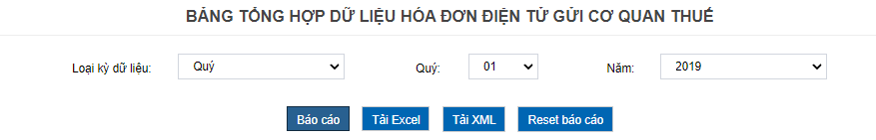

* **Bước 2:** NSD thực hiện lựa chọn kỳ dữ liệu theo tháng/quý, sau đó Bấm nút "Báo cáo"
* **Bước 3:** Hệ thống hiển thị dữ liệu hóa đơn điện tử gửi cơ quan thuế theo kỳ dữ liệu đã chọn, có thể xem chi tiết dữ liệu

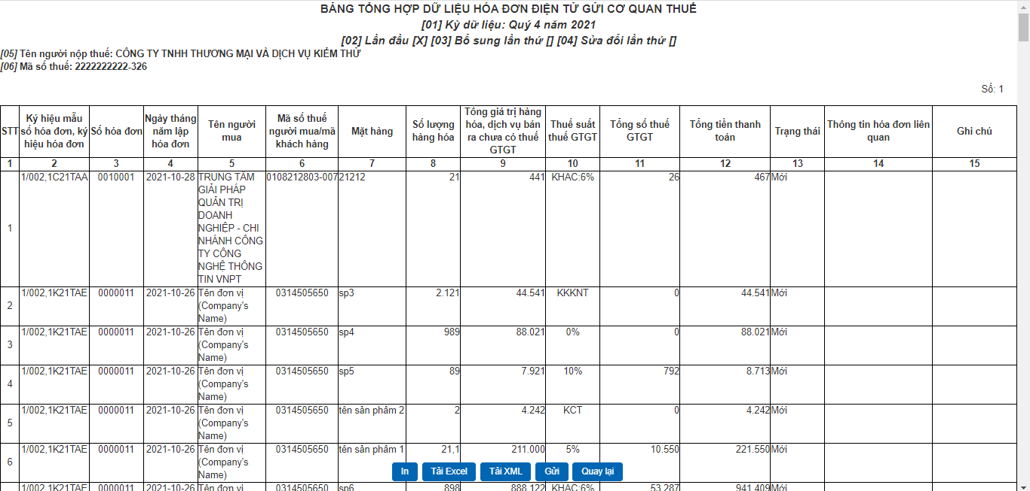

* **Bước 4** NSD có thể thực hiện tải về file excel/XML dữ liệu báo cáo, in báo cáo

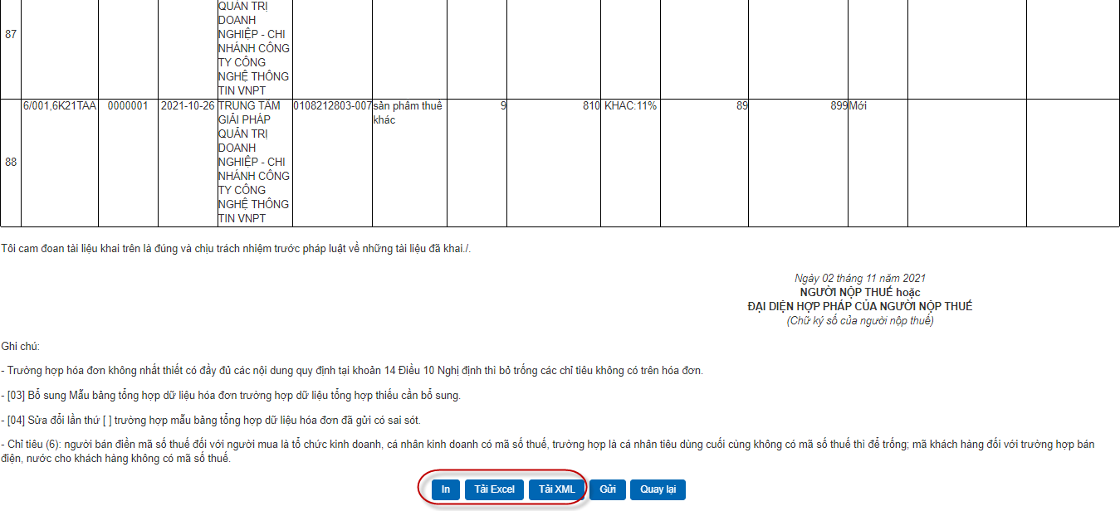

* **Bước 5**: NSD chọn nút “Gửi” để thực hiện gửi tờ khai đến cơ quan thuế

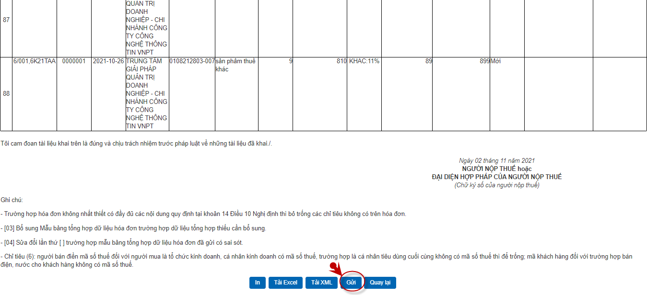

## IV.8. QUẢN TRỊ NGƯỜI DÙNG

Danh mục tài khoản, cho phép admin thực hiện Tìm kiếm / Sửa thông tin tài khoản của cả admin và khách hàng thuộc công ty đó

***Các nút chức năng chính***

***Tìm kiếm tên tài khoản***

* ***Bước* 1:** Từ màn hình giao diện hệ thống kích chọn QUẢN TRỊ NGƯỜI DÙNG. Màn hình **Danh mục tài khoản** sẽ được hiển thị.

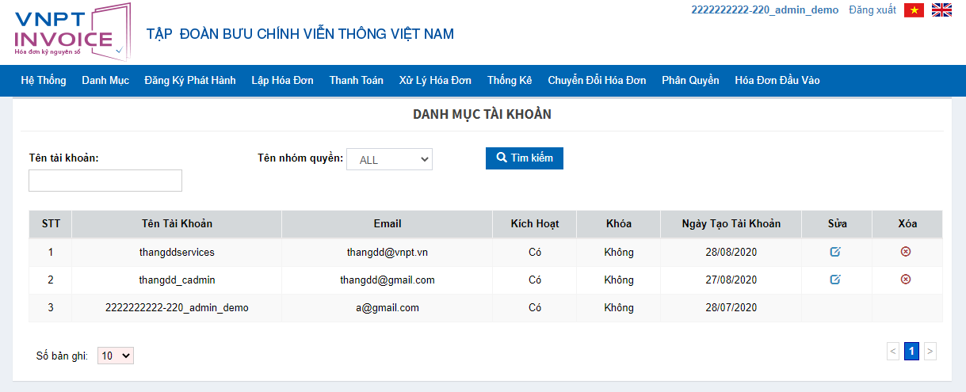

**Danh mục tài khoản**

* **Bước 2**: Nhập nội dung cần tìm kiếm vào các trường Tên tài khoản. Sau đó kích chọn “Tìm kiếm”.
  + Dữ liệu thỏa mãn điều kiện tìm kiếm sẽ được hiển thị ở danh sách phía dưới.
  + Nếu không tồn tại dữ liệu tìm kiếm thì không có kết quả nào hiển thị trên danh sách.

***Phân trang:*** Mỗi trang sẽ hiển thị 10 tài khoản.

* **Bước 1:** Kích chuột vào số trang ở phía dưới để nhảy đến trang mong muốn (Ví dụ: kích chuột vào số 2 để nhảy đến trang 2).
* **Bước 2:** Kích chuột vào nút  để đến trang liền sau của trang hiện tại.
* **Bước 3:** Kích chuột vào nút  để đến trang liền trước của trang hiện tại.

***Sửa thông tin tài khoản***

* ***Bước 1*:** Chọn 1 tài khoản trên danh sách ở trang **Danh mục tài khoản.** Kích chuột vào trên dòng tương ứng. Màn hình **Sửa thông tin tài khoản** sẽ hiển thị :

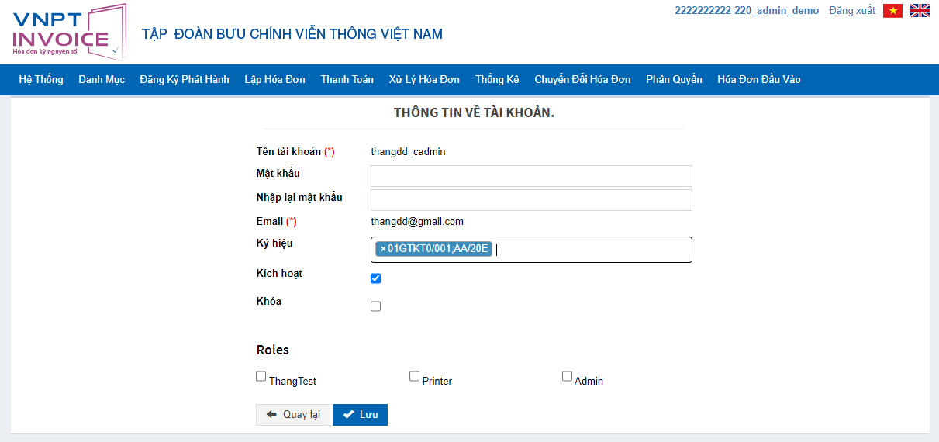

**Thông tin tài khoản**

* ***Bước 2*:** NSD có thể sửa thông tin ở các trường như: *Mật khẩu, Nhập lại mật khẩu, Kích hoạt, Khóa, Root.*
* ***Bước 3*:** Kích chọn **Lưu** để lưu lại các thông tin của tài khoảnđãđược sửađổi. Kích chọn **Quay lại** để thoát khỏi màn hình sửa thông tin và trở về trang **Danh mục tài khoản.**

***Phân quyền serial cho người dùng***

Trên màh hình cập nhật thông tin người dùng, lựa chọn từ danh sách serial các serial muốn phân quyền cho người dùng. Sau khi phân quyền, người dùng sẽ chỉ có quyền thao tác trên các serial được phân quyền.

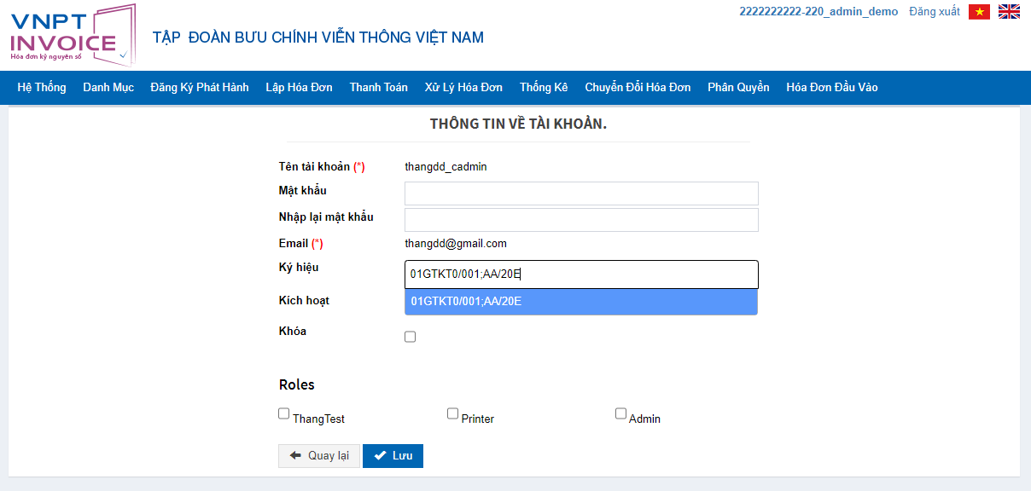

**Màn hình chọn phân quyền serial**

***Xóa tài khoản***

* ***Bước 1*:** Chọn 1 tài khoản trên danh sách ở trang **Danh mục tài khoản.** Kích chuột vào  trên dòng tương ứng. Popup sẽ hiển thị để xác nhận:

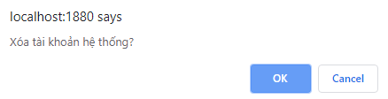

**Màn hình xác nhận xóa tài khoản**

* ***Bước 2*:** Kích chọn **OK** để xác nhận

### 8.1. Phân quyền cho người dùng

Phân quyền cho người, cho phép admin thực hiện Thêm / Tìm kiếm / Sửa thông tin role.

***Các nút chức năng chính***

***Danh mục role***

* ***Bước* 1:** Từ màn hình giao diện hệ thống kích chọn **Phân quyền** -> **Phân quyền người dùng**. Màn hình **Phân quyền người dùng** sẽ được hiển thị.

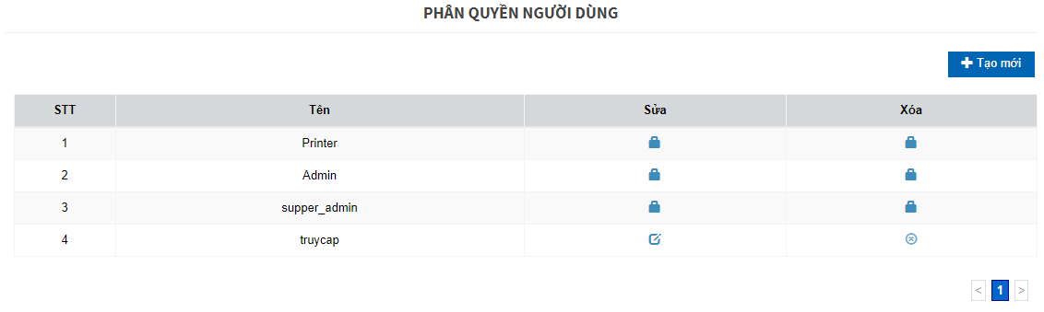

**Danh mục tài khoản**

***Phân trang:*** Mỗi trang sẽ hiển thị 10 dòng.

* **Bước 1:** Kích chuột vào số trang ở phía dưới để nhảy đến trang mong muốn (Ví dụ: kích chuột vào số 2 để nhảy đến trang 2).
* **Bước 2:** Kích chuột vào nút  để đến trang liền sau của trang hiện tại.
* **Bước 3:** Kích chuột vào nút  để đến trang liền trước của trang hiện tại.

***Tạo mới role:***

* **Bước 1:** Kích chuột vào ở trang **Phân quyền người dùng** để chuyển sang màn hình **Quyền truy cập hệ thống** sẽ được hiển thị:

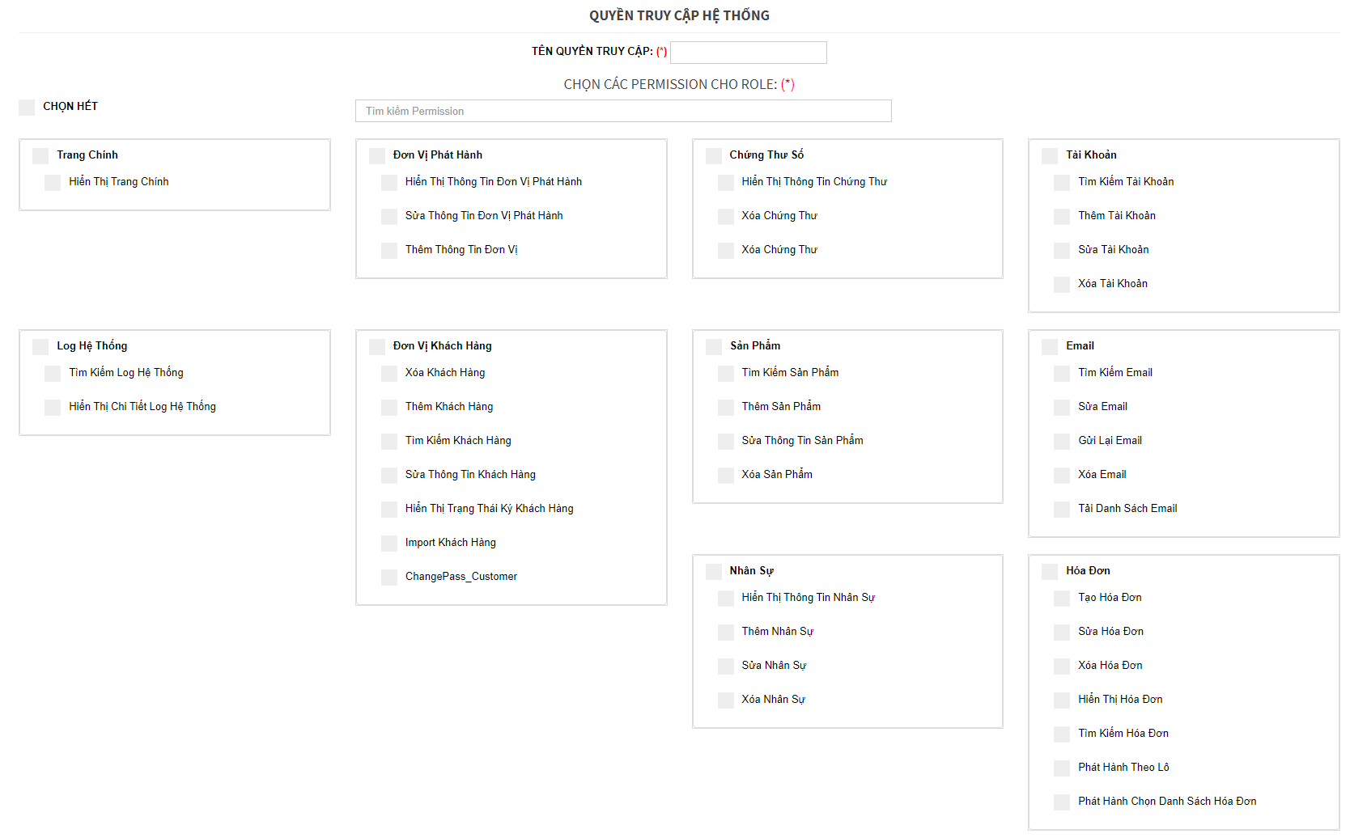

**Màn hình tạo mới role**

* ***Bước 2:*** Nhập tên cần tạo (phần này bắt nhập) và chọn những quyền để tạo role
* ***Bước 3:*** Kích chọn **Tạo Mới** để lưu lại role.

***Sửa role:***

* ***Bước 1*:** Chọn 1 role trên danh sách ở trang **Phân quyền người dùng.** Kích chuột vào trên dòng tương ứng. Màn hình **Sửa thông tin** sẽ hiển thị :

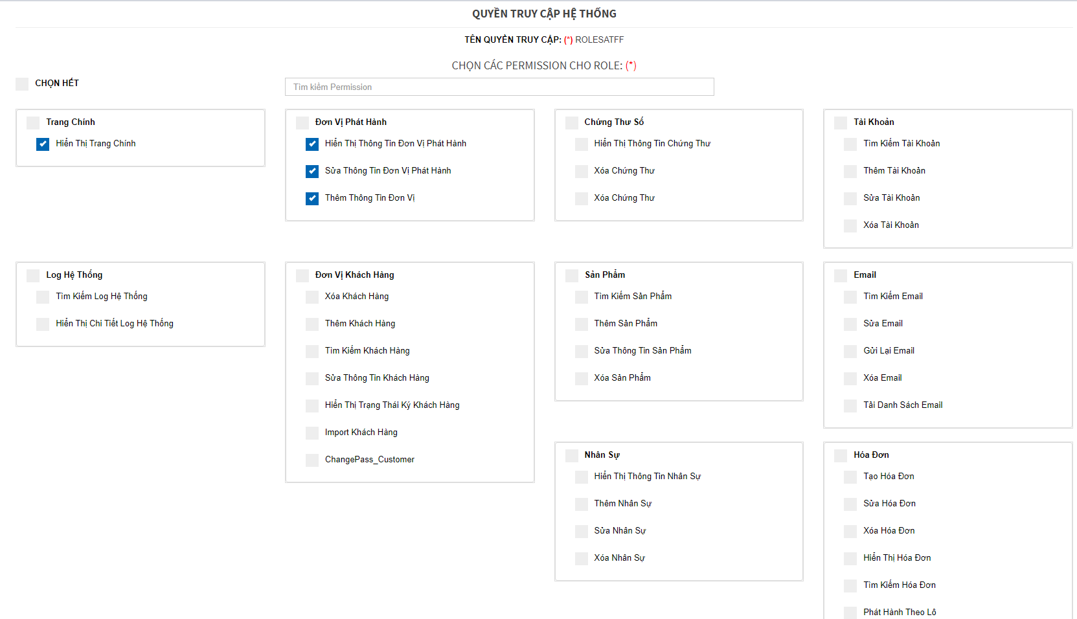

***Màn hình sửa role***

* ***Bước 2:*** Chọn những quyền để sửa role
* ***Bước 3:*** Nhấn Lưu dữ liệu để hoàn tất việc sửa
* ***Chú ý:*** Một số role do site sadmin tạo sẽ không được phép sửa và có ký hiệu 

***Sửa role:***

* ***Bước 1:*** Chọn 1 role trên danh sách ở trang **Phân quyền người dùng.** Kích chuột vào trên dòng tương ứng. Sẽ xuất hiện popup xác nhận xóa :

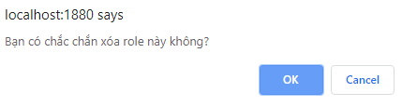

**Popup xác nhận xóa role**

* ***Bước 2:*** Chọn **OK** để xóa role.
* ***Chú ý:*** Một số role do site sadmin tạo sẽ không được phép xóa và có ký hiệu 

### 8.2. Danh sách các tài khoản có quyền role service

Danh mục tài khoản, cho phép admin thực hiện Tìm kiếm / Sửa thông tin tài khoản có quyền role service hàng thuộc công ty đó

***Các nút chức năng chính***

***Tìm kiếm tên tài khoản***

* ***Bước* 1:** Từ màn hình giao diện hệ thống kích chọn **Tài Khoản RoleService**. Màn hình **Danh mục tài khoản** sẽ được hiển thị.

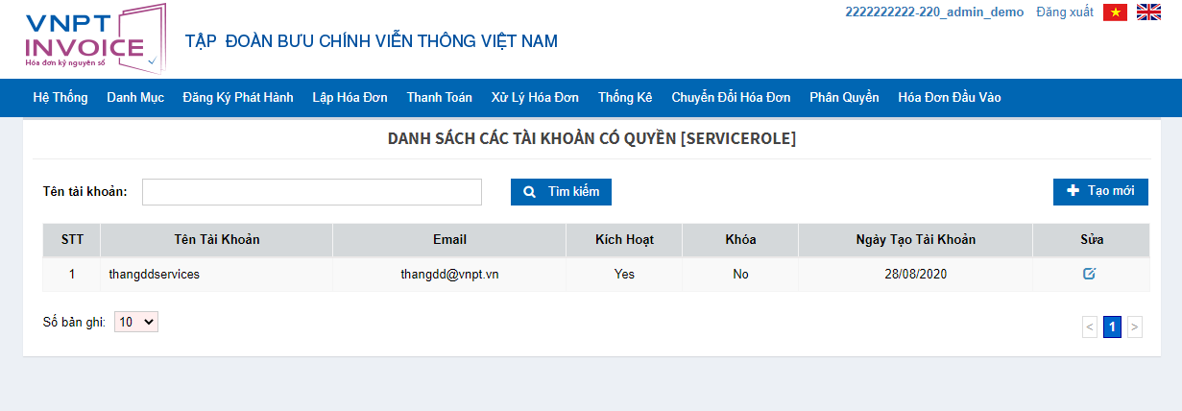

**Danh mục tài khoản**

* **Bước 2**: Nhập nội dung cần tìm kiếm vào các trường Tên tài khoản. Sau đó kích chọn “Tìm kiếm”.
  + Dữ liệu thỏa mãn điều kiện tìm kiếm sẽ được hiển thị ở danh sách phía dưới.
  + Nếu không tồn tại dữ liệu tìm kiếm thì không có kết quả nào hiển thị trên danh sách.

***Phân trang:*** Mỗi trang sẽ hiển thị 10 tài khoản.

* **Bước 1:** Kích chuột vào số trang ở phía dưới để nhảy đến trang mong muốn (Ví dụ: kích chuột vào số 2 để nhảy đến trang 2).
* **Bước 2:** Kích chuột vào nút  để đến trang liền sau của trang hiện tại.
* **Bước 3:** Kích chuột vào nút  để đến trang liền trước của trang hiện tại.

***Sửa thông tin tài khoản***

* ***Bước 1*:** Chọn 1 tài khoản trên danh sách ở trang **Danh mục tài khoản.** Kích chuột vào trên dòng tương ứng. Màn hình **Sửa thông tin tài khoản** sẽ hiển thị :

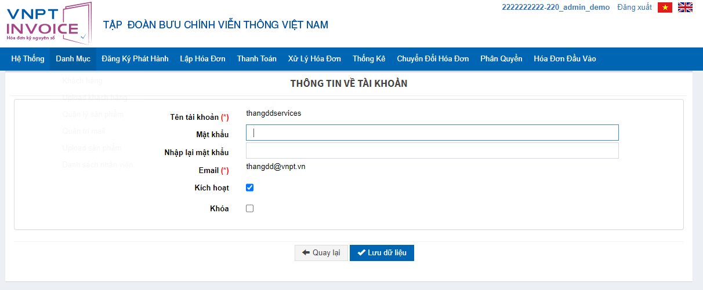

**Thông tin tài khoản**

* ***Bước 2*:** NSD có thể sửa thông tin ở các trường như: *Mật khẩu, Nhập lại mật khẩu, Kích hoạt, Khóa, Root.*
* ***Bước 3*:** Kích chọn **Lưu** để lưu lại các thông tin của tài khoản đã được sửa đổi. Kích chọn **Quay lại** để thoát khỏi màn hình sửa thông tin và trở về trang **Danh mục tài khoản.**

***Xóa tài khoản***

* ***Bước 1*:** Chọn 1 tài khoản trên danh sách ở trang **Danh mục tài khoản.** Kích chuột vào  trên dòng tương ứng. Popup sẽ hiển thị để xác nhận:



**Màn hình xác nhận xóa tài khoản**

***Bước 2*:** Kích chọn **OK** để xác nhận.

### 8.3. Đổi mật khẩu hệ thống

Phần này cho đổi mật khẩu khi tài khoản đang theo tác trên cadmin.

***Đổi mật khẩu hệ thống:***

* ***Bước* 1:** Từ màn hình giao diện hệ thống kích chọn **Thay đổi mật khẩu**. Màn hình **Thay đổi mật khẩu** sẽ được hiển thị:

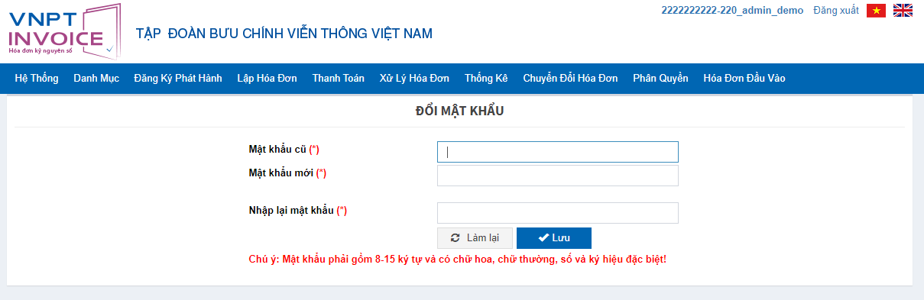

***Màn hình đổi mật khẩu***

* ***Bước 2*:** Nhập mật khẩu hiện tại, mật khẩu mới và xác nhận mật khẩu vào các trường: Mật khẩu cũ, mật khẩu mới, nhập lại mật khẩu.
* ***Bước 3*:** Nhấn **Lưu** để hoàn tất việc thay đổi mật khẩu.

### 8.4. Notification

Chức năng cảnh báo hóa đơn được thao tác cho người dùng.

***Các nút chức năng chính***

***Danh sách cảnh báo***

* ***Bước* 1:** Từ màn hình giao diện hệ thống kích chọn. Màn hình **Danh sách cảnh báo** sẽ được hiển thị:

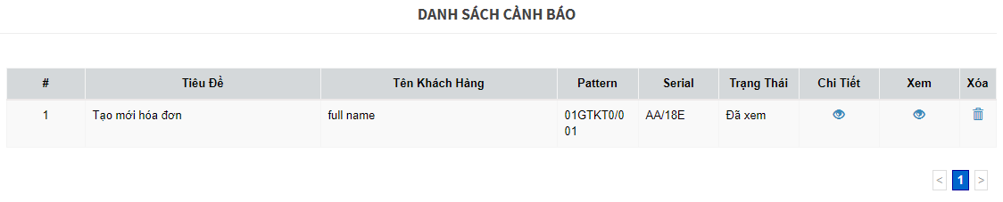

***Màn hình danh sách cảnh báo***

***Phân trang:*** Mỗi trang sẽ hiển thị 10 tài khoản.

* **Bước 1:** Kích chuột vào số trang ở phía dưới để nhảy đến trang mong muốn (Ví dụ: kích chuột vào số 2 để nhảy đến trang 2).
* **Bước 2:** Kích chuột vào nút  để đến trang liền sau của trang hiện tại.
* **Bước 3:** Kích chuột vào nút  để đến trang liền trước của trang hiện tại

***Xem chi tiết:***

* ***Bước* 1**: Kích chuột vào  ở dòng tương ứng cột **xem**. Màn hình **Xem thông tin chi tiết** sẽ hiển thị.

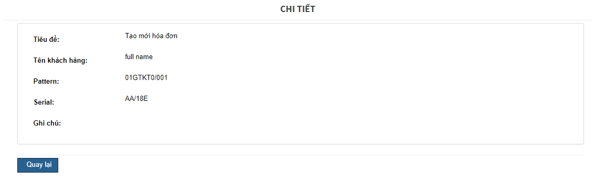

**Màn hình chi tiết cảnh báo**

***Xem hóa đơn:***

* ***Bước* 1**: Kích chuột vào  ở dòng tương ứng cột **chi tiết**. Màn hình **Xem hóa đơn** sẽ hiển thị:
  + Để đóng view hóa đơn. Kích chuột ra ngoài hóa đơn hoặc nhấn nút **ESC.**
  + Có thể in hóa đơn bằng cách kích vào **In hóa đơn.**

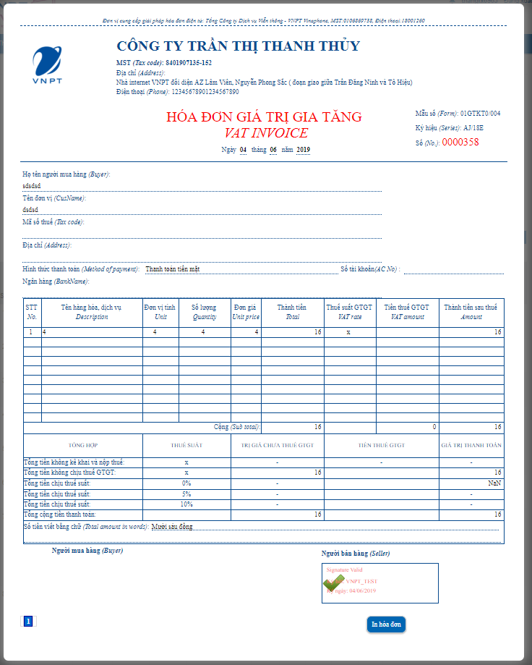

**Màn hình xem hóa đơn**

* ***Xóa cảnh báo:  
  Bước* 1**: Kích chuột vào  ở dòng tương ứng. Popup xác nhận xóa sẽ hiển thị:

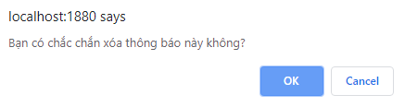

**Popup xác nhận xóa cảnh báo**

* ***Bước* 2**: Kích chọn **OK** để xác nhận xóa cảnh báo.